MỤC LỤC
DANH MỤC BẢNG ii
DANH MỤC TỪ VIẾT TẮT vii
LỜI MỞ ĐẦU 1
CHƯƠNG I. GIỚI THIỆU CHƯƠNG TRÌNH QUAN TRẮC 2
1.1. Tổng quan và điều kiện tự nhiên 2
1.2. Tổng quan vị trí quan trắc 2
1.3. Tần suất quan trắc 6
1.4. Thời gian thực hiện 8
1.5. Danh mục thiết bị quan trắc và thiết bị phòng thí nghiệm 9
1.6. Phương pháp đo đạc tại hiện trường và phân tích trong phòng thí nghiệm 9
CHƯƠNG II. NHẬN XÉT VÀ ĐÁNH GIÁ KẾT QUẢ QUAN TRẮC 11
2.2. Kết quả chất lượng không khí tại điểm quan trắc khu vực Đô thị 25
2.4. Kết quả chất lượng không khí tại điểm quan trắc khu vực hoạt động Công nghiệp 58
2.5. Đánh giá chỉ số chất lượng không khí (AQI) 73
CHƯƠNG III: NHẬN XÉT VÀ ĐÁNH GIÁ KẾT QUẢ QA/QC 77
3.1. Kết quả QA/QC hiện trường 77
3.2. Kết quả QA/QC trong phòng thí nghiệm 80
CHƯƠNG IV: KẾT LUẬN VÀ KIẾN NGHỊ 84
4.1. Kết luận 84
4.2. Kiến nghị 85
PHỤ LỤC 86

DANH MỤC BẢNG

Bảng 1: Thông tin về các điểm quan trắc 1
Bảng 2: Khối lượng công việc thực hiện 7
Bảng 3: Thời gian thực hiện lấy mẫu quan trắc 8
Bảng 4: Danh mục thiết bị quan trắc và thiết bị phòng thí nghiệm 9
Bảng 5: Danh mục phương pháp đo đạc tại hiện trường và phân tích trong phòng thí nghiệm 9
Bảng 6: Kết quả Bụi TSP tại điểm Nền (N) và Nông trường cao su Thanh An (NT1) 11
Bảng 7: Kết quả Bụi TSP từ năm 2019 ÷ 2023 tại điểm quan trắc N và NT1 12
Bảng 8: Kết quả Tiếng ồn tại điểm Nền (N) và Nông trường cao su Thanh An (NT1) 13
Bảng 9: Kết quả Tiếng ồn từ năm 2019 ÷ 2023 tại điểm quan trắc N và NT1 14
Bảng 10: Kết quả Nhiệt độ tại điểm Nền (N) và Nông trường cao su Thanh An (NT1) 15
Bảng 11: Kết quả Nhiệt độ từ năm 2019 ÷ 2023 tại điểm quan trắc N và NT1 16
Bảng 12: Kết quả Bụi PM10 tại điểm Nền (N) và Nông trường cao su Thanh An (NT1) 17
Bảng 13: Kết quả Bụi PM10 từ năm 2019 ÷ 2023 tại điểm quan trắc N và NT1 18
Bảng 14: Kết quả NO₂ tại điểm Nền (N) và Nông trường cao su Thanh An (NT1) 19
Bảng 15: Kết quả NO₂ từ năm 2019 ÷ 2023 tại điểm quan trắc N và NT1 20
Bảng 16: Kết quả O₃ tại điểm Nền (N) và Nông trường cao su Thanh An (NT1) 21
Bảng 17: Kết quả O₃ từ năm 2019 ÷ 2023 tại điểm quan trắc N và NT1 22
Bảng 18: Kết quả CO và SO₂ tại điểm Nền (N) và Nông trường cao su Thanh An (NT1) 23
Bảng 19: Kết quả CO và SO₂ từ năm 2019 ÷ 2023 tại điểm quan trắc N và NT1 23
Bảng 20: Kết quả Bụi TSP tại các điểm quan trắc ĐT 26
Bảng 21: Kết quả Bụi TSP từ năm 2019 ÷ 2023 tại các điểm quan trắc ĐT 27
Bảng 22: Kết quả Tiếng ồn tại các điểm quan trắc ĐT 28
Bảng 23: Kết quả tiếng ồn từ năm 2019 ÷ 2023 tại các điểm quan trắc ĐT 29
Bảng 24: Kết quả Nhiệt độ tại các điểm quan trắc ĐT 30
Bảng 25: Kết quả Nhiệt độ từ năm 2019 ÷ 2023 tại các điểm quan trắc ĐT 31
Bảng 26: Kết quả NO₂ tại cácđiểm quan trắc ĐT 32
Bảng 27: Kết quả NO₂ từ năm 2019 ÷ 2023 tại các điểm quan trắc ĐT 33
Bảng 28: Kết quả O₃ tại các điểm quan trắc ĐT 34
Bảng 29: Kết quả O₃ từ năm 2019 ÷ 2023 tại các điểm quan trắc ĐT 35
Bảng 30: Kết quả Bụi PM10 tại các điểm quan trắc ĐT 36
Bảng 31: Kết quả Bụi PM10 từ năm 2019 ÷ 2023 tại các điểm quan trắc ĐT 37
Bảng 32: Kết quả CO và SO₂ tại điểm Đô thị 38
Bảng 33: Kết quả CO và SO₂ từ năm 2019 ÷ 2023 tại điểm Đô thị 39
Bảng 34: Kết quả Bụi TSP tại điểm quan trắc GT 41
Bảng 35: Kết quả Bụi TSP từ năm 2019 ÷ 2023 tại điểm quan trắc GT 42
Bảng 36: Kết quả Tiếng ồn tại điểm quan trắc GT 43
Bảng 37: Kết quả Tiếng ồn từ năm 2019 ÷ 2023 tại điểm quan trắc GT 44
Bảng 38: Kết quả Nhiệt độ tại các điểm quan trắc GT 45
Bảng 39: Kết quả Nhiệt độ từ năm 2019 ÷ 2023 tại các điểm quan trắc GT 46
Bảng 40: Kết quả Benzen tại các điểm quan trắc GT 47
Bảng 41: Kết quả Benzen từ năm 2019 ÷ 2023 tại các điểm quan trắc GT 48
Bảng 42: Kết quả Bụi PM10 các điểm quan trắc GT 49
Bảng 43: Kết quả Bụi PM10 từ năm 2019 ÷ 2023 tại các điểm quan trắc GT 50
Bảng 44: Kết quả NO₂ các điểm quan trắc GT 51
Bảng 45: Kết quả NO₂ từ năm 2019 ÷ 2023 tại các điểm quan trắc GT 52
Bảng 46: Kết quả O₃ tại các điểm quan trắc GT 53
Bảng 47: Kết quả O₃ từ năm 2019 ÷ 2023 tại các điểm quan trắc GT 54
Bảng 48: Kết quả CO và SO₂ tại các điểm quan trắc GT 55
Bảng 49: Kết quả CO và SO₂ từ năm 2019 ÷ 2023 tại các điểm quan trắc GT 55
Bảng 51: Kết quả Bụi TSPg từ năm 2019 ÷ 2023 tại điểm quan trắc CN 59
Bảng 52: Kết quả Tiếng ồn tại điểm quan trắc CN 60
Bảng 53: Kết quả Tiếng ồn năm 2019 ÷ 2023 tại điểm quan trắc CN 61
Bảng 54: Kết quả Nhiệt độ tại điểm quan trắc CN 62
Bảng 55: Kết quả Nhiệt độ năm 2019 ÷ 2023 tại điểm quan trắc CN 63
Bảng 56: Kết quả Bụi PM10 tại điểm quan trắc N và CN 64
Bảng 57: Kết quả Bụi PM10 từ năm 2019 ÷ 2023 tại điểm quan trắc N và CN 65
Bảng 58: Kết quả NO₂ tại điểm quan trắc CN 66
Bảng 59: Kết quả NO₂ năm 2019 ÷ 2023 tại điểm quan trắc CN 67
Bảng 60: Kết quả O₃ tại điểm quan trắc CN 68
Bảng 61: Kết quả O₃ năm 2019 ÷ 2023 tại điểm quan trắc CN 69
Bảng 62: Kết quả CO và SO₂ tại các điểm quan trắc CN 70
Bảng 63: Kết quả CO và SO₂ năm 2019 ÷ 2023 tại các điểm quan trắc CN 71
Bảng 64: Bảng kế hoạch QA/QC 81
DANH MỤC BIỂU ĐỒ
Biểu đồ 1: Diễn biến mức độ ô nhiễm Bụi TSP tại điểm N và NT1 năm 2023 11
Biểu đồ 2: Diễn biến mức độ ô nhiễm Bụi TSP tại điểm N và NT1 năm 2019 ÷ 2023 12
Biểu đồ 3: Diễn biến mức độ ô nhiễm Tiếng ồn tại điểm N và NT1 năm 2023 13
Biểu đồ 4: Diễn biến mức độ ô nhiễm Tiếng ồn tại điểm N và NT1 năm 2019 ÷ 2023 14
Biểu đồ 5: Diễn biến Nhiệt độ tại điểm N và NT1 năm 2023 15
Biểu đồ 6: Diễn biến Nhiệt độ tại điểm N và NT1 năm 2019 ÷ 2023 16
Biểu đồ 7: Diễn biến Bụi PM10 tại điểm N và NT1 năm 2023 17
Biểu đồ 8: Diễn biến Bụi PM10 tại điểm N và NT1 năm 2019 ÷ 2023 18
Biểu đồ 9: Diễn biến NO₂ tại điểm N và NT1 năm 2023 19
Biểu đồ 10: Diễn biến NO₂ tại điểm N và NT1 năm 2019 ÷ 2023 20
Biểu đồ 11: Diễn biến O₃ tại điểm N và NT1 năm 2023 21
Biểu đồ 12: Diễn biến O₃ tại điểm N và NT1 năm 2019 ÷ 2023 22
Biểu đồ 13: Diễn biến mức độ ô nhiễm bụi TSP tại điểm N và ĐT năm 2023 26
Biểu đồ 14: Diễn biến mức độ ô nhiễm bụi TSP tại điểm N và ĐT năm 2019 ÷ 2023 27
Biểu đồ 15: Diễn biến mức độ ô nhiễm tiếng ồn tại điểm N và ĐT năm 2023 28
Biểu đồ 16: Diễn biến mức độ ô nhiễm tiếng ồn tại điểm N và ĐT năm 2019 ÷ 2023 29
Biểu đồ 17: Diễn biến Nhiệt độ tại điểm N và ĐT năm 2023 30
Biểu đồ 18: Diễn biến Nhiệt độ tại điểm N và ĐT năm 2019 ÷ 2023 31
Biểu đồ 19: Diễn biến NO₂ tại điểm N và ĐT năm 2023 32
Biểu đồ 20: Diễn biến NO₂ tại điểm N và ĐT năm 2019 ÷ 2023 33
Biểu đồ 21: Diễn biến O₃ tại điểm N và ĐT năm 2023 34
Biểu đồ 22: Diễn biến O₃ tại điểm N và ĐT năm 2019 ÷ 2023 35
Biểu đồ 23: Diễn biến Bụi PM10 tại điểm N và ĐT năm 2023 36
Biểu đồ 24: Diễn biến Bụi PM10 tại điểm N và ĐT năm 2019 ÷ 2023 37
Biểu đồ 25: Diễn biến mức độ ô nhiễm Bụi TSP tại điểm N và GT năm 2023 41
Biểu đồ 26: Diễn biến mức độ ô nhiễm Bụi TSP tại điểm N và GT năm 2019 ÷ 2023 42
Biểu đồ 27: Diễn biến mức độ ô nhiễm tiếng ồn tại điểm N và GT năm 2023 43
Biểu đồ 28: Diễn biến mức độ ô nhiễm Tiếng ồn tại điểm N và GT năm 2019 ÷ 2023 44
Biểu đồ 29: Diễn biến Nhiệt độ tại điểm N và GT năm 2023 45
Biểu đồ 30: Diễn biến Nhiệt độ tại điểm N và GT năm 2019 ÷ 2023 46
Biểu đồ 31: Diễn biến Benzen tại điểm N và GT năm 2023 47
Biểu đồ 32: Diễn biến Benzen tại điểm N và GT năm 2019 ÷ 2023 48
Biểu đồ 33: Diễn biến Bụi PM10 tại điểm N và GT năm 2023 49
Biểu đồ 34: Diễn biến Bụi PM10 tại điểm N và GT năm 2019 ÷ 2023 50
Biểu đồ 35: Diễn biến NO₂ tại điểm N và GT năm 2023 51
Biểu đồ 36: Diễn biến NO₂ tại điểm N và GT năm 2019 ÷ 2023 52
Biểu đồ 37: Diễn biến O₃ tại điểm N và GT năm 2023 53
Biểu đồ 38: Diễn biến O₃ tại điểm N và GT năm 2019 ÷ 2023 54
Biểu đồ 39: Diễn biến mức độ ô nhiễm Bụi tổng tại điểm N và CN năm 2023 58
Biểu đồ 40: Diễn biến mức độ ô nhiễm Bụi TSP tại điểm N và CN năm 2019 ÷ 2023 59
Biểu đồ 41: Diễn biến mức độ ô nhiễm tiếng ồn tại điểm N và CN năm 2023 60
Biểu đồ 42: Diễn biến mức độ ô nhiễm tiếng ồn tại điểm N và CN năm 2019 ÷ 2023 61
Biểu đồ 43: Diễn biến Nhiệt độ tại điểm N và CN năm 2023 62
Biểu đồ 44: Diễn biến Nhiệt độ tại điểm N và CN năm 2019 ÷ 2023 63
Biểu đồ 45: Diễn biến Bụi PM10 tại điểm N và CN năm 2023 64
Biểu đồ 46: Diễn biến Bụi PM10 tại điểm N và CN năm 2019 ÷ 2023 65
Biểu đồ 47: Diễn biến NO₂ tại điểm N và CN năm 2023 66
Biểu đồ 48: Diễn biến NO₂ tại điểm N và CN năm 2019 ÷ 2023 67
Biểu đồ 49: Diễn biến O₃ tại điểm N và CN năm 2023 68
Biểu đồ 50: Diễn biến O₃ tại điểm N và CN năm 2019 ÷ 2023 69
Biểu đồ 51: Diễn biến AQI tại điểm QTKK năm 2023 75

DANH MỤC TỪ VIẾT TẮT
UBND | Ủy ban Nhân dân
CO | Cacbon monoxit
SO₂ | Dioxit Sunfua
NO_{x} | Oxit Nitơ
KCN | Khu công nghiệp
QTHT | Quan trắc hiện trường
TN | Thử nghiệm
CNN | Cụm công nghiệp
AQI | Air Quality Index – Chỉ số chất lượng không khí
N | Nền
GT | Giao thông
ĐT | Đô thị
CN | Công nghiệp
QA/QC | Quality Assurance/Quality Control

DANH SÁCH NHỮNG NGƯỜI THAM GIA
Stt | Họ và tên | Chức vụ | Công việc
1 | Tào Mạnh Quân | Giám Đốc | Chỉ đạo chung
2 | Bùi Đức Thuận | Trưởng phòng QTHT | Kiểm tra việc thực hiện lấy mẫu
3 | Mai Thanh Hoàng | Phó trưởng phòng QTHT | Trực tiếp theo dõi việc thực hiện lấy mẫu
4 | Phạm Thị Ngọc Bích | Nhân viên | Lấy mẫu
5 | Trần Phượng Toàn | Nhân viên | Lấy mẫu
6 | Bùi Hồng Nga | Phó trưởng phụ trách phòng TN | Kiểm tra việc phân tích, viết báo cáo
7 | Nguyễn Minh Tâm | Phó trưởng phòng TN | Trực tiếp theo dõi việc phân tích mẫu, viết báo cáo
8 | Nguyễn Thị Ngọc Trầm | Nhân viên | Phân tích mẫu, viết báo cáo

LỜI MỞ ĐẦU
Thực hiện Văn bản số 673/UBND-KT ngày 20/02/2023 của UBND tỉnh Bình Dương về việc thực hiện chương trình quan trắc môi trường năm 2021. Trung tâm Quan trắc - Kỹ thuật Tài nguyên và Môi trường đã thực hiện chương trình quan trắc không khí trong năm 2023 với 16 điểm quan trắc trên toàn tỉnh để thực hiện nhiệm vụ với các mục đích chung:
- Mục đích nhằm đánh giá hiện trạng, xem xét diễn biến xu hướng chất lượng môi trường không khí giúp các nhà lãnh đạo, nhà quản lý đưa ra những quyết sách đúng và kịp thời.
- Cung cấp số liệu, thông tin có độ tin cậy và có hệ thống về chất lượng môi trường phục vụ cho công tác quản lý môi trường, làm cơ sở xây dựng các kế hoạch bảo vệ môi trường và tài nguyên nhằm phát triển bền vững.
- Xác định, theo dõi chất lượng môi trường không khí của tỉnh Bình Dương tại các khu vực bị ảnh hưởng do hoạt động công nghiệp và đô thị. Nhằm bảo đảm thông tin thông suốt, đồng bộ, có hệ thống với độ tin cậy cao, đáp ứng kịp thời công tác quản lý tài nguyên và môi trường.
- Cung cấp một phần dữ liệu và thông tin cho báo cáo hiện trạng môi trường (HTMT) chung của tỉnh, góp phần vào báo cáo HTMT toàn quốc trình Quốc hội.
Căn cứ pháp lý
- Luật Bảo vệ Môi trường năm 2020.
- Thông tư 10/2021/TT-BTNMT ngày 30/06/2021 của Bộ Tài nguyên và Môi trường quy định quy trình kỹ thuật quan trắc môi trường và quản lý thông tin, dữ liệu quan trắc chất lượng môi trường.
- Quyết định 90/2016/QĐ-TTg ngày 12/01/2016 của Thủ tướng chính phủ về việc phê duyệt Quy họach mạng lưới quan trắc tài nguyên và môi trường quốc gia giai đoạn 2016-2025, tầm nhìn đến năm 2030.
- Công văn số 731-UBND-KT ngày 23/02/2021 của UBND tỉnh Bình Dương về việc thực hiện chương trình quan trắc môi trường năm 2021.
- Văn bản số 673/UBND-KT ngày 20/02/2023 của UBND tỉnh Bình Dương về triển khai thực hiện chương trình quan trắc năm 2023.

CHƯƠNG I. GIỚI THIỆU CHƯƠNG TRÌNH QUAN TRẮC

1.1. Tổng quan và điều kiện tự nhiên
Bình Dương là một tỉnh thuộc miền Đông Nam Bộ có tọa độ địa lý 10⁰51'46" - 11⁰30' vĩ độ Bắc và 106⁰20' - 106⁰58' kinh độ Đông và có ranh giới hành chính như sau:
- Phía Đông giáp tỉnh Đồng Nai;
- Phía Tây giáp tỉnh Tây Ninh và thành phố Hồ Chí Minh;
- Phía Nam giáp thành phố Hồ Chí Minh;
- Phía Bắc giáp tỉnh Bình Phước;
1.1.1. Đặc điểm địa hình, địa mạo:
Địa hình Bình Dương khá bằng phẳng, bao gồm các giải đồng bằng hẹp ven sông Đồng Nai và sông Sài Gòn, các bậc thềm phù sa cổ và một số khu vực đồi núi sót, cao dốc, mọc vượt trội lên giữa những vùng bậc thềm bằng phẳng như núi Châu Thới (Dĩ An) cao 82 m, núi Ông (Dầu Tiếng) cao 284,6 m, núi Cậu (Dầu Tiếng) cao 155 m.
1.1.2. Đặc điểm khí hậu
Bình Dương nằm trong vùng có khí hậu nhiệt đới gió mùa, mang tính chất cận xích đạo. Trong năm có hai mùa, mùa mưa từ tháng 5 đến tháng 11, mùa khô từ tháng 12 đến tháng 4 năm sau. Đặc điểm khí hậu của tỉnh Bình Dương trong những năm qua như sau:
- Số giờ nắng trong năm thời gian qua từ 2.000 - 2.300 giờ, các tháng có giờ nắng cao từ tháng 1 đến tháng 5 khoảng 199,3 - 215,0 giờ, các tháng có ít giờ nắng từ tháng 6 đến tháng 12 năm sau khoảng 156,0 - 195,0 giờ.
- Lượng mưa trung bình hàng năm, mùa mưa chiếm khoảng 3/4 tổng lượng mưa cả năm, mùa khô chỉ chiếm khoảng 25% lượng mưa.
- Chế độ gió trong những năm qua tương đối ổn định, tốc độ gió bình quân khoảng 0,7m/s, tốc độ gió lớn nhất là 12m/s, có hai hướng gió chủ đạo trong năm là gió Tây - Tây Nam và gió Đông - Đông Bắc. Gió Tây - Tây Nam là hướng gió chính trong mùa mưa và gió Đông - Đông Bắc là hướng gió chính trong mùa khô.

1.2. Tổng quan vị trí quan trắc

Bảng 1: Thông tin về các điểm quan trắc
Stt | Vị trí | Ký hiệu | Thông sô quan trắc | Mô tả điểm quan trắc | Tọa độ
 |  |  |  |  | Kinh độ | Vĩ độ
1 | Nghĩa trang Liệt sĩ huyện Phú Giáo | N | Độ ẩm, nhiệt độ, bức xạ nhiệt, tiếng ồn, áp suất khí quyển, tốc độ gió, hướng gió; CO, SO₂, NO₂, Bụi, Bụi PM10, Ozon | Nằm cách biệt các trung tâm đô thị, các nút giao thông, các khu sản xuất công nghiệp và các khu thương mại nên ít bị ảnh hưởng, chỉ có trường học, nghĩa trang và cây xanh nên chất lượng môi trường tốt. | 106⁰47’49’’ | 11⁰17’59’’
2 | Nông trường cao su Thanh An | NT1 |  | Là khu vực tập trung nhiều cây cao su, có trạm thu gom mủ tập trung, ít bị ảnh hưởng bởi giao thông và công nghiệp. Nên đây là vị trí để quan trắc sự ảnh hưởng của hoạt động công nghiệp tới môi trường nông thôn xung quanh. | 106⁰25’3,9’’ | 11⁰13’1,32’’
3 | Trung tâm hành chính TP.Dĩ An | ĐT1 |  | Tập trung nhiều dân cư sinh sống, các cơ quan hành chính của thị xã và giao thông chủ yếu là các phương tiện xe mô tô và xe ô tô con. Nên đây là vị trí để quan trắc sự ảnh hưởng của hoạt động môi trường đô thị của TP. Dĩ An, và hoạt động công nghiệp lân cận. | 106⁰45’55’’ | 10⁰53’20’’
4 | UBND TP.Thuận An | ĐT2 |  | Tập trung nhiều dân cư sinh sống, các cơ quan hành chính của thị xã và giao thông chủ yếu là các phương tiện xe mô tô và xe ô tô con. Nên đây là vị trí để quan trắc sự ảnh hưởng của hoạt động môi trường đô thị của TP. Thuận An, và hoạt động công nghiệp lân cận. | 106⁰42’05’’ | 10⁰54’13’’
5 | Trụ sở TT QT-KT TNMT - số 26 Huỳnh Văn Nghệ | ĐT3 |  | Tập trung nhiều dân cư sinh sống, các cơ quan hành chính của thành phố và giao thông chủ yếu là các phương tiện xe mô tô và xe ô tô con. Nên đây là vị trí để quan trắc sự ảnh hưởng của hoạt động môi trường đô thị của TP.Thủ Dầu Một và hoạt động công nghiệp lân cận. | 106⁰39’23’’ | 10⁰58’38’’
10 | Trung tâm hành chính, thành phố mới Bình Dương | ĐT4 |  | Tập trung nhiều dân cư sinh sống, các cơ quan hành chính của thị xã và giao thông chủ yếu là các phương tiện xe mô tô và xe ô tô con. Nên đây là vị trí để quan trắc sự ảnh hưởng của hoạt động môi trường đô thị của khu đô thị mới và hoạt động công nghiệp lân cận. | 106⁰41’09’’ | 11⁰03’13’’
11 | Khu trung tâm phường Mỹ Phước | ĐT5 |  | Tập trung nhiều dân cư sinh sống, các cơ quan hành chính của thị xã và giao thông chủ yếu là các phương tiện xe mô tô và xe ô tô con. Nên đây là vị trí để quan trắc sự ảnh hưởng của hoạt động môi trường đô thị của thị trấn Mỹ Phước, và hoạt động công nghiệp lân cận. | 106⁰48’13’’ | 11⁰03’45’’
12 | Phường Uyên Hưng, Tx. Tân Uyên | ĐT6 |  | Tập trung nhiều dân cư sinh sống, các cơ quan hành chính của thị xã và giao thông chủ yếu là các phương tiện xe mô tô và xe ô tô con. Nên đây là vị trí để quan trắc sự ảnh hưởng của hoạt động môi trường đô thị của phường Uyên Hưng và hoạt động công nghiệp lân cận. | 106⁰47’51’’ | 11⁰03’56’’
6 | Công ty Wimbledon – Đường số 22, KCN Sóng Thần II | CN1 |  | Khu vực có nhiều nhà máy hoạt động với các loại ngành nghề. Nên đây là vị trí để quan trắc sự tác động của KCN Sóng Thần 1, 2 và một số các công ty sản xuất khác. | 106⁰45’25’’ | 10⁰53’37’’
7 | Công ty Victory cách CCN Thuận Giao 300m (điểm GS cũ) | CN2 |  | Nơi có nhiều nhà máy gốm sứ hoạt động thủ công và dân cư sinh sống . Nên đây là vị trí quan trắc để dánh giá tác động của CCN Thuận Giao, Bình Chuẩn và các nhà máy ngoài các KCN, CCN. | 106⁰43’17’’ | 10⁰58’24’’
8 | Khu vực mỏ đá xã Thường Tân, huyện Bắc Tân Uyên | CN3 |  | Khu vực có nhiều mỏ đá đang khai thác và nhiều phương tiện giao thông chủ yếu là xe tải chở đất đá qua lại. Nên đây là vị trí quan trắc tác động của hoạt động khai thác mỏ. | 106⁰53’27’’ | 11⁰02’10’’
9 | Công ty Orion, đường NA3, KCN Mỹ Phước II | CN4 |  | Khu vực có nhiều nhà máy hoạt động với các loại ngành nghề. Nên đây là vị trí quan trắc tác động của các KCN Mỹ Phước I, II, III. | 106⁰37’59’’ | 11⁰07’53’’
13 | Khu đô thị - khu công nghiệp Bàu Bàng | CN5 |  | Khu vực có nhiều nhà máy hoạt động với các loại ngành nghề. Nên đây là vị trí để quan trắc sự ảnh hưởng của hoạt động môi trường đô thị và hoạt động công nghiệp khu công nghiệp Bàu Bàng tác động đến khu dân cư. | 106⁰37’56’’ | 11⁰14’39’’
14 | Ngã tư Miếu Ông Cù | GT1 | Độ ẩm, nhiệt độ, bức xạ nhiệt, tiếng ồn, áp suất khí quyển, tốc độ gió, hướng gió; CO, SO₂, NO₂, Bụi, Bụi PM10, Ozon, bụi Pb, benzen, toluen, xylen | Nút giao thông chính, Khu vực có nhiều phương tiện giao thông qua lại. Nên đây là vị trí để quan trắc chất lượng không khí bị ảnh hưởng bởi các phương tiện giao thông trên tuyến đường giao thông ĐT743. | 106⁰44’39’’ | 10⁰58’30’’
15 | Ngã tư cầu Ông Bố | GT2 |  | Nút giao thông chính, Khu vực có nhiều phương tiện giao thông qua lại. Nên đây là vị trí để quan trắc chất lượng không khí bị ảnh hưởng bởi các phương tiện giao thông trên Quốc lộ 13. | 106⁰42’52’’ | 10⁰53’56’’
16 | Gần ngã 3 cổng xanh | GT3 |  | Nút giao thông chính, Khu vực có nhiều phương tiện giao thông qua lại. Nên đây là vị trí để quan trắc chất lượng không khí bị ảnh hưởng bởi các phương tiện giao thông trên tuyến đường giao thông ĐT741. | 106⁰43’36’’ | 11⁰10’33’’

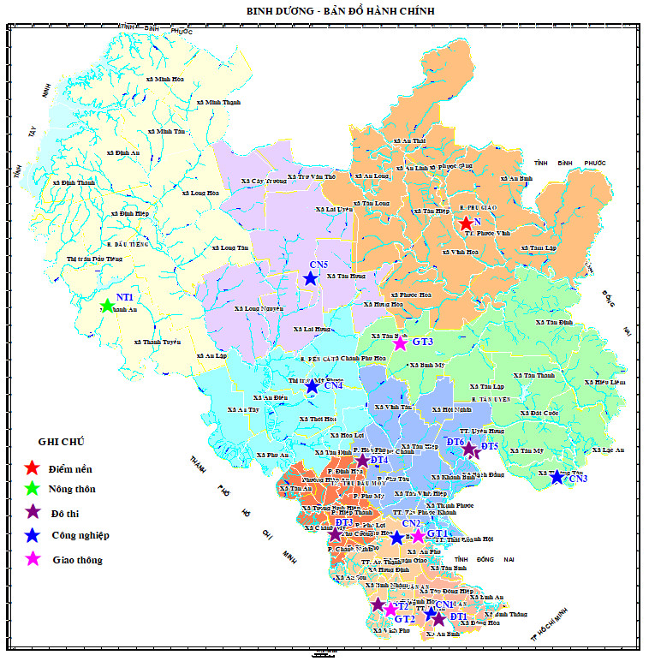
Hình 1. Mạng lưới quan trắc không khí trên địa bàn tỉnh Bình Dương

1.3. Tần suất quan trắc
- Số tháng quan trắc trong năm: 12 tháng (1 đợt/tháng)
- Số điểm quan trắc trong mỗi tháng: 16 điểm/tháng;
- Số mẫu lấy tại mỗi điểm: 04 mẫu/thông số (mỗi mẫu lấy trong khoảng thời gian 1 giờ, nghỉ máy khoảng 1 giờ sau đó lấy mẫu kế tiếp) riêng thông số bụi PM10 mỗi điểm lấy 01 mẫu liên tục trong 24 giờ; tại các điểm nút giao thông. thông số bụi chì lấy 01 mẫu liên tục trong 24 giờ và các thông số benzen. toluen. xylen được lấy 04 mẫu/thông số (mỗi mẫu lấy trong khoảng thời gian 1 giờ, nghỉ máy khoảng 1 giờ sau đó lấy mẫu kế tiếp).
- Số thông số quan trắc tại mỗi điểm: 13 thông số/điểm. Riêng ba điểm giao thông là 17 thông số.
Bảng 2: Khối lượng công việc thực hiện
TT | Tên chỉ tiêu | Số lượng chỉ tiêu/1đợt | Số lượng kiểm tra QA/AC/ 1 đợt | Số tổng 1 đợt
 |  | A | B | C = A +B
I | Các chỉ tiêu ngoài hiện trường
1 | Nhiệt độ | 64 | 6 | 70
2 | Độ ẩm | 64 | 6 | 70
3 | Tốc độ gió | 64 | 6 | 70
4 | Hướng gió | 64 | 6 | 70
5 | Áp suất khí quyển | 64 | 6 | 70
6 | Bức xạ nhiệt | 64 | 6 | 70
7 | Tiếng ồn | 64 | 6 | 70
II | Các chỉ tiêu phòng thí nghiệm
8 | Bụi PM10 | 16 | 2 | 18
9 | Bụi | 64 | 6 | 70
10 | CO | 64 | 6 | 70
11 | SO₂ | 64 | 6 | 70
12 | NO₂ | 64 | 6 | 70
13 | O₃ | 64 | 6 | 70
14 | Bụi chì | 3 | 1 | 4
15 | Benzen (C₆H₆) | 12 | 1 | 13
16 | Toluen (C₆H₅CH₃) | 12 | 1 | 13
17 | Xylen (C₆H₄(CH₃)₂) | 12 | 1 | 13

1.4. Thời gian thực hiện
- Thời gian quan trắc: 01/2023 ÷ 12/2023.

Bảng 3: Thời gian thực hiện lấy mẫu quan trắc
TT | Vị trí quan trắc | Ngày/ tháng thực hiện
TT | Vị trí quan trắc | 1 | 2 | 3 | 4 | 5 | 6 | 7 | 8 | 9 | 10 | 11 | 12
1 | CN3 | 04 | 07 | 02 | 04 | 05 | 02 | 04 | 02 | 06 | 03 | 02 | 04
2 | ĐT6 | 04 | 07 | 02 | 04 | 05 | 02 | 04 | 02 | 06 | 03 | 02 | 04
3 | GT1 | 03 | 06 | 01 | 13 | 04 | 01 | 13 | 01 | 05 | 12 | 01 | 01
4 | CN2 | 03 | 06 | 01 | 13 | 04 | 01 | 13 | 01 | 05 | 12 | 01 | 01
5 | NT1 | 07 | 10 | 07 | 07 | 10 | 07 | 06 | 07 | 11 | 06 | 14 | 07
6 | ĐT5 | 07 | 10 | 07 | 07 | 10 | 07 | 06 | 07 | 11 | 06 | 14 | 07
7 | N | 05 | 09 | 03 | 06 | 16 | 05 | 05 | 03 | 07 | 04 | 03 | 05
8 | GT3 | 05 | 09 | 03 | 06 | 16 | 05 | 05 | 03 | 07 | 04 | 03 | 05
9 | GT2 | 10 | 15 | 10 | 12 | 15 | 12 | 12 | 10 | 09 | 11 | 10 | 12
10 | ĐT2 | 10 | 15 | 10 | 12 | 15 | 12 | 12 | 10 | 09 | 11 | 10 | 12
11 | ĐT1 | 09 | 13 | 09 | 10 | 11 | 13 | 10 | 09 | 12 | 09 | 08 | 08
12 | CN1 | 09 | 13 | 09 | 10 | 11 | 13 | 10 | 09 | 12 | 09 | 08 | 08
13 | CN4 | 09 | 14 | 09 | 11 | 12 | 09 | 11 | 09 | 13 | 10 | 09 | 11
14 | CN5 | 09 | 14 | 09 | 11 | 12 | 09 | 11 | 09 | 13 | 10 | 09 | 11
15 | ĐT3 | 11 | 09 | 06 | 05 | 09 | 06 | 07 | 04 | 08 | 05 | 13 | 06
16 | ĐT4 | 11 | 09 | 13 | 05 | 09 | 14 | 07 | 04 | 08 | 05 | 13 | 06

1.5. Danh mục thiết bị quan trắc và thiết bị phòng thí nghiệm

Bảng 4: Danh mục thiết bị quan trắc và thiết bị phòng thí nghiệm
STT | Tên thiết bị | Model thiết bị | Hãng sản xuất | Tần suất hiệu chuẩn
1 | Thiết bị lấy mẫu bụi và đo áp suất khí quyển Sibata 500F HV | 2008 | Nhật | 1 năm
2 | SKC, AIRCHEK SAMPER dùng lấy mẫu SO₂, NO₂, O₃ | 2007, 2011 | Mỹ | 1 năm
3 | Bơm hút chân không dùng lấy mẫu CO | 1999 | Mỹ | 1 năm
4 | Máy đo tiếng ồn RION-NL 21 | 2008 | Nhật | 1 năm
5 | Thiết bị đo nhiệt độ, độ ẩm testo 625 | 2008 | Đức | 1 năm
6 | Thiết bị đo tốc độ gió Testo | 2008 | Đức | 1 năm
7 | Máy quang phổ UV/VIS – DR6000 | 2009 | Hach - Mỹ | 1 năm
8 | Cân phân tích 4 số lẻ | 2009 | Satorious-Đức | 1 năm
9 | Cân phân tích 5 số lẻ | 2010 | Ohaus - Mỹ | 1 năm
10 | Tủ sấy | 2009 | Memmert - Đức | 1 năm
11 | Sắc ký khí | 2018 | Thermo | 1 năm

1.6. Phương pháp đo đạc tại hiện trường và phân tích trong phòng thí nghiệm

Bảng 5: Danh mục phương pháp đo đạc tại hiện trường và phân tích trong phòng thí nghiệm
STT | Thông số | Phương pháp
Đo đạc tại hiện trường
1 | Bức xạ nhiệt | HD-HT-BXN
2 | Tiếng ồn | TCVN 7878-2:2010
3 | Nhiệt độ | QCVN 46:2022/BTNMT
4 | Độ ẩm | QCVN 46:2022/BTNMT
5 | Áp suất khí quyển | QCVN 46:2022/BTNMT
6 | Tốc độ gió | QCVN 46:2022/BTNMT
7 | Hướng gió | QCVN 46:2022/BTNMT
Phân tích trong phòng thí nghiệm
8 | SO₂ | TCVN 5971:1995
9 | NO₂ | TCVN 6137:2009
10 | Bụi Chì | TCVN 6152:1996
11 | TSP | TCVN 5067:1995
12 | Bụi PM10 | 40 CFR Part 50 appendix J
13 | CO | HD-TN-CO
14 | O₃ | MASA method 411
15 | Benzen | NIOSH method 1501
16 | Toluen | NIOSH method 1501
17 | Xylen | NIOSH method 1501

CHƯƠNG II. NHẬN XÉT VÀ ĐÁNH GIÁ KẾT QUẢ QUAN TRẮC
2.1. Kết quả chất lượng không khí tại điểm quan trắc Nền và Nông thôn
Trong năm 2023 kết quả quan trắc ở điểm nền và nông thôn được thể hiện như sau:

Bảng 6: Kết quả Bụi TSP tại điểm Nền (N) và Nông trường cao su Thanh An (NT1)
Bụi TSP (µg/Nm³) | 12/22 | 01/23 | 02/23 | 03/23 | 04/23 | 05/23 | 06/23 | 07/23 | 08/23 | 09/23 | 10/23 | 11/23 | 12/23 | QCVN 05:2023/BTNMT
N | 13,8 | 21,8 | 18,3 | 34,5 | 41,8 | 14,5 | 15,8 | 26,3 | 19,8 | 16,3 | 43,0 | 24,3 | 41,5 | 300
NT1 | 16,0 | 19,5 | 19,8 | 12,0 | 21,8 | 18,5 | 16,3 | 16,8 | 31,3 | 16,0 | 14,0 | 23,3 | 46,8 | 300
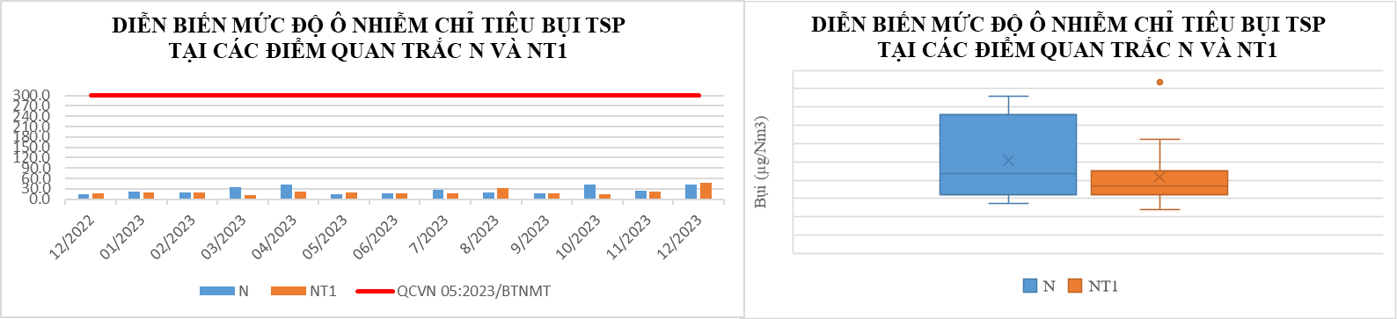

Biểu đồ 1: Diễn biến mức độ ô nhiễm Bụi TSP tại điểm N và NT1 năm 2023

Bảng 7: Kết quả Bụi TSP từ năm 2019 ÷ 2023 tại điểm quan trắc N và NT1
Bụi TSP (µg/Nm³) | Mùa khô 2019 | Mùa mưa 2019 | Mùa khô 2020 | Mùa mưa 2020 | Mùa khô 2021 | Mùa mưa 2021 | Mùa khô 2022 | Mùa mưa 2022 | Mùa khô 2023 | Mùa mưa 2023 | QCVN 05:2023/BTNMT
N | 49 | 56 | 48 | 46 | 65,8 | 29,1 | 43,9 | 15,7 | 24,1 | 24,2 | 300
NT1 | 98 | 55 | 95 | 43 | 77,3 | 33,5 | 52,0 | 23,5 | 17,9 | 19,6 | 300

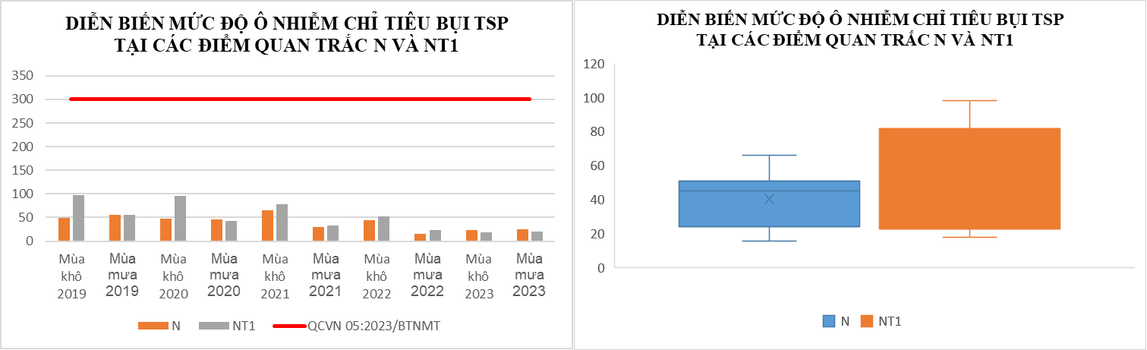

Biểu đồ 2: Diễn biến mức độ ô nhiễm Bụi TSP tại điểm N và NT1 năm 2019 ÷ 2023

Bảng 8: Kết quả Tiếng ồn tại điểm Nền (N) và Nông trường cao su Thanh An (NT1)
Tiếng Ồn (dB(A)) | 12/22 | 01/23 | 02/23 | 03/23 | 04/23 | 05/23 | 06/23 | 07/23 | 08/23 | 09/23 | 10/23 | 11/23 | 12/23 | QCVN 26:2010  /BTNMT
N | 66,0 | 57,5 | 59,5 | 64,8 | 58,1 | 58,4 | 52,1 | 59,1 | 59,5 | 61,2 | 61,4 | 62,3 | 62,1 | 70
NT1 | 61,8 | 62,2 | 60,5 | 59,9 | 63,3 | 51,3 | 62,4 | 60,7 | 58,8 | 58,6 | 58,6 | 58,2 | 58,4 | 70

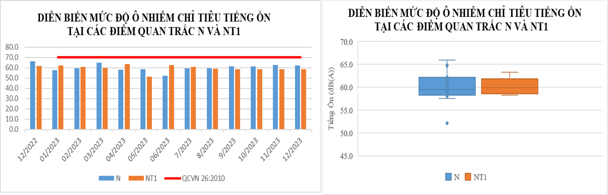
Biểu đồ 3: Diễn biến mức độ ô nhiễm Tiếng ồn tại điểm N và NT1 năm 2023

Bảng 9: Kết quả Tiếng ồn từ năm 2019 ÷ 2023 tại điểm quan trắc N và NT1
Tiếng Ồn (dB(A)) | Mùa khô 2019 | Mùa mưa 2019 | Mùa khô 2020 | Mùa mưa 2020 | Mùa khô 2021 | Mùa mưa 2021 | Mùa khô 2022 | Mùa mưa 2022 | Mùa khô 2023 | Mùa mưa 2023 | QCVN 26:2010  /BTNMT
N | 56,0 | 59,0 | 60,1 | 59,2 | 59,9 | 57,5 | 57,3 | 60,1 | 60,7 | 59,3 | 70
NT1 | 57,0 | 61,0 | 60,9 | 60,6 | 60,2 | 59,3 | 60,9 | 60,8 | 59,8 | 59,5 | 70

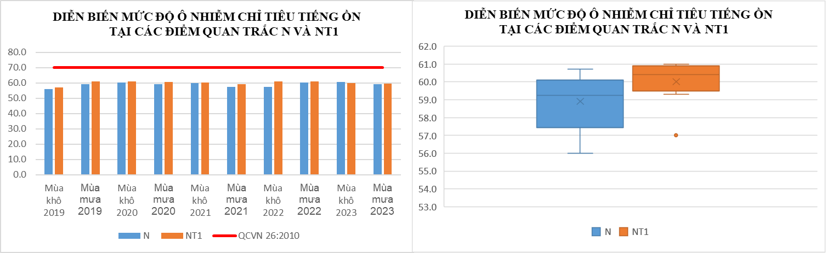

Biểu đồ 4: Diễn biến mức độ ô nhiễm Tiếng ồn tại điểm N và NT1 năm 2019 ÷ 2023

Bảng 10: Kết quả Nhiệt độ tại điểm Nền (N) và Nông trường cao su Thanh An (NT1)
Nhiệt độ (⁰C) | 12/22 | 01/23 | 02/23 | 03/23 | 04/23 | 05/23 | 06/23 | 07/23 | 08/23 | 09/23 | 10/23 | 11/23 | 12/23
N | 27,3 | 31,4 | 32,2 | 34,0 | 31,2 | 32,4 | 33,7 | 29,2 | 30,2 | 30,8 | 32,3 | 30,9 | 27,3
NT1 | 31,5 | 31,3 | 30,4 | 34,4 | 32,7 | 30,4 | 32,9 | 32,3 | 28,8 | 33,1 | 33,0 | 33,0 | 31,5

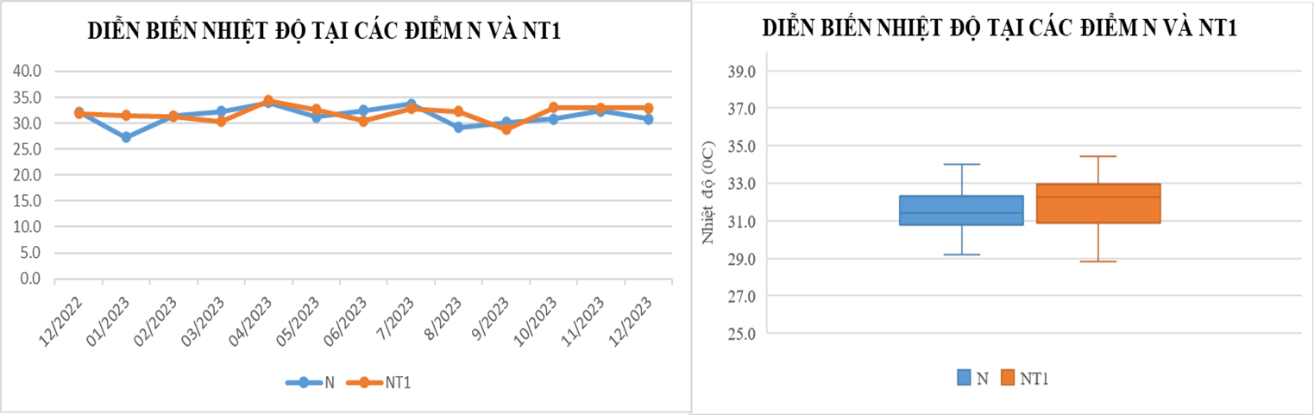

Biểu đồ 5: Diễn biến Nhiệt độ tại điểm N và NT1 năm 2023

Bảng 11: Kết quả Nhiệt độ từ năm 2019 ÷ 2023 tại điểm quan trắc N và NT1
Nhiệt độ (⁰C) | Mùa khô 2019 | Mùa mưa 2019 | Mùa khô 2020 | Mùa mưa 2020 | Mùa khô 2021 | Mùa mưa 2021 | Mùa khô 2022 | Mùa mưa 2022 | Mùa khô 2023 | Mùa mưa 2023
N | 31,6 | 30,5 | 31,8 | 30,9 | 31,1 | 30,7 | 31,7 | 30,7 | 31,4 | 31,4
NT1 | 32,6 | 31,4 | 32,0 | 31,4 | 31,4 | 31,2 | 32,5 | 32,4 | 32,0 | 31,7

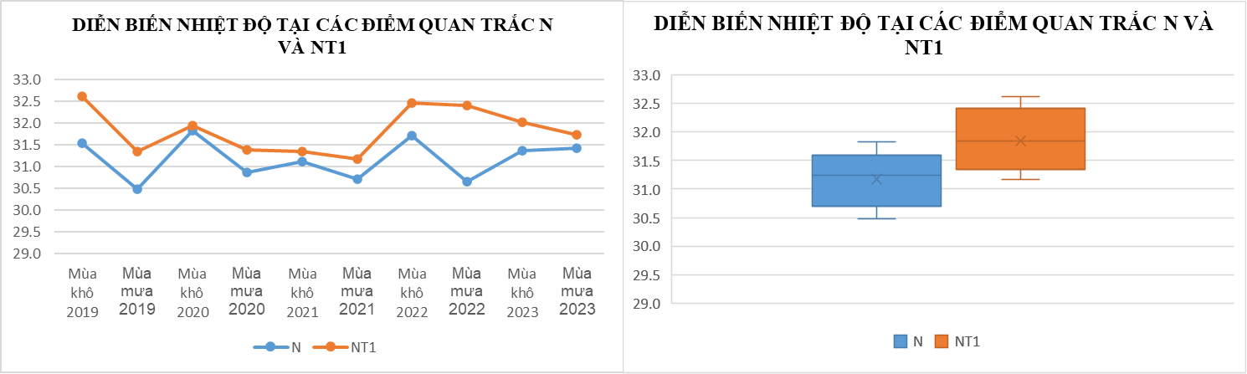

Biểu đồ 6: Diễn biến Nhiệt độ tại điểm N và NT1 năm 2019 ÷ 2023

Bảng 12: Kết quả Bụi PM10 tại điểm Nền (N) và Nông trường cao su Thanh An (NT1)
Bụi PM10 (µg/Nm³) | 12/22 | 01/23 | 02/23 | 03/23 | 04/23 | 05/23 | 06/23 | 07/23 | 08/23 | 09/23 | 10/23 | 11/23 | 12/23 | QCVN 05:2023/BTNMT
N | <10 | <10 | <10 | <10 | <10 | <10 | <10 | <10 | <10 | <10 | <10 | <10 | <10 | 100
NT1 | <10 | <10 | <10 | <10 | <10 | <10 | <10 | <10 | <10 | <10 | <10 | <10 | <10 | 100

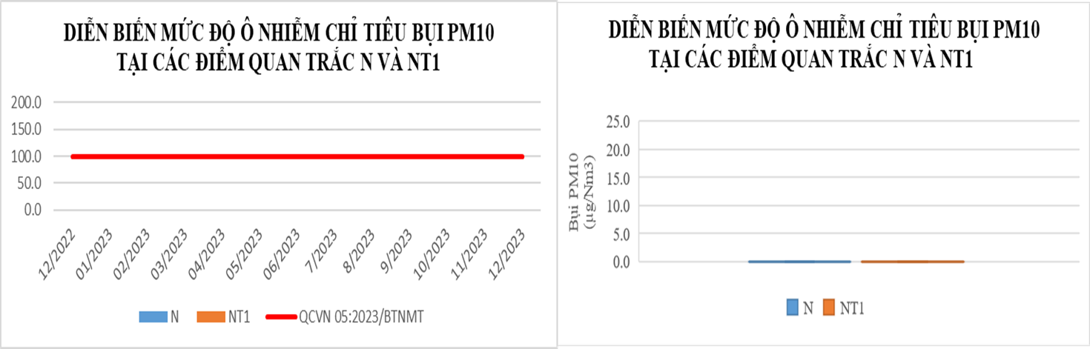

Biểu đồ 7: Diễn biến Bụi PM10 tại điểm N và NT1 năm 2023

Bảng 13: Kết quả Bụi PM10 từ năm 2019 ÷ 2023 tại điểm quan trắc N và NT1
Bụi PM10 (µg/Nm³) | Mùa khô 2019 | Mùa mưa 2019 | Mùa khô 2020 | Mùa mưa 2020 | Mùa khô 2021 | Mùa mưa 2021 | Mùa khô 2022 | Mùa mưa 2022 | Mùa khô 2023 | Mùa mưa 2023 | QCVN 05:2023/BTNMT
N | <10 | <10 | 16,3 | <10 | <10 | <10 | <10 | <10 | <10 | <10 | 100
NT1 | 13,2 | <10 | 13,2 | <10 | <10 | <10 | <10 | <10 | <10 | <10 | 100

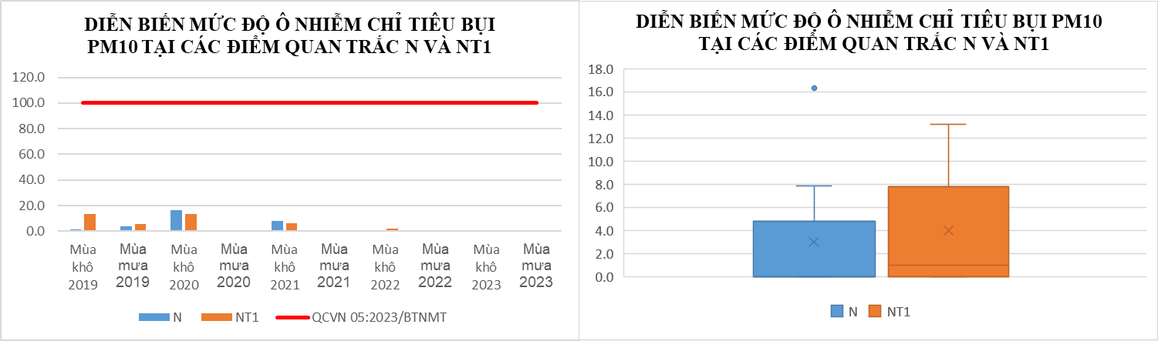

Biểu đồ 8: Diễn biến Bụi PM10 tại điểm N và NT1 năm 2019 ÷ 2023

Bảng 14: Kết quả NO₂ tại điểm Nền (N) và Nông trường cao su Thanh An (NT1)
NO₂ (µg/Nm³) | 12/22 | 01/23 | 02/23 | 03/23 | 04/23 | 05/23 | 06/23 | 07/23 | 08/23 | 09/23 | 10/23 | 11/23 | 12/23 | QCVN 05:2023/BTNMT
N | 20,8 | 23,5 | 25,5 | 34,3 | 19,0 | 37,3 | 37,8 | 27,3 | 26,3 | 36,3 | 44,5 | 26,0 | 46,3 | 200
NT1 | 21,3 | 24,0 | 39,5 | 28,8 | 20,3 | 45,5 | 39,8 | 21,8 | 56,5 | 45,0 | 48,3 | 38,3 | 39,3 | 200

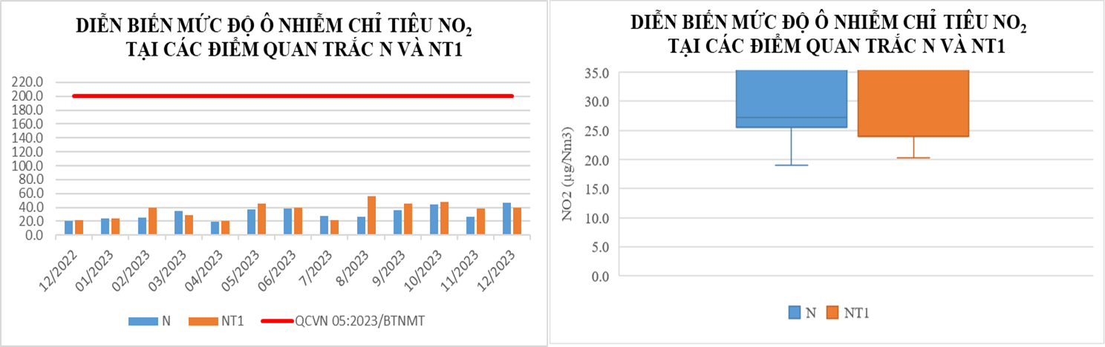

Biểu đồ 9: Diễn biến NO₂ tại điểm N và NT1 năm 2023

Bảng 15: Kết quả NO₂ từ năm 2019 ÷ 2023 tại điểm quan trắc N và NT1
NO₂ (µg/Nm³) | Mùa khô 2019 | Mùa mưa 2019 | Mùa khô 2020 | Mùa mưa 2020 | Mùa khô 2021 | Mùa mưa 2021 | Mùa khô 2022 | Mùa mưa 2022 | Mùa khô 2023 | Mùa mưa 2023 | QCVN 05:2023/BTNMT
N | 19,9 | 15,8 | 10,9 | 16,2 | 27,3 | 16,9 | 21,4 | 28,9 | 26,7 | 33,0 | 200
NT1 | 20,0 | 15,3 | 12,0 | 19,0 | 19,6 | 18,0 | 25,5 | 28,7 | 29,9 | 41,6 | 200

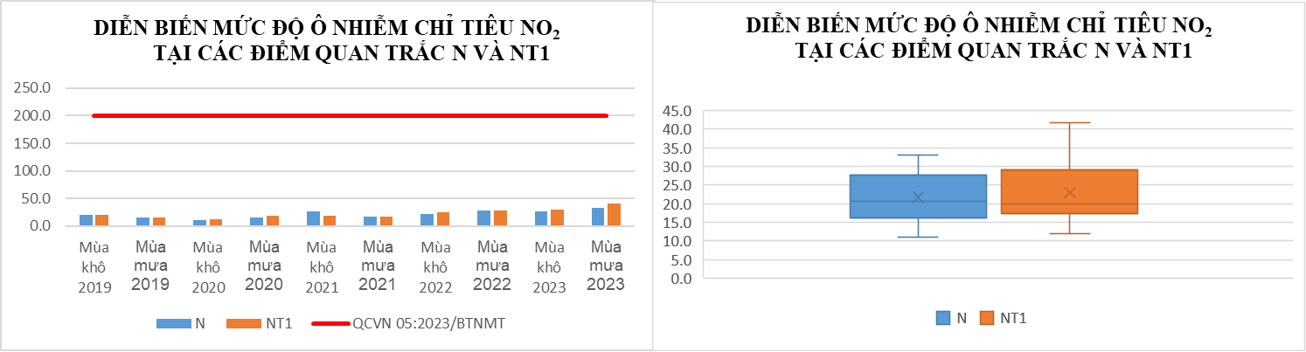

Biểu đồ 10: Diễn biến NO₂ tại điểm N và NT1 năm 2019 ÷ 2023

Bảng 16: Kết quả O₃ tại điểm Nền (N) và Nông trường cao su Thanh An (NT1)
O₃ (µg/Nm³) | 12/22 | 01/23 | 02/23 | 03/23 | 04/23 | 05/23 | 06/23 | 07/23 | 08/23 | 09/23 | 10/23 | 11/23 | 12/23 | QCVN 05:2023/BTNMT
N | <10 | <10 | <10 | 16,4 | <10 | 21,0 | 20,5 | <10 | 13,2 | <10 | <10 | <6 | <6 | 200
NT1 | <10 | <10 | <10 | 36,1 | <10 | <10 | 14,9 | 18,3 | <10 | <10 | <10 | <6 | 6,9 | 200

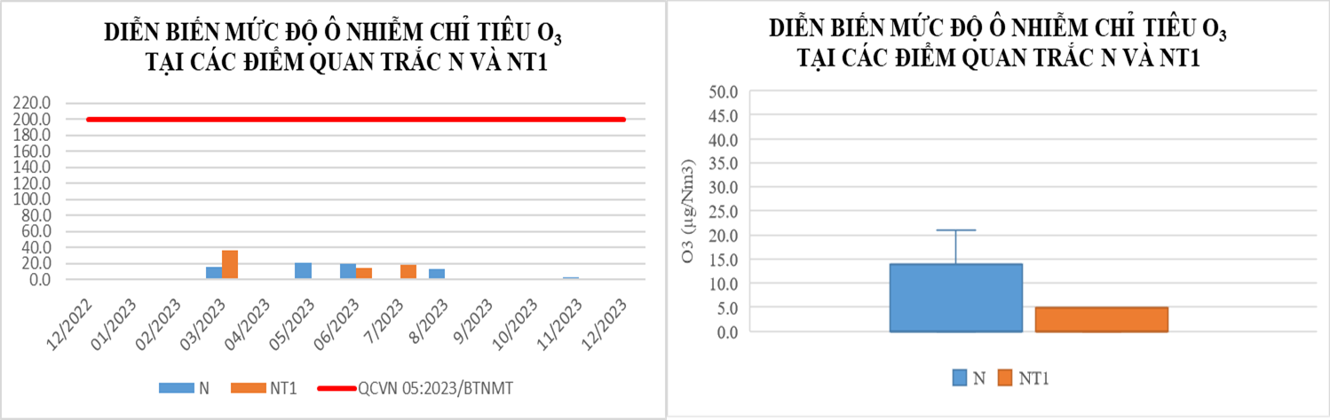

Biểu đồ 11: Diễn biến O₃ tại điểm N và NT1 năm 2023

Bảng 17: Kết quả O₃ từ năm 2019 ÷ 2023 tại điểm quan trắc N và NT1
O₃ (µg/Nm³) | Mùa khô 2019 | Mùa mưa 2019 | Mùa khô 2020 | Mùa mưa 2020 | Mùa khô 2021 | Mùa mưa 2021 | Mùa khô 2022 | Mùa mưa 2022 | Mùa khô 2023 | Mùa mưa 2023 | QCVN 05:2023/BTNMT
N | 14,6 | 17,6 | 11,5 | <10 | <10 | <10 | <10 | <10 | <10 | <10 | 200
NT1 | 25,3 | <10 | 15,9 | <10 | <10 | <10 | 14,0 | <10 | <10 | <10 | 200

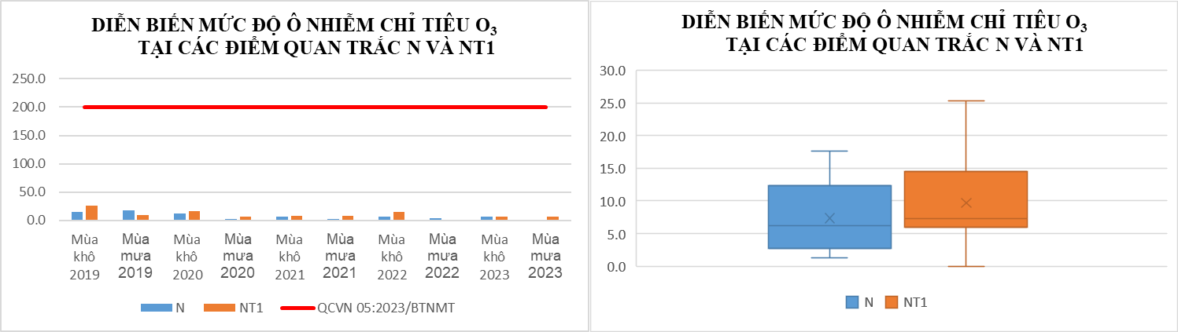

Biểu đồ 12: Diễn biến O₃ tại điểm N và NT1 năm 2019 ÷ 2023

Bảng 18: Kết quả CO và SO₂ tại điểm Nền (N) và Nông trường cao su Thanh An (NT1)
TT | Thông  số  Tháng | 12/22 | 01/23 | 02/23 | 03/23 | 04/23 | 05/23 | 06/23 | 07/23 | 08/23 | 09/23 | 10/23 | 11/23 | 12/23 | QCVN 05:2023/BTNMT
N | CO (µg/Nm³) | <2500 | <2500 | <2500 | <2500 | <2500 | <2500 | <2500 | <2500 | <2500 | <2500 | <2500 | <2500 | <2500 | 30000
N | SO₂ (µg/Nm³) | <10 | <10 | <10 | <10 | <10 | <10 | <10 | <10 | <10 | <10 | <10 | <10 | <10 | 250
NT1 | CO (µg/Nm³) | <2500 | <2500 | <2500 | <2500 | <2500 | <2500 | <2500 | <2500 | <2500 | <2500 | <2500 | <2500 | <2500 | 30000
NT1 | SO₂ (µg/Nm³) | <10 | <10 | <10 | <10 | <10 | <10 | <10 | <10 | <10 | <10 | <10 | <10 | <10 | 250

Bảng 19: Kết quả CO và SO₂ từ năm 2019 ÷ 2023 tại điểm quan trắc N và NT1
TT | Thông  số  Năm | Mùa khô 2019 | Mùa mưa 2019 | Mùa khô 2020 | Mùa mưa 2020 | Mùa khô 2021 | Mùa mưa 2021 | Mùa khô 2022 | Mùa mưa 2022 | Mùa khô 2023 | Mùa mưa 2023 | QCVN 05:2023/BTNMT
N | CO (µg/Nm³) | <2500 | <2500 | <2500 | <2500 | <2500 | <2500 | <2500 | <2500 | <2500 | <2500 | 30000
N | SO₂ (µg/Nm³) | <10 | <10 | <10 | <10 | <10 | <10 | <10 | <10 | <10 | <10 | 250
NT1 | CO (µg/Nm³) | <2500 | <2500 | <2500 | <2500 | <2500 | <2500 | <2500 | <2500 | <2500 | <2500 | 30000
NT1 | SO₂ (µg/Nm³) | <10 | <10 | <10 | <10 | <10 | <10 | <10 | <10 | <10 | <10 | 250
(*)Do nồng độ của CO và SO₂ nhỏ hơn giới hạn của phương pháp cũng như nhỏ hơn nhiều lần quy chuẩn nên không biểu diễn biểu đồ 2 thông số này.

Kết quả quan trắc trong năm 2023 cho thấy 13/13 thông số (Độ ẩm, nhiệt độ, bức xạ nhiệt, tiếng ồn, áp suất khí quyển, tốc độ gió, hướng gió, CO, SO₂, NO₂, Bụi TSP, Bụi PM10, Ozone) tại Nghĩa trang Liệt sĩ Phú Giáo (N) và Nông trường cao su Thanh An (NT1) đều đạt quy chuẩn QCVN 05:2023/BTNMT và QCVN 26:2010/BTNMT.
- Bụi TSP ở Nghĩa trang Liệt sĩ Phú Giáo (N) và Nông trường cao su Thanh An (NT1) qua các tháng quan trắc đều thấp hơn quy chuẩn nhiều lần: vị trí Nghĩa trang Liệt sĩ Phú Giáo (N) bụi TSP dao động từ 14,5 ÷ 43,0 3 μg/Nm³, vị trí Nông trường cao Thanh An (NT1) bụi TSP trong khoảng 12,0 ÷ 46,8 μg/Nm3.
- Tiếng ồn ở vị trí Nghĩa trang Liệt sĩ Phú Giáo (N) dao động 52,1÷ 62,3 dB(A), vị trí Nông trường cao su Thanh An (NT1) tiếng ồn từ 51,3 ÷ 63,3 dB(A), ở mức thấp hơn quy chuẩn. Tiếng ồn ở cả hai vị trí này thường rất ổn định, không có giá trị tăng hay giảm nhiều ở các đợt quan trắc.
- Nhiệt độ trong năm 2023 tại điểm quan trắc Nông trường cao su Thanh An và nghĩa trang Liệt sĩ Phú Giáo diễn biến khá đều và ổn định trong khoảng 29,2 ÷ 34,4 ºC, nhiệt độ cao trong mùa khô và giảm trong mùa mưa. So với năm 2022 trung bình nhiệt độ của cả hai khu vực dao động không quá 0,8 ºC.
- Độ ẩm, bức xạ nhiệt, tốc độ gió biến động không nhiều, tương đối ổn định, dao động nhiệt phù hợp với sự thay đổi theo mùa.
- Các thông số còn lại CO, NO₂, SO₂, O₃, bụi PM10 dao động nhẹ không đáng kể và thấp hơn quy chuẩn nhiều lần.
Trong biểu đồ diễn biến chất lượng không khí các khu vực trên địa bàn tỉnh qua các năm từ năm 2019-2023:
- Bụi TSP qua các năm tại hai vị trí Nghĩa trang Liệt sĩ Phú Giáo và Nông trường cao su Thanh An có hàm lượng bụi TSP khá thấp, dao động trong khoảng 15,7 ÷ 98,0 μg/Nm³. Hàm lượng bụi TSP biến đổi phù hợp theo mùa, cao trong mùa khô và thấp trong mùa mưa. Nhìn chung bụi TSP có xu hướng giảm dần từ năm 2019 đến nay. So với năm 2022: bụi TSP vào mùa khô tại vị trí N và NT1 tăng lần lượt 2,8 lần và 2,2 lần; vào mùa mưa tại vị trí N bụi TSP tăng 1,5 lần, còn NT1 bụi TSP lại giảm 1,2 lần.
- Tiếng ồn trung bình qua các năm ở 2 vị trí này dao động ổn định từ 56,0 ÷ 61,0 dB(A). Chênh lệch tiếng ồn trung bình qua các mùa trong các năm quan trắc không quá 5,0 dB(A) và vẫn nằm trong giới hạn cho phép của quy chuẩn. So với năm 2022 vào mùa khô tại N tiếng ồn tăng 3,4 dB(A), NT1 tiếng ồn giảm 1,1 dB(A); mùa mưa tiếng ồn ở N và NT1 đều giảm không quá 1,3 dB(A).
Nhìn chung kết quả của các thông số quan trắc tại hai khu vực N và NT1 thấp trong năm 2023, qua các đợt quan trắc chất lượng không khí tại hai khu vực này còn khá tốt chưa bị ảnh hưởng nhiều từ hoạt động sản xuất công nông nghiệp và các yếu tố ngoại cảnh khác. Do đặc thù khu vực nông trường dân cư thưa thớt, ít hoạt động dân sinh nên chất lượng môi trường không khí ở khu vực quan trắc khá tốt, nồng độ các chất ô nhiễm đều ổn định và luôn nằm trong giới hạn cho phép của quy chuẩn

2.2. Kết quả chất lượng không khí tại điểm quan trắc khu vực Đô thị
Kết quả quan trắc không khí năm 2023 được thể hiện như sau:

Bảng 20: Kết quả Bụi TSP tại các điểm quan trắc ĐT
Bụi TSP (µg/Nm³) | 12/22 | 01/23 | 02/23 | 03/23 | 04/23 | 05/23 | 06/23 | 07/23 | 08/23 | 09/23 | 10/23 | 11/23 | 12/23 | QCVN 05:2023/BTNMT
ĐT1 | 24,0 | 43,3 | 15,5 | 207,8 | 60,5 | 21,0 | 112,5 | 32,5 | 69,8 | 43,3 | 51,5 | 50,5 | 109,8 | 300
ĐT2 | 53,0 | 78,0 | 78,5 | 64,8 | 358,8 | 24,8 | 66,0 | 83,0 | 67,5 | 32,5 | 19,3 | 14,5 | 23,0 | 300
ĐT3 | 51,3 | 76,3 | 75,0 | 91,8 | 32,3 | 67,8 | 24,0 | 39,3 | 20,5 | 25,0 | 17,0 | 95,5 | 72,3 | 300
ĐT4 | 73,0 | 99,0 | 52,3 | 74,3 | 60,0 | 82,0 | 25,8 | 53,3 | 26,0 | 24,3 | 14,8 | 77,8 | 79,3 | 300
ĐT5 | 38,0 | 21,3 | 86,3 | 78,0 | 60,0 | 30,3 | 36,0 | 33,5 | 29,0 | 21,8 | 14,8 | 40,5 | 27,8 | 300
ĐT6 | 44,8 | 86,8 | 51,3 | 62,3 | 21,0 | 30,3 | 24,0 | 30,0 | 37,5 | 23,0 | 25,8 | 25,5 | 53,8 | 300

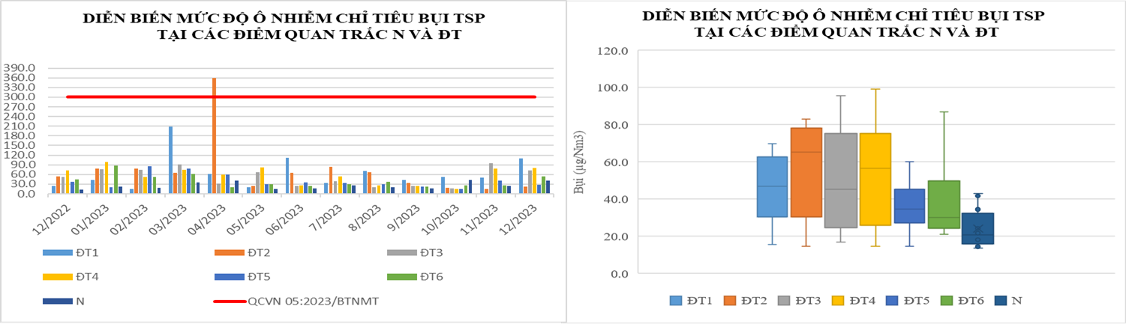

Biểu đồ 13: Diễn biến mức độ ô nhiễm bụi TSP tại điểm N và ĐT năm 2023

Bảng 21: Kết quả Bụi TSP từ năm 2019 ÷ 2023 tại các điểm quan trắc ĐT
Bụi TSP (µg/Nm³) | Mùa khô 2019 | Mùa mưa 2019 | Mùa khô 2020 | Mùa mưa 2020 | Mùa khô 2021 | Mùa mưa 2021 | Mùa khô 2022 | Mùa mưa 2022 | Mùa khô 2023 | Mùa mưa 2023 | QCVN 05:2023/BTNMT
ĐT1 | 108 | 70 | 179 | 100 | 122,4 | 55,7 | 102,8 | 32,3 | 62,0 | 60,0 | 300
ĐT2 | 91 | 52 | 71 | 92 | 90,4 | 36,1 | 71,5 | 31,0 | 109,6 | 47,1 | 300
ĐT3 | 135 | 70 | 151 | 72 | 162,4 | 78,6 | 90,5 | 40,1 | 65,7 | 36,9 | 300
ĐT4 | 163 | 119 | 145 | 100 | 117,5 | 48,1 | 109,9 | 46,2 | 73,4 | 37,0 | 300
ĐT5 | 152 | 89 | 186 | 72 | 102 | 70 | 80,3 | 30,1 | 52,3 | 29,3 | 300
ĐT6 | 245 | 137 | 246 | 87 | 231,9 | 50,7 | 101,7 | 55,9 | 49,4 | 27,6 | 300

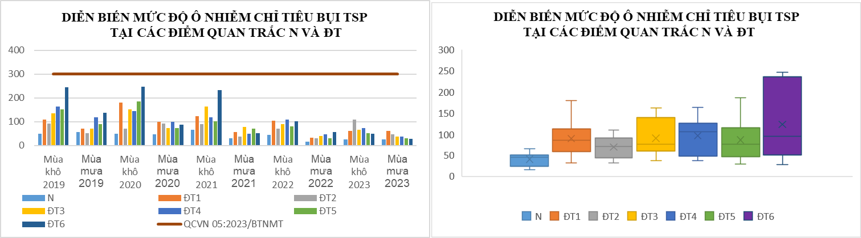

Biểu đồ 14: Diễn biến mức độ ô nhiễm bụi TSP tại điểm N và ĐT năm 2019 ÷ 2023

Bảng 22: Kết quả Tiếng ồn tại các điểm quan trắc ĐT
Tiếng Ồn dB(A) | 12/22 | 01/23 | 02/23 | 03/23 | 04/23 | 05/23 | 06/23 | 07/23 | 08/23 | 09/23 | 10/23 | 11/23 | 12/23 | QCVN 26:2010/BTNMT
ĐT1 | 64,1 | 63,6 | 63,4 | 64,6 | 64,8 | 67,7 | 65,5 | 63,1 | 63,1 | 62,8 | 63,6 | 62,9 | 62,7 | 70
ĐT2 | 64,9 | 69,2 | 65,2 | 66,0 | 61,1 | 64,4 | 66,0 | 63,5 | 66,3 | 64,9 | 64,9 | 64,6 | 63,8 | 70
ĐT3 | 62,5 | 63,5 | 63,9 | 63,4 | 63,5 | 59,6 | 62,6 | 61,2 | 61,7 | 62,1 | 61,9 | 62,3 | 52,3 | 70
ĐT4 | 64,1 | 64,5 | 65,1 | 59,6 | 63,4 | 64,3 | 64,7 | 63,8 | 63,2 | 61,8 | 62,3 | 61,4 | 61,2 | 70
ĐT5 | 64,1 | 62,9 | 66,8 | 66,9 | 63,4 | 65,5 | 64,3 | 63,8 | 66,4 | 66,4 | 64,3 | 64,6 | 65,0 | 70
ĐT6 | 62,4 | 61,5 | 64,5 | 62,0 | 62,8 | 62,9 | 62,4 | 60,2 | 60,9 | 58,1 | 60,9 | 60,7 | 61,9 | 70

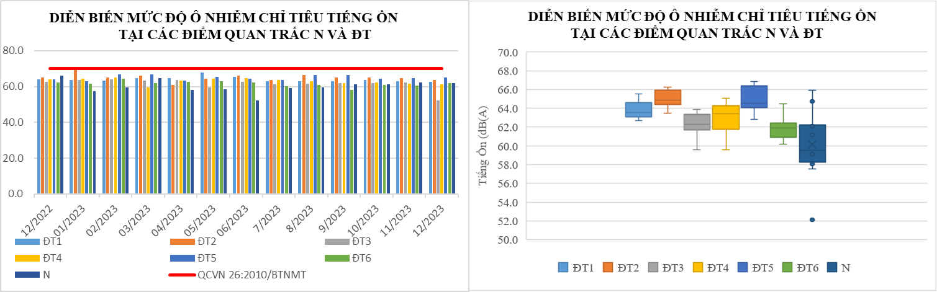

Biểu đồ 15: Diễn biến mức độ ô nhiễm tiếng ồn tại điểm N và ĐT năm 2023

Bảng 23: Kết quả tiếng ồn từ năm 2019 ÷ 2023 tại các điểm quan trắc ĐT
Tiếng Ồn dB(A) | Mùa khô 2019 | Mùa mưa 2019 | Mùa khô 2020 | Mùa mưa 2020 | Mùa khô 2021 | Mùa mưa 2021 | Mùa khô 2022 | Mùa mưa 2022 | Mùa khô 2023 | Mùa mưa 2023 | QCVN 26:2010/BTNMT
ĐT1 | 63,8 | 65 | 66 | 66 | 65,7 | 65,5 | 65,6 | 64,2 | 64,9 | 64,1 | 70
ĐT2 | 65,4 | 67,1 | 67 | 71 | 66,4 | 67 | 66,9 | 64,9 | 65,9 | 68,6 | 70
ĐT3 | 61,3 | 65,8 | 65 | 64 | 65,4 | 68,7 | 63,4 | 63,9 | 65,8 | 63,8 | 70
ĐT4 | 66,3 | 66 | 66 | 66 | 66,6 | 67,1 | 63,8 | 64,8 | 66,4 | 65,0 | 70
ĐT5 | 64,7 | 61,8 | 62 | 68 | 65,5 | 67,6 | 65,9 | 64,0 | 65,8 | 66,3 | 70
ĐT6 | 64,5 | 63,9 | 63 | 68 | 65,4 | 67,6 | 61,0 | 63,7 | 65,2 | 63,2 | 70

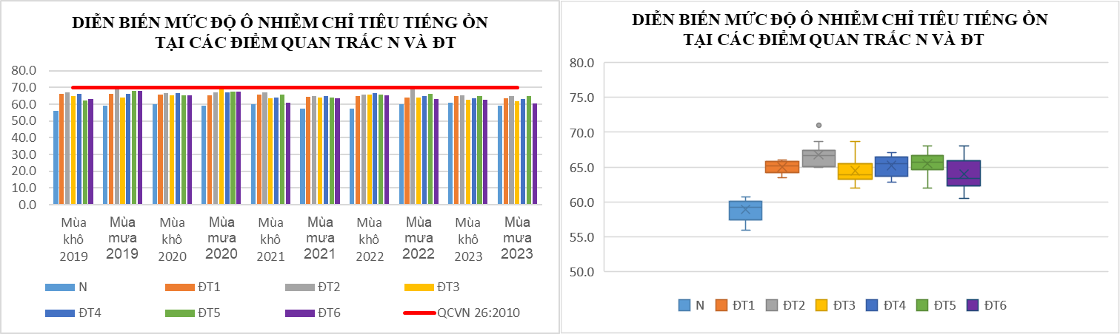

Biểu đồ 16: Diễn biến mức độ ô nhiễm tiếng ồn tại điểm N và ĐT năm 2019 ÷ 2023

Bảng 24: Kết quả Nhiệt độ tại các điểm quan trắc ĐT
Nhiệt độ (⁰C) | 12/22 | 01/23 | 02/23 | 03/23 | 04/23 | 05/23 | 06/23 | 07/23 | 08/23 | 09/23 | 10/23 | 11/23 | 12/23
ĐT1 | 33,4 | 29,4 | 31,3 | 30,9 | 31,7 | 31,1 | 31,9 | 33,5 | 34,0 | 35,0 | 32,7 | 31,7 | 30,9
ĐT2 | 32,5 | 29,7 | 31,7 | 31,3 | 31,4 | 34,6 | 34,1 | 34,1 | 35,0 | 32,5 | 32,7 | 32,8 | 31,3
ĐT3 | 33,4 | 30,0 | 31,5 | 31,6 | 31,4 | 31,0 | 32,5 | 34,7 | 32,8 | 31,7 | 32,3 | 31,3 | 31,2
ĐT4 | 33,9 | 29,9 | 31,5 | 31,1 | 33,3 | 31,8 | 30,3 | 34,3 | 34,8 | 32,8 | 32,9 | 32,1 | 31,1
ĐT5 | 33,0 | 27,2 | 31,6 | 31,2 | 34,7 | 31,8 | 29,9 | 33,4 | 32,3 | 29,0 | 33,7 | 33,1 | 33,1
ĐT6 | 30,8 | 30,1 | 31,6 | 32,0 | 33,0 | 32,8 | 33,1 | 33,1 | 32,7 | 32,0 | 30,6 | 33,3 | 30,9

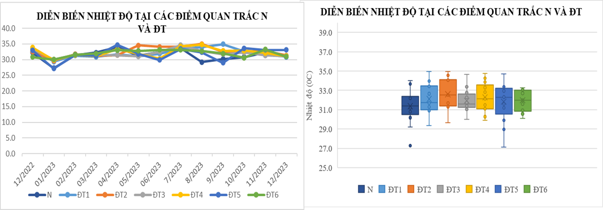

Biểu đồ 17: Diễn biến Nhiệt độ tại điểm N và ĐT năm 2023

Bảng 25: Kết quả Nhiệt độ từ năm 2019 ÷ 2023 tại các điểm quan trắc ĐT
Nhiệt độ (⁰C) | Mùa khô 2019 | Mùa mưa 2019 | Mùa khô 2020 | Mùa mưa 2020 | Mùa khô 2021 | Mùa mưa 2021 | Mùa khô 2022 | Mùa mưa 2022 | Mùa khô 2023 | Mùa mưa 2023
ĐT1 | 31,6 | 30,4 | 32,6 | 32,4 | 32,4 | 31,3 | 31,3 | 30,8 | 32,3 | 32,5
ĐT2 | 31,5 | 31,0 | 32,4 | 31,8 | 32,9 | 30,6 | 30,7 | 31,3 | 32,3 | 32,0
ĐT3 | 31,1 | 30,4 | 32,3 | 31,4 | 32,8 | 30,8 | 31,7 | 32,1 | 32,0 | 31,8
ĐT4 | 31,1 | 30,6 | 32,2 | 31,7 | 33,0 | 31,2 | 31,6 | 31,8 | 32,0 | 31,9
ĐT5 | 31,6 | 30,7 | 32,7 | 31,3 | 31,9 | 30,7 | 31,3 | 31,6 | 32,6 | 32,6
ĐT6 | 31,1 | 31,4 | 31,8 | 30,9 | 32,7 | 31,2 | 31,6 | 31,4 | 32,4 | 32,2

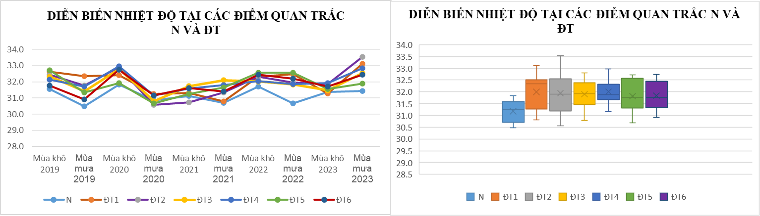

Biểu đồ 18: Diễn biến Nhiệt độ tại điểm N và ĐT năm 2019 ÷ 2023

Bảng 26: Kết quả NO₂ tại cácđiểm quan trắc ĐT
NO₂ (µg/Nm³) | 12/22 | 01/23 | 02/23 | 03/23 | 04/23 | 05/23 | 06/23 | 07/23 | 08/23 | 09/23 | 10/23 | 11/23 | 12/23 | QCVN 05:2023/BTNMT
ĐT1 | 23,8 | 30,3 | 44,0 | 45,5 | 30,8 | 32,3 | 38,0 | 35,0 | 39,8 | 54,0 | 32,5 | 56,0 | 32,5 | 200
ĐT2 | 18,3 | 35,0 | 27,5 | 54,5 | 76,3 | 45,0 | 34,0 | 27,3 | 31,8 | 38,5 | 39,0 | 45,8 | 58,0 | 200
ĐT3 | 31,0 | 48,5 | 40,8 | 48,8 | 41,5 | 50,8 | 58,5 | 31,3 | 49,5 | 19,3 | 28,0 | 51,0 | 37,0 | 200
ĐT4 | 29,3 | 49,0 | 41,8 | 26,8 | 28,8 | 55,3 | 21,3 | 32,5 | 35,0 | 33,3 | 21,0 | 40,5 | 56,0 | 200
ĐT5 | 24,5 | 30,3 | 41,8 | 44,0 | 18,0 | 43,5 | 43,0 | 22,5 | 54,3 | 26,5 | 54,8 | 36,5 | 31,5 | 200
ĐT6 | 24,0 | 22,3 | 17,5 | 30,0 | 23,3 | 46,0 | 36,3 | 23,5 | 33,8 | 32,5 | 51,8 | 32,3 | 44,5 | 200

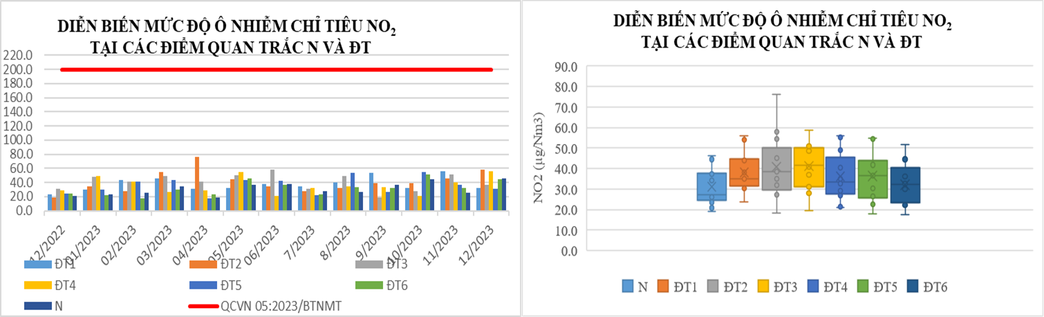

Biểu đồ 19: Diễn biến NO₂ tại điểm N và ĐT năm 2023

Bảng 27: Kết quả NO₂ từ năm 2019 ÷ 2023 tại các điểm quan trắc ĐT
NO₂ (µg/Nm³) | Mùa khô 2019 | Mùa mưa 2019 | Mùa khô 2020 | Mùa mưa 2020 | Mùa khô 2021 | Mùa mưa 2021 | Mùa khô 2022 | Mùa mưa 2022 | Mùa khô 2023 | Mùa mưa 2023 | QCVN 05:2023/BTNMT
ĐT1 | 20,7 | 20,3 | 20,3 | 16,1 | 16,8 | 37,1 | 24,1 | 25,8 | 30,6 | 32,0 | 200
ĐT2 | 22,5 | 20,1 | 20,0 | 23,5 | 18,5 | 34,8 | 29,0 | 22,7 | 27,1 | 24,3 | 200
ĐT3 | 21,6 | 20,1 | 20,0 | 18,1 | 17,0 | 24,3 | 25,3 | 23,3 | 32,8 | 41,2 | 200
ĐT4 | 21,5 | 20,4 | 20,6 | 20,9 | 16,5 | 26,0 | 22,3 | 24,4 | 29,2 | 40,5 | 200
ĐT5 | 21,3 | 19,9 | 20,6 | 16,1 | 14,1 | 20,0 | 16,8 | 24,5 | 38,4 | 28,0 | 200
ĐT6 | 21,4 | 20,1 | 20,1 | 16,7 | 13,6 | 28,2 | 34,8 | 24,8 | 28,9 | 33,8 | 200

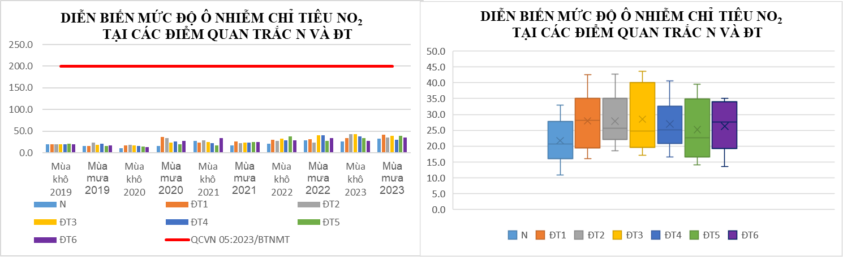

Biểu đồ 20: Diễn biến NO₂ tại điểm N và ĐT năm 2019 ÷ 2023

Bảng 28: Kết quả O₃ tại các điểm quan trắc ĐT
O₃ (µg/Nm³) | 12/22 | 01/23 | 02/23 | 03/23 | 04/23 | 05/23 | 06/23 | 07/23 | 08/23 | 09/23 | 10/23 | 11/23 | 12/23 | QCVN 05:2023/BTNMT
ĐT1 | 12,3 | <10 | <10 | 13,7 | <10 | 12,0 | 16,8 | <10 | <10 | <10 | <10 | 8,7 | <6 | 200
ĐT2 | <10 | <10 | <10 | 59,2 | <10 | 11,8 | 12,0 | 23,0 | 13,0 | <10 | 13,2 | <6 | 16,0 | 200
ĐT3 | <10 | <10 | <10 | <10 | 19,8 | 15,0 | 14,4 | 21,9 | 11,9 | <10 | <10 | <6 | 31,8 | 200
ĐT4 | <10 | <10 | <10 | 33,2 | 14,5 | 15,8 | 19,6 | <10 | 20,2 | <10 | <10 | 13,5 | 15,5 | 200
ĐT5 | <10 | <10 | <10 | <10 | <10 | <10 | 11,0 | <10 | <10 | <10 | <10 | <6 | 33,3 | 200
ĐT6 | <10 | <10 | <10 | <10 | <10 | <10 | <10 | 11,0 | <10 | <10 | <10 | <6 | <6 | 200

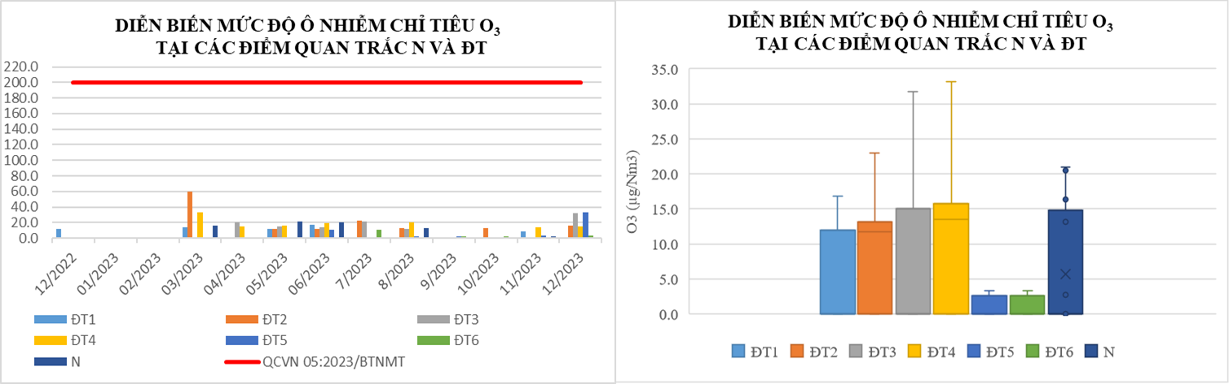

Biểu đồ 21: Diễn biến O₃ tại điểm N và ĐT năm 2023

Bảng 29: Kết quả O₃ từ năm 2019 ÷ 2023 tại các điểm quan trắc ĐT
O₃ (µg/Nm³) | Mùa khô 2019 | Mùa mưa 2019 | Mùa khô 2020 | Mùa mưa 2020 | Mùa khô 2021 | Mùa mưa 2021 | Mùa khô 2022 | Mùa mưa 2022 | Mùa khô 2023 | Mùa mưa 2023 | QCVN 05:2023/BTNMT
ĐT1 | 47,5 | 23,1 | 29,4 | 19,9 | <10 | 24,2 | 19,9 | <10 | <10 | <10 | 200
ĐT2 | 21,3 | 28,9 | 21,1 | 12,7 | 10,2 | 21,1 | 20,1 | <10 | <10 | <10 | 200
ĐT3 | 36,9 | 20,5 | 27,3 | 10,0 | 20,4 | 19,6 | 21,7 | 31,0 | 11,8 | 10,5 | 200
ĐT4 | 35,3 | 26,0 | 25,8 | 13,2 | 15,0 | 22,5 | 30,7 | <10 | <10 | <10 | 200
ĐT5 | 52,3 | <10 | 30,5 | <10 | 20,3 | 20,8 | 23,2 | <10 | 10,6 | <10 | 200
ĐT6 | 63,4 | 21,0 | 19,7 | 33,4 | 11,6 | 22,9 | 22,0 | <10 | <10 | <10 | 200

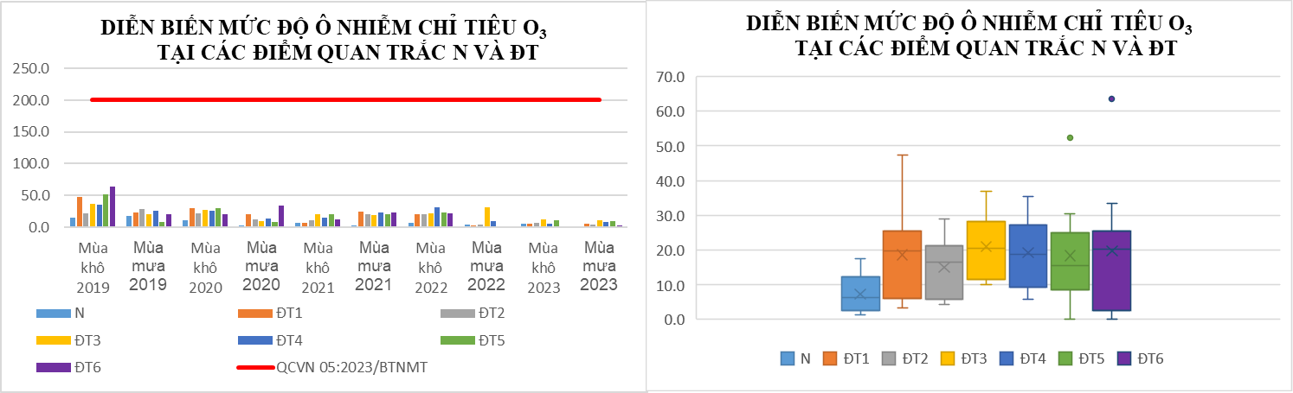

Biểu đồ 22: Diễn biến O₃ tại điểm N và ĐT năm 2019 ÷ 2023

Bảng 30: Kết quả Bụi PM10 tại các điểm quan trắc ĐT
Bụi PM10 (µg/Nm³) | 12/22 | 01/23 | 02/23 | 03/23 | 04/23 | 05/23 | 06/23 | 07/23 | 08/23 | 09/23 | 10/23 | 11/23 | 12/23 | QCVN 05:2023/BTNMT
ĐT1 | <10 | <10 | <10 | 48,0 | 18,0 | <10 | <10 | 16,0 | 11,0 | 13,0 | 12,0 | 19,0 | 19,0 | 100
ĐT2 | 18,0 | 13,0 | 16,0 | 11,0 | 50,0 | <10 | 10,0 | 10,0 | <10 | <10 | <10 | <10 | 13,0 | 100
ĐT3 | <10 | 14,0 | 15,0 | 35,0 | <10 | 11,0 | <10 | 35,0 | <10 | <10 | <10 | 12,0 | 23,0 | 100
ĐT4 | 13,0 | 14,0 | <10 | <10 | <10 | 16,0 | <10 | <10 | <10 | <10 | <10 | 14,0 | 14,0 | 100
ĐT5 | <10 | <10 | 14,0 | 11,0 | <10 | <10 | <10 | <10 | <10 | <10 | <10 | <10 | <10 | 100
ĐT6 | <10 | 12,0 | 21,0 | 23,0 | <10 | <10 | <10 | <10 | <10 | <10 | <10 | 11,0 | <10 | 100

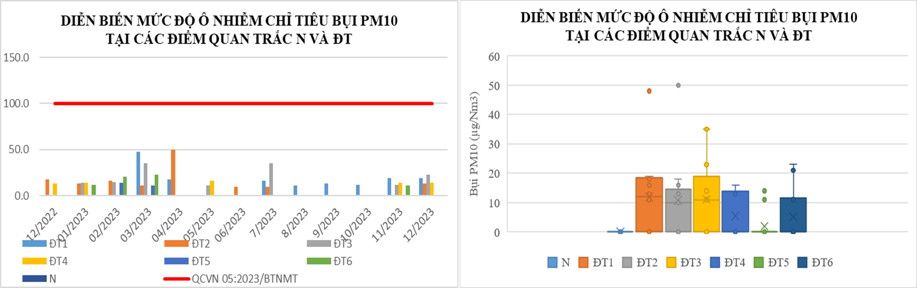

Biểu đồ 23: Diễn biến Bụi PM10 tại điểm N và ĐT năm 2023

Bảng 31: Kết quả Bụi PM10 từ năm 2019 ÷ 2023 tại các điểm quan trắc ĐT
Bụi PM10 (µg/Nm³) | Mùa khô 2019 | Mùa mưa 2019 | Mùa khô 2020 | Mùa mưa 2020 | Mùa khô 2021 | Mùa mưa 2021 | Mùa khô 2022 | Mùa mưa 2022 | Mùa khô 2023 | Mùa mưa 2023 | QCVN 05:2023/BTNMT
ĐT1 | 35,8 | 14,3 | 30,2 | <10 | <10 | <10 | 29,0 | 13,8 | 11,0 | 11,8 | 100
ĐT2 | 11,7 | 17,0 | 12,5 | <10 | 13,0 | <10 | 7,9 | <10 | 18,0 | <10 | 100
ĐT3 | 24,0 | 12,7 | 36,3 | <10 | 16,0 | <10 | 15,3 | <10 | 12,5 | <10 | 100
ĐT4 | 31,5 | 19,3 | 26,0 | <10 | 21,0 | <10 | 10,1 | <10 | <10 | <10 | 100
ĐT5 | 26,8 | <10 | 16,5 | <10 | 18,7 | <10 | 16,1 | <10 | <10 | <10 | 100
ĐT6 | 40,0 | 21,5 | 54,7 | <10 | 27,7 | <10 | 16,7 | <10 | <10 | <10 | 100

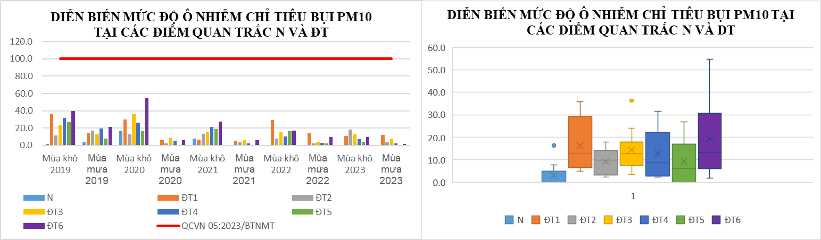

Biểu đồ 24: Diễn biến Bụi PM10 tại điểm N và ĐT năm 2019 ÷ 2023

Bảng 32: Kết quả CO và SO₂ tại điểm Đô thị
TT | Thông  số  Tháng | 12/22 | 01/23 | 02/23 | 03/23 | 04/23 | 05/23 | 06/23 | 07/23 | 08/23 | 09/23 | 10/23 | 11/23 | 12/23 | QCVN 05:2023/BTNMT
ĐT1 | CO (µg/Nm³) | <2500 | <2500 | <2500 | <2500 | <2500 | <2500 | <2500 | <2500 | <2500 | <2500 | <2500 | <2500 | <2500 | 30000
ĐT1 | SO₂ (µg/Nm³) | <10 | <10 | <10 | <10 | <10 | <10 | <10 | <10 | <10 | <10 | <10 | <10 | <10 | 250
ĐT2 | CO (µg/Nm³) | <2500 | <2500 | <2500 | <2500 | <2500 | <2500 | <2500 | <2500 | <2500 | <2500 | <2500 | <2500 | <2500 | 30000
ĐT2 | SO₂ (µg/Nm³) | <10 | <10 | <10 | <10 | <10 | <10 | <10 | <10 | <10 | <10 | <10 | <10 | <10 | 250
ĐT3 | CO (µg/Nm³) | <2500 | <2500 | <2500 | <2500 | <2500 | <2500 | <2500 | <2500 | <2500 | <2500 | <2500 | <2500 | <2500 | 30000
ĐT3 | SO₂ (µg/Nm³) | <10 | <10 | <10 | <10 | <10 | <10 | <10 | <10 | <10 | <10 | <10 | <10 | <10 | 250
ĐT4 | CO (µg/Nm³) | <2500 | <2500 | <2500 | <2500 | <2500 | <2500 | <2500 | <2500 | <2500 | <2500 | <2500 | <2500 | <2500 | 30000
ĐT4 | SO₂ (µg/Nm³) | <10 | <10 | <10 | <10 | <10 | <10 | <10 | <10 | <10 | <10 | <10 | <10 | <10 | 250
ĐT5 | CO (µg/Nm³) | <2500 | <2500 | <2500 | <2500 | <2500 | <2500 | <2500 | <2500 | <2500 | <2500 | <2500 | <2500 | <2500 | 30000
ĐT5 | SO₂ (µg/Nm³) | <10 | <10 | <10 | <10 | <10 | <10 | <10 | <10 | <10 | <10 | <10 | <10 | <10 | 250
ĐT6 | CO (µg/Nm³) | <2500 | <2500 | <2500 | <2500 | <2500 | <2500 | <2500 | <2500 | <2500 | <2500 | <2500 | <2500 | <2500 | 30000
ĐT6 | SO₂ (µg/Nm³) | <10 | <10 | <10 | <10 | <10 | <10 | <10 | <10 | <10 | <10 | <10 | <10 | <10 | 250

Bảng 33: Kết quả CO và SO₂ từ năm 2019 ÷ 2023 tại điểm Đô thị
TT | Thông  số  Năm | Mùa khô 2019 | Mùa mưa 2019 | Mùa khô 2020 | Mùa mưa 2020 | Mùa khô 2021 | Mùa mưa 2021 | Mùa khô 2022 | Mùa mưa 2022 | Mùa khô 2023 | Mùa mưa 2023 | QCVN 05:2023/BTNMT
ĐT1 | CO (µg/Nm³) | <2500 | <2500 | <2500 | <2500 | <2500 | <2500 | <2500 | <2500 | <2500 | <2500 | 30000
ĐT1 | SO₂ (µg/Nm³) | <10 | <10 | <10 | <10 | <10 | <10 | <10 | <10 | <10 | <10 | 250
ĐT2 | CO (µg/Nm³) | <2500 | <2500 | <2500 | <2500 | <2500 | <2500 | <2500 | <2500 | <2500 | <2500 | 30000
ĐT2 | SO₂ (µg/Nm³) | <10 | <10 | <10 | <10 | <10 | <10 | <10 | <10 | <10 | <10 | 250
ĐT3 | CO (µg/Nm³) | <2500 | <2500 | <2500 | <2500 | <2500 | <2500 | <2500 | <2500 | <2500 | <2500 | 30000
ĐT3 | SO₂ (µg/Nm³) | <10 | <10 | <10 | <10 | <10 | <10 | <10 | <10 | <10 | <10 | 250
ĐT4 | CO (µg/Nm³) | <2500 | <2500 | <2500 | <2500 | <2500 | <2500 | <2500 | <2500 | <2500 | <2500 | 30000
ĐT4 | SO₂ (µg/Nm³) | <10 | <10 | <10 | <10 | <10 | <10 | <10 | <10 | <10 | <10 | 250
ĐT5 | CO (µg/Nm³) | <2500 | <2500 | <2500 | <2500 | <2500 | <2500 | <2500 | <2500 | <2500 | <2500 | 30000
ĐT5 | SO₂ (µg/Nm³) | <10 | <10 | <10 | <10 | <10 | <10 | <10 | <10 | <10 | <10 | 250
ĐT6 | CO (µg/Nm³) | <2500 | <2500 | <2500 | <2500 | <2500 | <2500 | <2500 | <2500 | <2500 | <2500 | 30000
ĐT6 | SO₂ (µg/Nm³) | <10 | <10 | <10 | <10 | <10 | <10 | <10 | <10 | <10 | <10 | 250
(*)Do nồng độ của CO và SO₂ nhỏ hơn giới hạn của phương pháp cũng như nhỏ hơn nhiều lần quy chuẩn nên không biểu diễn biểu đồ 2 thông số này.

Theo kết quả quan trắc năm 2023 tại các điểm quan trắc đô thị có 12/13 chỉ tiêu (Độ ẩm, nhiệt độ, bức xạ nhiệt, tiếng ồn, áp suất khí quyển, tốc độ gió, hướng gió, CO, SO2, NO2, Bụi PM10, Ozon) có kết quả trung bình năm đạt ngưỡng cho phép của QCVN 05:2023/ BTNMT và QCVN 26:2010/ BTNMT. Nồng độ bụi tổng dao động từ 14,5 ÷ 358,8 μg/Nm³ (bụi TSP 358,8 μg/Nm³ tại UBND TP.Thuận An (ĐT2) vượt 1,2 lần so với QCVN 05:2023/ BTNMT. Tiếng ồn ở các vị trí quan trắc đô thị dao động từ 52,3 ÷ 69,2 dB(A). Nhìn chung tiếng ồn hầu hết các vị trí đô thị qua 12 tháng trong năm 2023 đều ở mức gần ngưỡng cho phép của (QCVN 26:2010 :70 dB(A)).
Qua đồ thị diễn biến nhiệt độ tại các điểm đô thị cho thấy, nhiệt độ trong năm từ 27,2 ÷ 35,0 ºC. So với năm 2022 trung bình nhiệt độ các vị trí vào mùa khô đều giảm không quá 1,0⁰C; vào mùa mưa thì nhiệt độ hầu hết đều tăng so với 2022 từ 0,2 ÷1,6 ⁰C.
Đối với các thông số CO, bụi PM10, NO₂, SO₂, O₃ dao động ổn định qua các đợt quan trắc và thấp hơn giới hạn quy chuẩn.
Diễn biến kết quả quan trắc từ năm 2019-2023 cho thấy:
- Hàm lượng bụi TSP mùa mưa và mùa khô dao động 27,6 ÷ 246 μg/Nm³. Hàm lượng bụi TSP có xu hướng giảm dần qua các năm. So với năm 2022 bụi TSP vào mùa khô ở các điểm quan trắc đô thị hầu hết đều giảm trong khoảng 1,4 ÷ 2,1 lần ( riêng vị trí UBND TP.Thuận An (ĐT2) bụi TSP tăng 1,5 lần); vào mùa mưa bụi TSP tại các vị trí dao động không quá 2,0 lần (tăng 1,9 lần Trung tâm hành chính TP. Dĩ An (ĐT1) và giàm 2,0 lần Phường Uyên Hưng, TP. Tân Uyên (ĐT6)).
- Tiếng ồn trung bình qua các năm dao động 60,5 ÷ 71,0 dB(A). Năm 2019 tiếng ồn bị vượt quy chuẩn nhưng tần suất vượt ít và không kéo dài liên tiếp qua các tháng quan trắc làm cho mùa mưa năm 2019 tiếng ồn bị vượt nhẹ, nên có thể chỉ bị ảnh hưởng cục bộ diễn ra trong khoảng thời gian ngắn. Năm 2023 tiếng ồn dao động ổn định hầu hết đều lân cận ngưỡng cho phép của quy chuẩn. So với năm 2022 thì tiếng ồn ở tất cả các vị trí quan trắc đô thị đều giảm trong khoảng 0,2 ÷ 3,6 dB(A).
Nhìn chung trong năm 2023 kết quả quan trắc các thông số ở hầu hết các vị trí quan trắc khu vực đô thị dao động nhẹ và thấp hơn với quy chuẩn. Các thông số quan trắc đều đạt quy chuẩn vì vậy các tác động từ giao thông đô thị, hoạt động dân sinh và từ các khu vực công nghiệp chưa ảnh hưởng nhiều tới chất lượng không khí trong khu vực quan trắc.

2.3. Kết quả chất lượng không khí tại các điểm quan trắc Giao thông
Kết quả quan trắc không khí năm 2023 được thể hiện như sau:

Bảng 34: Kết quả Bụi TSP tại điểm quan trắc GT
Bụi TSP (µg/Nm³) | 12/22 | 01/23 | 02/23 | 03/23 | 04/23 | 05/23 | 06/23 | 07/23 | 08/23 | 09/23 | 10/23 | 11/23 | 12/23 | QCVN 05:2023/BTNMT
GT1 | 204,5 | 297,3 | 154,0 | 212,3 | 235,0 | 135,3 | 65,5 | 168,3 | 79,5 | 108,5 | 290,0 | 175,5 | 208,3 | 300
GT2 | 311,5 | 227,0 | 243,0 | 243,0 | 273,8 | 96,3 | 158,8 | 109,8 | 131,3 | 184,5 | 113,3 | 104,5 | 200,5 | 300
GT3 | 65,5 | 179,5 | 130,8 | 140,0 | 90,5 | 68,8 | 65,3 | 109,8 | 77,0 | 120,0 | 274,0 | 65,3 | 97,8 | 300

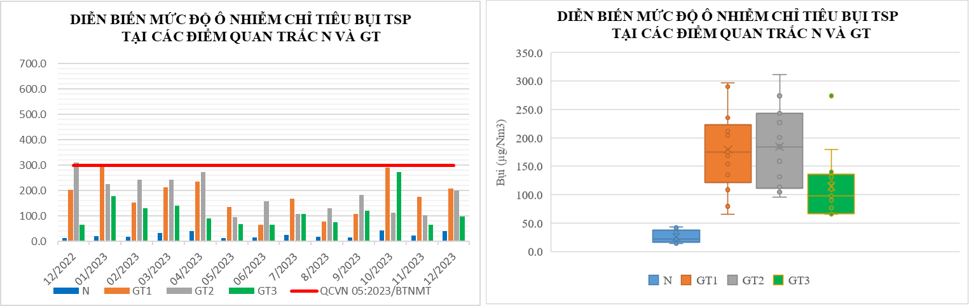

Biểu đồ 25: Diễn biến mức độ ô nhiễm Bụi TSP tại điểm N và GT năm 2023

Bảng 35: Kết quả Bụi TSP từ năm 2019 ÷ 2023 tại điểm quan trắc GT
Bụi TSP (µg/Nm³) | Mùa khô 2019 | Mùa mưa 2019 | Mùa khô 2020 | Mùa mưa 2020 | Mùa khô 2021 | Mùa mưa 2021 | Mùa khô 2022 | Mùa mưa 2022 | Mùa khô 2023 | Mùa mưa 2023 | QCVN 05:2023/BTNMT
GT1 | 708 | 431 | 748 | 520 | 570 | 477,9 | 836,7 | 175,8 | 206,4 | 147,9 | 300
GT2 | 353 | 282 | 342 | 258 | 282,8 | 158,6 | 243,7 | 81,8 | 232,4 | 133,7 | 300
GT3 | 131 | 111 | 109 | 96 | 122 | 110,8 | 202,5 | 71,3 | 112,5 | 118,5 | 300

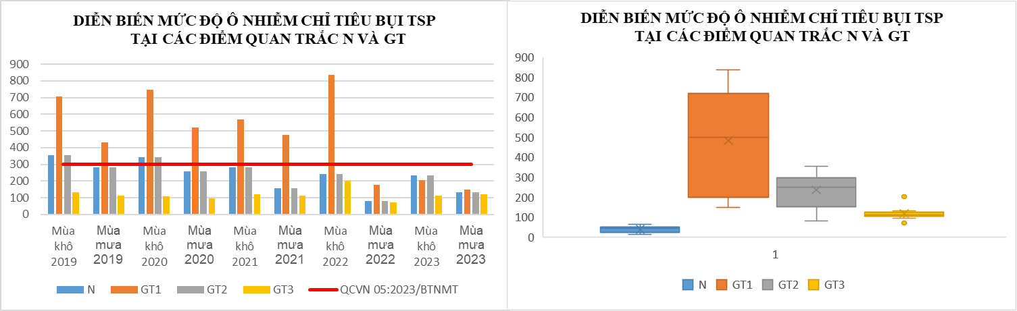

Biểu đồ 26: Diễn biến mức độ ô nhiễm Bụi TSP tại điểm N và GT năm 2019 ÷ 2023

Bảng 36: Kết quả Tiếng ồn tại điểm quan trắc GT
Tiếng ồn dB(A) | 12/22 | 01/23 | 02/23 | 03/23 | 04/23 | 05/23 | 06/23 | 07/23 | 08/23 | 09/23 | 10/23 | 11/23 | 12/23 | QCVN 26:2010/BTNMT
GT1 | 76,0 | 77,4 | 76,3 | 76,9 | 77,5 | 77,8 | 77,5 | 76,4 | 77,4 | 80,2 | 80,4 | 80,8 | 80,0 | 70
GT2 | 77,3 | 77,1 | 74,7 | 74,7 | 76,5 | 78,2 | 79,0 | 79,1 | 78,1 | 80,3 | 79,8 | 80,0 | 80,7 | 70
GT3 | 72,1 | 72,2 | 69,2 | 71,8 | 71,1 | 70,6 | 72,7 | 72,2 | 71,4 | 71,8 | 72,2 | 71,9 | 71,9 | 70

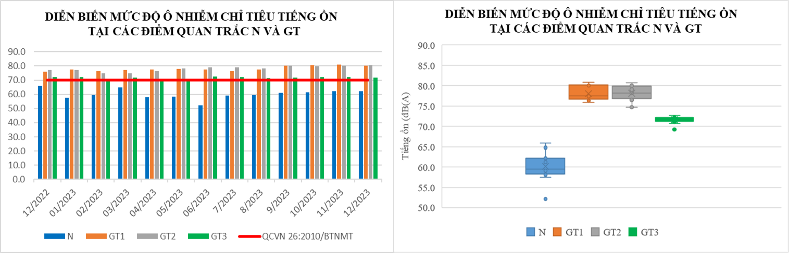

Biểu đồ 27: Diễn biến mức độ ô nhiễm tiếng ồn tại điểm N và GT năm 2023

Bảng 37: Kết quả Tiếng ồn từ năm 2019 ÷ 2023 tại điểm quan trắc GT
Tiếng ồn dB(A) | Mùa khô 2019 | Mùa mưa 2019 | Mùa khô 2020 | Mùa mưa 2020 | Mùa khô 2021 | Mùa mưa 2021 | Mùa khô 2022 | Mùa mưa 2022 | Mùa khô 2023 | Mùa mưa 2023 | QCVN 26:2010/BTNMT
GT1 | 78,0 | 84,0 | 84,3 | 79,6 | 79,2 | 73,4 | 79,4 | 78,4 | 77,0 | 78,8 | 70
GT2 | 77,0 | 86,0 | 77,9 | 76,3 | 75,5 | 74,2 | 77,6 | 79,1 | 76,4 | 79,4 | 70
GT3 | 74,0 | 79,0 | 75,3 | 72,3 | 71,7 | 69,9 | 74,7 | 74,3 | 71,2 | 72,0 | 70

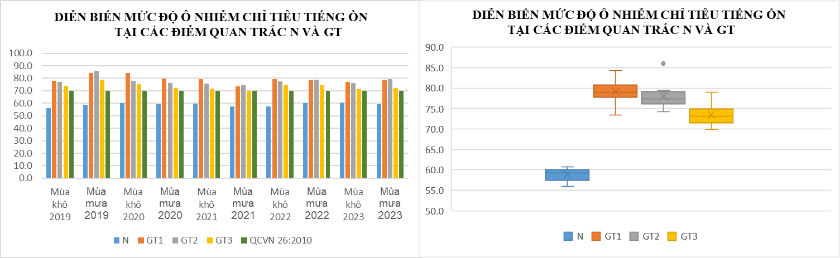

Biểu đồ 28: Diễn biến mức độ ô nhiễm Tiếng ồn tại điểm N và GT năm 2019 ÷ 2023
Bảng 38: Kết quả Nhiệt độ tại các điểm quan trắc GT
Nhiệt độ (ºC) | 12/22 | 01/23 | 02/23 | 03/23 | 04/23 | 05/23 | 06/23 | 07/23 | 08/23 | 09/23 | 10/23 | 11/23 | 12/23
GT1 | 31,7 | 33,3 | 31,3 | 31,6 | 32,8 | 34,5 | 34,6 | 33,1 | 31,1 | 29,7 | 34,3 | 34,5 | 34,3
GT2 | 30,8 | 29,5 | 32,0 | 33,2 | 31,5 | 33,2 | 33,1 | 33,2 | 35,0 | 33,2 | 33,6 | 32,6 | 31,6
GT3 | 34,0 | 27,2 | 31,6 | 32,1 | 34,2 | 32,3 | 32,9 | 34,5 | 29,7 | 30,6 | 31,0 | 31,8 | 30,9
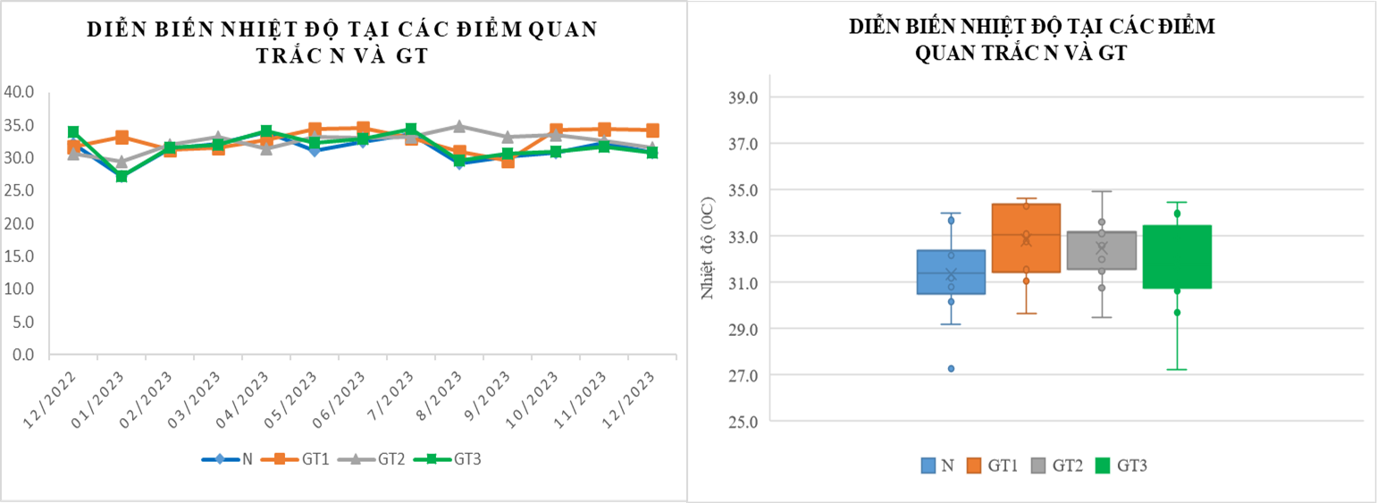

Biểu đồ 29: Diễn biến Nhiệt độ tại điểm N và GT năm 2023
Bảng 39: Kết quả Nhiệt độ từ năm 2019 ÷ 2023 tại các điểm quan trắc GT
Nhiệt độ (⁰C) | Mùa khô 2019 | Mùa mưa 2019 | Mùa khô 2020 | Mùa mưa 2020 | Mùa khô 2021 | Mùa mưa 2021 | Mùa khô 2022 | Mùa mưa 2022 | Mùa khô 2023 | Mùa mưa 2023
GT1 | 31,8 | 31,6 | 32,8 | 31,0 | 31,6 | 31,9 | 31,9 | 32,7 | 32,5 | 32,9
GT2 | 32,8 | 32,0 | 32,7 | 30,4 | 30,6 | 31,1 | 32,3 | 31,6 | 31,7 | 33,4
GT3 | 31,8 | 30,3 | 32,1 | 30,9 | 31,0 | 30,8 | 31,8 | 30,7 | 31,9 | 31,8

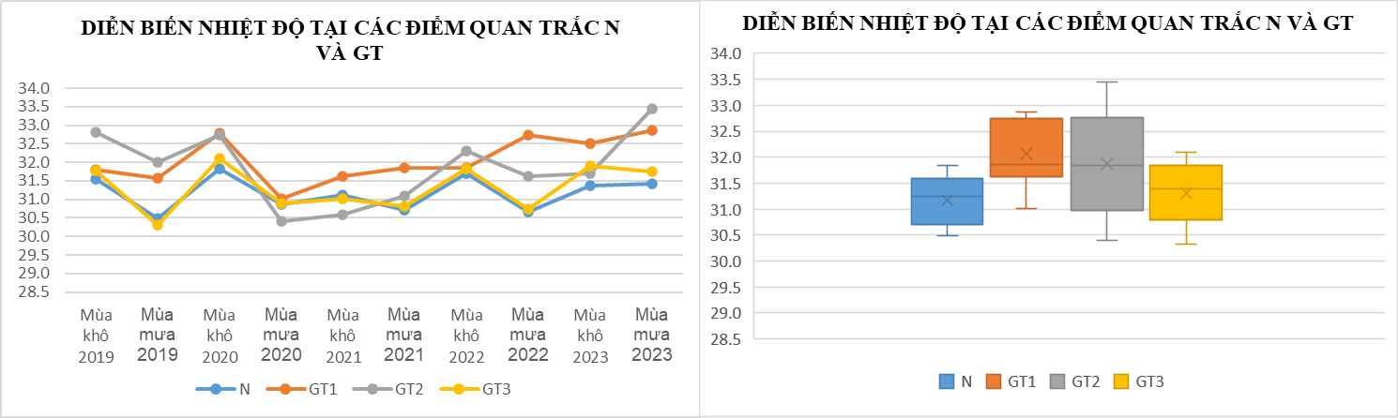

Biểu đồ 30: Diễn biến Nhiệt độ tại điểm N và GT năm 2019 ÷ 2023
Bảng 40: Kết quả Benzen tại các điểm quan trắc GT
Benzen (µg/Nm³) | 12/22 | 01/23 | 02/23 | 03/23 | 04/23 | 05/23 | 06/23 | 07/23 | 08/23 | 09/23 | 10/23 | 11/23 | 12/23 | QCVN 05:2023/BTNMT
GT1 | 8,6 | 53,5 | 35,9 | 33,6 | 26,94 | 15,91 | 9,0 | 11,5 | 10,4 | 9,6 | 41,4 | 7,81 | 32,5 | 22
GT2 | 41,0 | 64,4 | 17,2 | 41,8 | 15,84 | 9,28 | 10,83 | 15,2 | 12,3 | 36,1 | 19,7 | 31,28 | 6,3 | 22
GT3 | 18,5 | 28,3 | 33,1 | 17,9 | 13,67 | <5 | <3 | 11,5 | 4,4 | 9,9 | <3 | 3,65 | <6 | 22

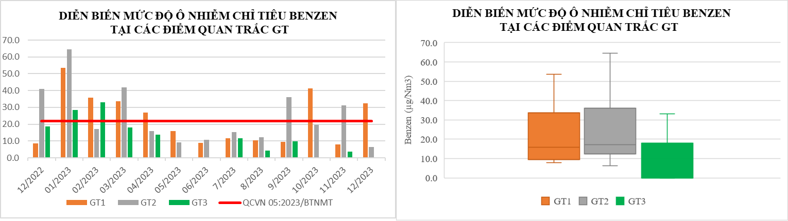

Biểu đồ 31: Diễn biến Benzen tại điểm N và GT năm 2023

Bảng 41: Kết quả Benzen từ năm 2019 ÷ 2023 tại các điểm quan trắc GT
Benzen (µg/Nm³) | Mùa khô 2019 | Mùa mưa 2019 | Mùa khô 2020 | Mùa mưa 2020 | Mùa khô 2021 | Mùa mưa 2021 | Mùa khô 2022 | Mùa mưa 2022 | QCVN 05/2023/BTNMT
GT1 | 15,09 | 18,26 | 56,81 | 63,03 | 25,37 | 6,10 | 17,4 | 27,2 | 22
GT2 | 9,45 | 14,94 | 31,04 | 21,69 | 9,22 | 10,19 | 9,7 | 18,2 | 22
GT3 | 9,63 | 7,11 | 18,36 | 8,07 | 1,69 | 9,17 | 2,6 | 5,0 | 22

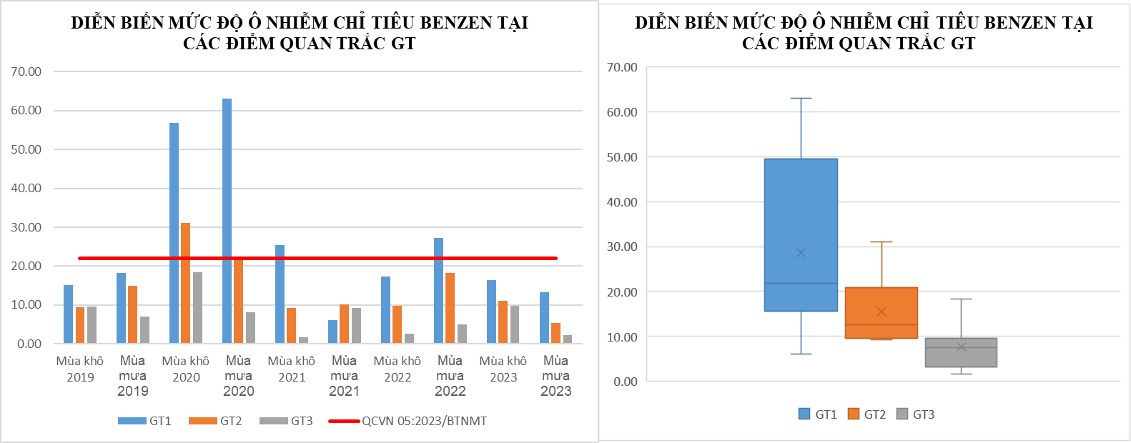

Biểu đồ 32: Diễn biến Benzen tại điểm N và GT năm 2019 ÷ 2023

Bảng 42: Kết quả Bụi PM10 các điểm quan trắc GT
Bụi PM10 (µg/Nm³) | 12/22 | 01/23 | 02/23 | 03/23 | 04/23 | 05/23 | 06/23 | 07/23 | 08/23 | 09/23 | 10/23 | 11/23 | 12/23 | QCVN 05:2023/BTNMT
GT1 | 35,0 | 24,0 | 21,0 | 44,0 | 30,0 | 28,0 | 12,0 | 31,0 | 20,0 | 23,0 | 53,0 | 35,0 | 24,0 | 100
GT2 | 87,0 | 50,0 | 35,0 | 35,0 | 61,0 | 14,0 | 13,0 | <10 | 19,0 | 19,0 | 19,0 | 22,0 | 27,0 | 100
GT3 | 13,0 | 26,0 | 29,0 | 34,0 | 17,0 | 10,0 | 11,0 | 31,0 | 11,0 | 31,0 | 36,0 | 16,0 | 25,0 | 100

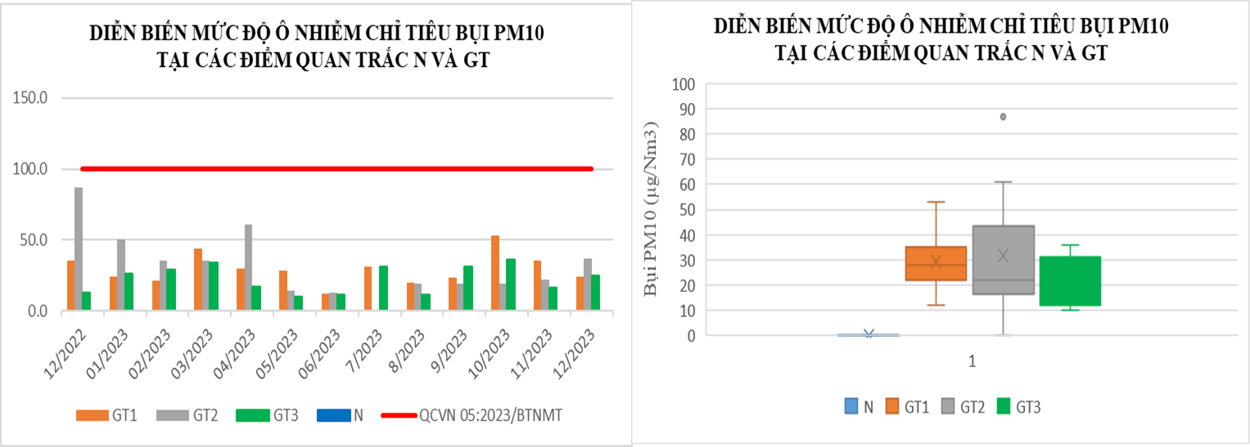

Biểu đồ 33: Diễn biến Bụi PM10 tại điểm N và GT năm 2023

Bảng 43: Kết quả Bụi PM10 từ năm 2019 ÷ 2023 tại các điểm quan trắc GT
Bụi PM10 (µg/Nm³) | Mùa khô 2019 | Mùa mưa 2019 | Mùa khô 2020 | Mùa mưa 2020 | Mùa khô 2021 | Mùa mưa 2021 | Mùa khô 2022 | Mùa mưa 2022 | Mùa khô 2019 | Mùa mưa 2019 | QCVN 05:2013/BTNMT | QCVN 05:2023/BTNMT
GT1 | 167,2 | 163,5 | 149,7 | 113,3 | 154,7 | 20,8 | 92,3 | 58,3 | 30,3 | 29,0 | 150 | 100
GT2 | 66,2 | 73,2 | 55,7 | 43,7 | 40,5 | 17,8 | 46,4 | 110,2 | 47,0 | 15,3 | 150 | 100
GT3 | 16,5 | 11,8 | 27,2 | 29,8 | 36,7 | 13,0 | 19,3 | 31,8 | 21,5 | 22,7 | 150 | 100

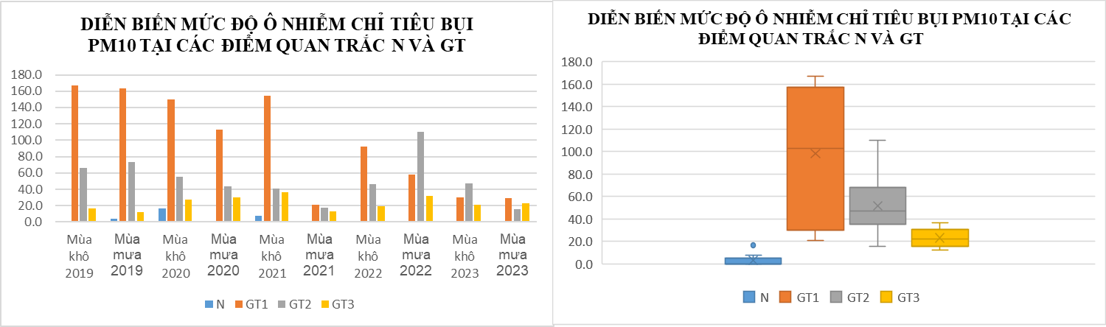

Biểu đồ 34: Diễn biến Bụi PM10 tại điểm N và GT năm 2019 ÷ 2023

Bảng 44: Kết quả NO₂ các điểm quan trắc GT
NO₂ (µg/Nm³) | 12/22 | 01/23 | 02/23 | 03/23 | 04/23 | 05/23 | 06/23 | 07/23 | 08/23 | 09/23 | 10/23 | 11/23 | 12/23 | QCVN 05:2023/BTNMT
GT1 | 19,5 | 59,5 | 42,5 | 78,5 | 52,5 | 69,8 | 71,0 | 54,8 | 53,5 | 59,3 | 47,3 | 52,0 | 90,8 | 200
GT2 | 18,5 | 34,8 | 36,0 | 36,0 | 83,8 | 52,3 | 133,5 | 38,5 | 35,5 | 67,0 | 39,0 | 57,5 | 50,5 | 200
GT3 | 33,8 | 23,5 | 31,5 | 42,8 | 65,3 | 31,5 | 42,0 | 38,5 | 21,5 | 34,3 | 45,5 | 28,5 | 34,0 | 200

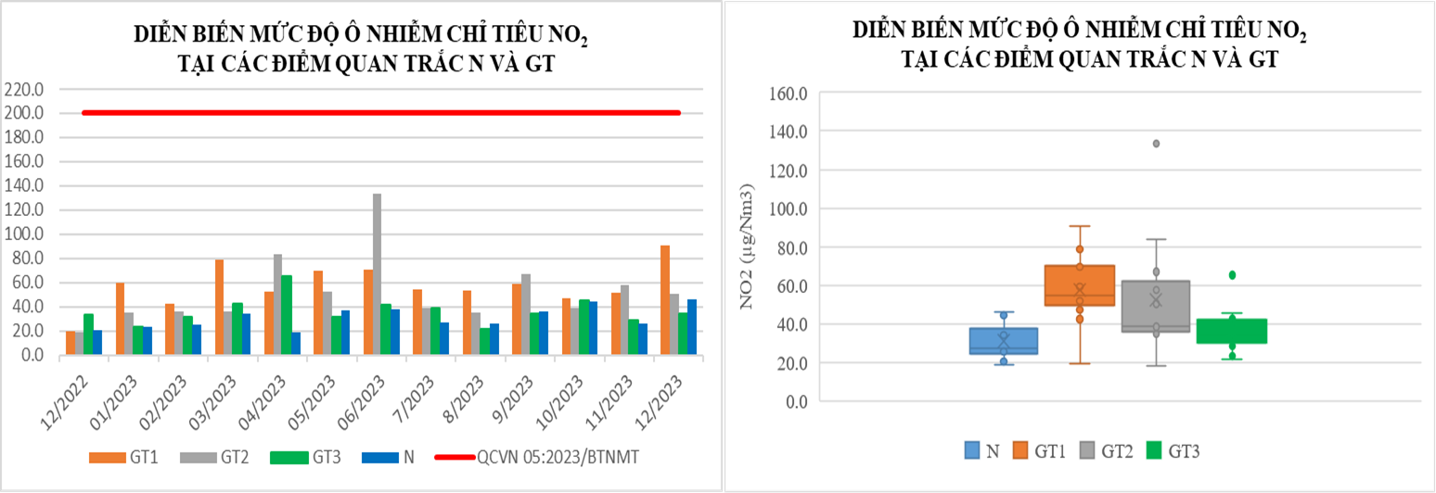

Biểu đồ 35: Diễn biến NO₂ tại điểm N và GT năm 2023

Bảng 45: Kết quả NO₂ từ năm 2019 ÷ 2023 tại các điểm quan trắc GT
NO₂ (µg/Nm³) | Mùa khô 2019 | Mùa mưa 2019 | Mùa khô 2020 | Mùa mưa 2020 | Mùa khô 2021 | Mùa mưa 2021 | Mùa khô 2022 | Mùa mưa 2022 | Mùa khô 2019 | Mùa mưa 2019 | QCVN 05:2023/BTNMT
GT1 | 22,8 | 26,2 | 26,9 | 36,7 | 43,6 | 32,3 | 47,9 | 51,7 | 53,7 | 56,3 | 200
GT2 | 21,7 | 39,0 | 31,0 | 40,0 | 40,2 | 28,3 | 43,5 | 43,5 | 43,5 | 61,8 | 200
GT3 | 20,8 | 20,2 | 21,2 | 22,1 | 32,4 | 32,8 | 33,8 | 30,9 | 38,0 | 35,0 | 200

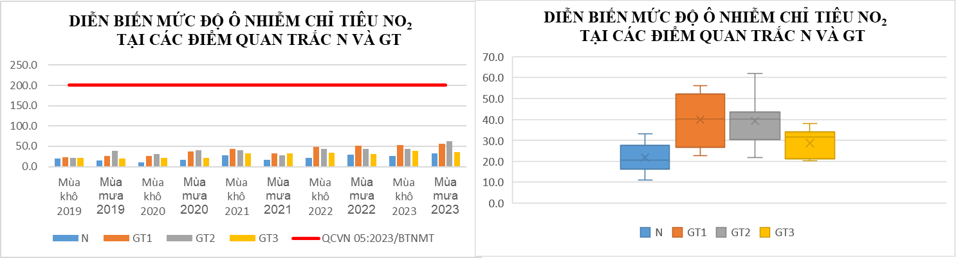

Biểu đồ 36: Diễn biến NO₂ tại điểm N và GT năm 2019 ÷ 2023

Bảng 46: Kết quả O₃ tại các điểm quan trắc GT
O₃ (µg/Nm³) | 12/22 | 01/23 | 02/23 | 03/23 | 04/23 | 05/23 | 06/23 | 07/23 | 08/23 | 09/23 | 10/23 | 11/23 | 12/23 | QCVN 05:2023/BTNMT
GT1 | <10 | <10 | <10 | 19,3 | <10 | <10 | <10 | <10 | <10 | <10 | <10 | <6 | 24.0 | 200
GT2 | <10 | <10 | <10 | 12,7 | <10 | <10 | 16,9 | <10 | <10 | <10 | <10 | 6,4 | 8.8 | 200
GT3 | <10 | <10 | <10 | 36,0 | <10 | <10 | 16,8 | 16,3 | <10 | <10 | <10 | 18,3 | <6 | 200

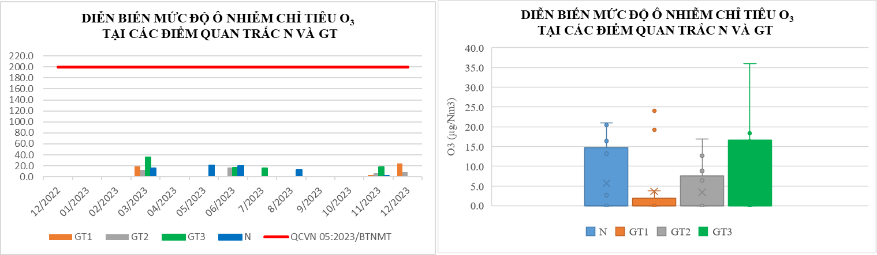

Biểu đồ 37: Diễn biến O₃ tại điểm N và GT năm 2023

Bảng 47: Kết quả O₃ từ năm 2019 ÷ 2023 tại các điểm quan trắc GT
O₃ (µg/Nm³) | Mùa khô 2019 | Mùa mưa 2019 | Mùa khô 2020 | Mùa mưa 2020 | Mùa khô 2021 | Mùa mưa 2021 | Mùa khô 2022 | Mùa mưa 2022 | Mùa khô 2023 | Mùa mưa 2023 | QCVN 05:2023/BTNMT
GT1 | 162,9 | 64,7 | 44,5 | 17,7 | <10 | 27,8 | 32,1 | 20,2 | <10 | <10 | 200
GT2 | 84,2 | 68,6 | 63,3 | 24,0 | 17,3 | 24,1 | 41,2 | 30,0 | <10 | <10 | 200
GT3 | 31,7 | 37,7 | 29,6 | 11,9 | <10 | 24,2 | 34,3 | 18,8 | <10 | <10 | 200

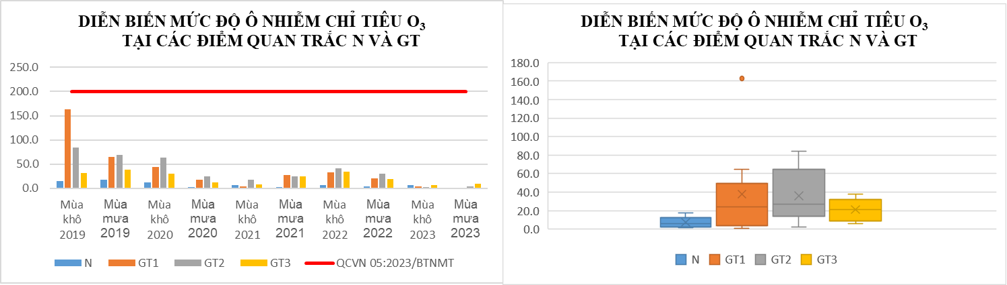

Biểu đồ 38: Diễn biến O₃ tại điểm N và GT năm 2019 ÷ 2023

Bảng 48: Kết quả CO và SO₂ tại các điểm quan trắc GT
TT | Thông  số  Tháng | 12/22 | 01/23 | 02/23 | 03/23 | 04/23 | 05/23 | 06/23 | 07/23 | 08/23 | 09/23 | 10/23 | 11/23 | 12/23 | QCVN 05:2023/BTNMT
GT1 | CO (µg/Nm³) | <2500 | <2500 | <2500 | <2500 | <2500 | <2500 | <2500 | <2500 | <2500 | <2500 | <2500 | <2500 | <2500 | 30000
GT1 | SO₂ (µg/Nm³) | <10 | <10 | <10 | <10 | <10 | <10 | <10 | <10 | <10 | <10 | <10 | <10 | <10 | 250
GT2 | CO (µg/Nm³) | <2500 | <2500 | <2500 | <2500 | <2500 | <2500 | <2500 | <2500 | <2500 | <2500 | <2500 | <2500 | <2500 | 30000
GT2 | SO₂ (µg/Nm³) | <10 | <10 | <10 | <10 | <10 | <10 | <10 | <10 | <10 | <10 | <10 | <10 | <10 | 250
GT3 | CO (µg/Nm³) | <2500 | <2500 | <2500 | <2500 | <2500 | <2500 | <2500 | <2500 | <2500 | <2500 | <2500 | <2500 | <2500 | 30000
GT3 | SO₂ (µg/Nm³) | <10 | <10 | <10 | <10 | <10 | <10 | <10 | <10 | <10 | <10 | <10 | <10 | <10 | 250

Bảng 49: Kết quả CO và SO₂ từ năm 2019 ÷ 2023 tại các điểm quan trắc GT
TT | Thông  số  Năm | Mùa khô 2019 | Mùa mưa 2019 | Mùa khô 2020 | Mùa mưa 2020 | Mùa khô 2021 | Mùa mưa 2021 | Mùa khô 2022 | Mùa mưa 2022 | Mùa khô 2019 | Mùa mưa 2019 | QCVN 05:2023/BTNMT
GT1 | CO (µg/Nm³) | <2500 | <2500 | <2500 | <2500 | <2500 | <2500 | <2500 | <2500 | <2500 | <2500 | 30000
GT1 | SO₂ (µg/Nm³) | <10 | <10 | <10 | <10 | <10 | <10 | <10 | <10 | <10 | <10 | 250
GT2 | CO (µg/Nm³) | <2500 | <2500 | <2500 | <2500 | <2500 | <2500 | <2500 | <2500 | <2500 | <2500 | 30000
GT2 | SO₂ (µg/Nm³) | <10 | <10 | <10 | <10 | <10 | <10 | <10 | <10 | <10 | <10 | 250
GT3 | CO (µg/Nm³) | <2500 | <2500 | <2500 | <2500 | <2500 | <2500 | <2500 | <2500 | <2500 | <2500 | 30000
GT3 | SO₂ (µg/Nm³) | <10 | <10 | <10 | <10 | <10 | <10 | <10 | <10 | <10 | <10 | 250
(*)Do nồng độ của CO và SO₂ nhỏ hơn giới hạn của phương pháp cũng như nhỏ hơn nhiều lần quy chuẩn nên không biểu diễn biểu đồ 2 thông số này.
Kết quả năm 2023 ở khu vực giao thông cho thấy có 15/17 thông số hầu hết các thông số (Độ ẩm, nhiệt độ, bức xạ nhiệt, áp suất khí quyển, tốc độ gió, hướng gió, CO, SO2, NO2, Bụi PM10, Ozone, Bụi Pb, Xylen, Toluen) có kết quả trung bình năm đạt ngưỡng cho phép của QCVN 05:2023/BTNMT và QCVN 26/2010/BTNMT.
- Bụi TSP tại các điểm quan trắc GT dao động 65,3 ÷ 297,3 μg/Nm³, đều ở mức gần ngưỡng cho phép của quy chuẩn.
- Tiếng ồn: tại 3 vị trí Ngã tư Miếu Ông Cù (GT1); Ngã tư cầu Ông Bố (GT2); Gần ngã 3 cổng xanh (GT3) hầu hết đều vượt quy chuẩn trong khoảng 0,6 ÷ 10,8 dB(A): vị trí GT3 tiếng ồn vượt cao nhất 2,7 dB(A) tại tháng 06/2023, trong tháng 02/2023 tiếng ồn đạt quy chuẩn cho phép. GT1 tiếng ồn vượt cao nhất trong tháng 11/2023 vượt 10,8 dB(A). GT2 tiếng ồn cao nhất trong tháng 12/2023 vượt 10,7 dB(A).
- Bụi PM10: tại 3 điểm quan trắc GT dao động không quá 61,0 μg/Nm³ và đều đạt ngưỡng cho phép của quy chuẩn.
- Thông số benzen: tại các điểm quan trắc GT dao động không quá 64,4 μg/Nm³. Nhìn chung thì tần suất benzen vượt không liên tục tại các điểm quan trắc: Tại vị trí Ngã tư Miếu Ông Cù (GT1) benzen vượt trong các tháng 01/2023, 02/2023, 03/2023, 04/2023, 10/2023, 12/2023 lần lượt 2,4 lần; 1,6 lần; 1,5 lần; 1,2 lần; 1,9 lần; 1,5 lần. Vị trí Ngã tư cầu Ông Bố (GT2) nồng độ benzen tháng 01/2023 vượt 2,9 lần; tháng 03/2023 vượt 1,9 lần; tháng 09/2023 vượt 1,6 lần; tháng 11/2023 vượt 1,4 lần. Vị trí gần ngã 3 cổng xanh (GT3) nồng độ benzen trong tháng 01/2023 vượt 1,3 lần.
- Nồng độ NO₂ tại các điểm giao thông dao động trong khoảng 21,5 ÷ 133,5 μg/Nm³ và đều đạt ngưỡng cho phép của quy chuẩn.
- Nhiệt độ tại các điểm quan trắc giao thông dao động 27,2 ÷ 35,0 ⁰C, chênh lệch nhiệt độ không quá 7,7 ⁰C.
Diễn biến chất lượng không khí tại khu vực giao thông từ năm 2019 ÷ 2023 cho thấy: Bụi TSP có xu hướng giảm dần qua các năm, nồng độ bụi phù hợp với chu kỳ cao vào mùa khô và giảm vào mùa mưa. Tại ngã tư Miếu Ông Cù (GT1) bụi TSP vượt từ năm 2019 ÷ 2021 và mùa khô năm 2022, sau đó trở lại đây bụi TSP giảm đạt mức cho phép của quy chuẩn. Bụi TSP tại ngã tư cầu Ông Bố (GT2) vượt quy chuẩn vào mùa khô 2019; mùa khô 2020, còn lại đều đạt quy chuẩn. Ở Ngã ba Cổng Xanh (GT3) chưa có dấu hiệu ô nhiễm, bụi TSP vẫn đạt chuẩn qua các năm quan trắc, do khu vực này cơ sở hạ tầng giao thông tương đối tốt và xung quanh nhiều cây cối cũng hạn chế lượng bụi trong không khí. So với năm 2022 GT1; GT2 và GT3 giảm không quá 4,1 lần vào mùa khô, tại vị trí GT1 bụi TSP giảm 1,2 lần vào mùa mưa còn GT2 và GT3 bụi TSP tăng 1,6 lần và 1,7 lần nguyên nhân tùy theo từng thời điểm quan trắc khi lượng giao thông lớn hay khi gió lớn cũng ảnh hưởng đến việc quan trắc bụi TSP. Tiếng ồn vẫn vượt quy chuẩn qua các năm quan trắc ở 3 vị trí trong khoảng 1,2 ÷ 14,3 dB(A). So với mùa khô và mùa mưa 2022 thì tiếng ồn ở cả 3 vị trí đều tăng từ 1,2 ÷ 3,6 dB(A), mùa mưa tiếng ồn dao động không quá 2,3 dB(A) và vẫn cao hơn quy chuẩn cho phép. Nhiệt độ trung bình so với năm 2022 nhiệt độ dao động từ 0,1 ÷ 1,4 ºC.
Nhìn chung ô nhiễm không khí tại các điểm giao thông chủ yếu là ô nhiễm tiếng ồn và benzen. Bụi TSP trong năm trở lại đây tại các điểm quan trắc giao thông luôn ở mức gần ngưỡng cho phép, nguyên nhân do cơ sở hạ tầng tại các điểm giao thông đã hoàn thiện hơn.

2.4. Kết quả chất lượng không khí tại điểm quan trắc khu vực hoạt động Công nghiệp
Kết quả quan trắc không khí năm 2023 được thể hiện như sau:

Bảng 50: Kết quả Bụi tổng tại điểm quan trắc CN
Bụi TSP (µg/Nm³) | 12/22 | 01/23 | 02/23 | 03/23 | 04/23 | 05/23 | 06/23 | 07/23 | 08/23 | 09/23 | 10/23 | 11/23 | 12/23 | QCVN 05:2023/BTNMT
CN1 | 230,0 | 49,8 | 107,5 | 30,5 | 106,0 | 37,5 | 118,3 | 129,3 | 220,3 | 134,5 | 138,5 | 200,5 | 247,5 | 300
CN2 | 17,0 | 63,3 | 61,5 | 28,0 | 35,3 | 27,3 | 14,3 | 108,5 | 25,0 | 22,8 | 31,0 | 40,8 | 78,3 | 300
CN3 | 326,8 | 340,5 | 362,5 | 374,8 | 84,0 | 129,3 | 81,5 | 87,3 | 98,8 | 90,3 | 26,0 | 208,3 | 155,8 | 300
CN4 | 15,5 | 63,3 | 51,5 | 11,5 | 78,3 | 21,3 | 29,0 | 24,0 | 23,3 | 20,3 | 24,8 | 53,3 | 58,5 | 300
CN5 | 40,3 | 91,0 | 31,8 | 16,3 | 97,5 | 17,5 | 39,8 | 19,5 | 80,3 | 31,5 | 31,8 | 90,5 | 77,3 | 300
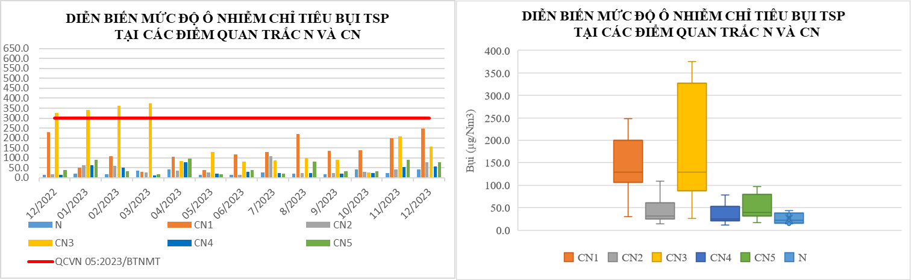

Biểu đồ 39: Diễn biến mức độ ô nhiễm Bụi tổng tại điểm N và CN năm 2023

Bảng 51: Kết quả Bụi TSPg từ năm 2019 ÷ 2023 tại điểm quan trắc CN
Bụi TSP (µg/Nm³) | Mùa khô 2019 | Mùa mưa 2019 | Mùa khô 2020 | Mùa mưa 2020 | Mùa khô 2021 | Mùa mưa 2021 | Mùa khô 2022 | Mùa mưa 2022 | Mùa khô 2023 | Mùa mưa 2023 | QCVN 05:2023/BTNMT
CN1 | 144 | 64 | 139 | 58 | 88,7 | 72,1 | 103,2 | 40,5 | 93,5 | 156,9 | 300
CN2 | 159 | 85 | 143 | 159 | 141,1 | 131,1 | 156,1 | 48,8 | 38,7 | 40,4 | 300
CN3 | 636 | 382 | 709 | 217 | 571,2 | 147,1 | 187,0 | 119,8 | 269,6 | 98,7 | 300
CN4 | 84 | 98 | 119 | 67 | 116 | 48,1 | 76,9 | 39,7 | 40,2 | 29,1 | 300
CN5 | 80 | 63 | 119 | 66 | 84,1 | 56,3 | 70,0 | 40,7 | 49,1 | 48,9 | 300

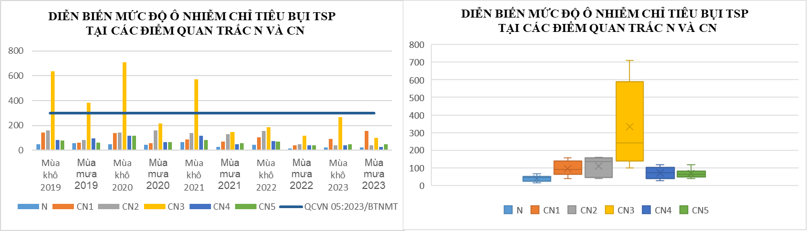

Biểu đồ 40: Diễn biến mức độ ô nhiễm Bụi TSP tại điểm N và CN năm 2019 ÷ 2023

Bảng 52: Kết quả Tiếng ồn tại điểm quan trắc CN
Tiếng ồn dB(A) | 12/22 | 01/23 | 02/23 | 03/23 | 04/23 | 05/23 | 06/23 | 07/23 | 08/23 | 09/23 | 10/23 | 11/23 | 12/23 | QCVN 26:2010/BTNMT
CN1 | 68,1 | 67,3 | 68,8 | 68,7 | 66,5 | 66,8 | 67,2 | 68,2 | 68,2 | 68,0 | 67,5 | 67,0 | 66,8 | 70
CN2 | 64,7 | 62,7 | 68,8 | 63,2 | 62,8 | 62,8 | 63,3 | 59,9 | 66,9 | 65,2 | 64,6 | 65,0 | 62,2 | 70
CN3 | 67,5 | 72,1 | 59,7 | 62,6 | 65,5 | 68,9 | 64,7 | 65,4 | 63,4 | 63,0 | 63,2 | 64,0 | 64,0 | 70
CN4 | 65,3 | 66,7 | 65,3 | 67,9 | 66,1 | 67,7 | 67,9 | 63,6 | 68,4 | 68,4 | 68,3 | 67,6 | 64,5 | 70
CN5 | 65,7 | 68,0 | 63,5 | 57,0 | 62,0 | 68,0 | 67,9 | 63,2 | 68,1 | 68,0 | 67,7 | 66,9 | 64,9 | 70

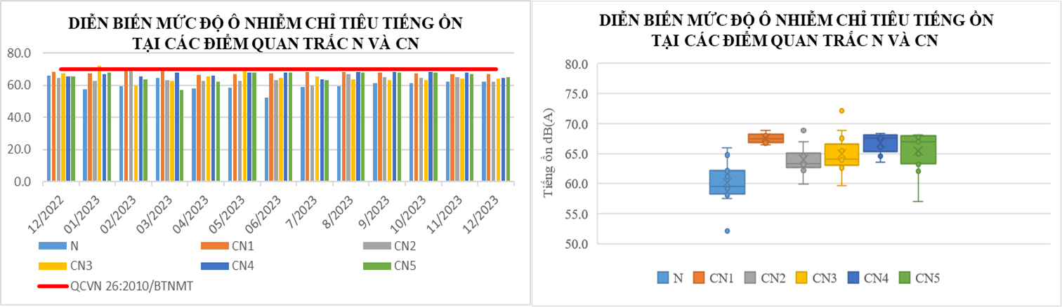

Biểu đồ 41: Diễn biến mức độ ô nhiễm tiếng ồn tại điểm N và CN năm 2023

Bảng 53: Kết quả Tiếng ồn năm 2019 ÷ 2023 tại điểm quan trắc CN
Tiếng ồn dB(A) | Mùa khô 2019 | Mùa mưa 2019 | Mùa khô 2020 | Mùa mưa 2020 | Mùa khô 2021 | Mùa mưa 2021 | Mùa khô 2022 | Mùa mưa 2022 | Mùa khô 2023 | Mùa mưa 2023 | QCVN 26:2010/BTNMT
CN1 | 66,0 | 67,0 | 68,4 | 67,3 | 67,1 | 65,6 | 67,1 | 68,7 | 67,7 | 67,7 | 70
CN2 | 62,0 | 65,0 | 67,6 | 71,0 | 65,9 | 64,9 | 65,5 | 65,9 | 64,1 | 64,2 | 70
CN3 | 70,0 | 68,0 | 69,1 | 69,9 | 67,2 | 66,9 | 68,1 | 65,5 | 66,0 | 63,9 | 70
CN4 | 66,0 | 68,0 | 66,2 | 65,8 | 65,6 | 65,2 | 66,7 | 67,3 | 66,5 | 67,4 | 70
CN5 | 66,0 | 69,0 | 66,1 | 66,1 | 66,1 | 64,7 | 66,0 | 67,4 | 64,0 | 67,0 | 70

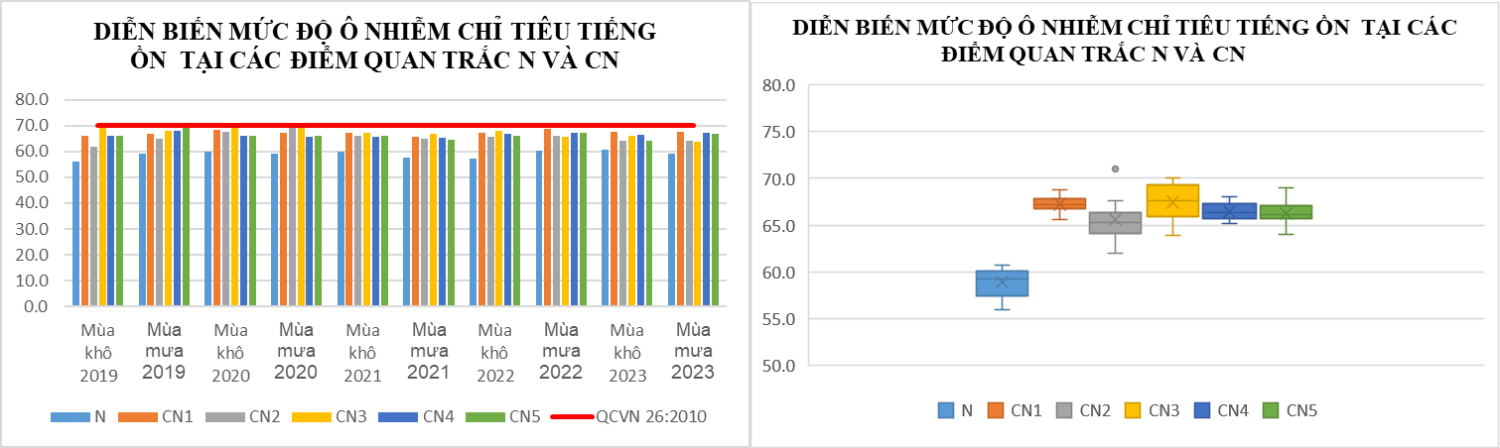

Biểu đồ 42: Diễn biến mức độ ô nhiễm tiếng ồn tại điểm N và CN năm 2019 ÷ 2023
Bảng 54: Kết quả Nhiệt độ tại điểm quan trắc CN
Nhiệt độ (ºC) | 12/22 | 01/23 | 02/23 | 03/23 | 04/23 | 05/23 | 06/23 | 07/23 | 08/23 | 09/23 | 10/23 | 11/23 | 12/23
CN1 | 32,0 | 31,1 | 31,5 | 31,1 | 33,5 | 32,0 | 32,5 | 33,8 | 34,4 | 34,6 | 32,6 | 31,9 | 30,8
CN2 | 34,1 | 31,5 | 32,1 | 31,9 | 32,2 | 34,0 | 34,1 | 33,8 | 31,3 | 29,1 | 34,7 | 34,2 | 32,6
CN3 | 33,2 | 31,1 | 31,6 | 31,8 | 33,5 | 32,5 | 32,2 | 32,5 | 31,9 | 31,9 | 29,4 | 33,9 | 31,2
CN4 | 32,9 | 30,7 | 31,4 | 31,2 | 32,8 | 32,7 | 33,2 | 33,9 | 33,9 | 33,0 | 32,7 | 32,5 | 32,4
CN5 | 30,4 | 31,8 | 31,5 | 31,1 | 31,6 | 32,7 | 33,0 | 34,1 | 33,2 | 32,8 | 33,9 | 32,8 | 32,7

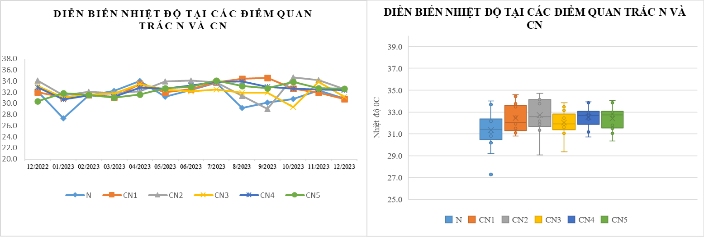

Biểu đồ 43: Diễn biến Nhiệt độ tại điểm N và CN năm 2023

Bảng 55: Kết quả Nhiệt độ năm 2019 ÷ 2023 tại điểm quan trắc CN
Nhiệt độ  (ºC) | Mùa khô 2019 | Mùa mưa 2019 | Mùa khô 2020 | Mùa mưa 2020 | Mùa khô 2021 | Mùa mưa 2021 | Mùa khô 2022 | Mùa mưa 2022 | Mùa khô 2023 | Mùa mưa 2023
CN1 | 31,7 | 30,3 | 32,6 | 31,7 | 32,3 | 31,2 | 32,0 | 31,3 | 32,7 | 32,8
CN2 | 31,2 | 31,4 | 31,2 | 31,9 | 32,6 | 31,5 | 31,5 | 31,8 | 32,1 | 32,5
CN3 | 30,5 | 31,1 | 32,1 | 31,2 | 32,8 | 31,1 | 32,0 | 31,6 | 32,4 | 32,3
CN4 | 32,0 | 31,3 | 32,8 | 31,7 | 33,1 | 32,0 | 31,3 | 31,8 | 32,8 | 32,4
CN5 | 31,7 | 31,1 | 33,1 | 31,5 | 33,2 | 31,8 | 31,7 | 31,8 | 32,9 | 32,4

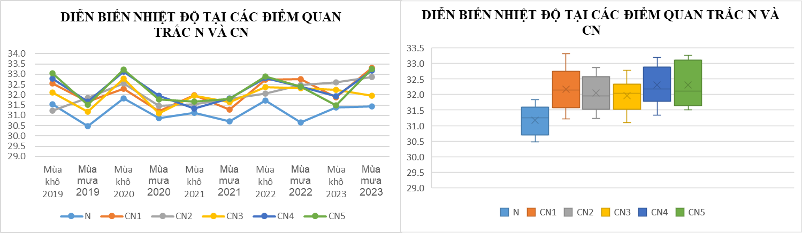

Biểu đồ 44: Diễn biến Nhiệt độ tại điểm N và CN năm 2019 ÷ 2023

Bảng 56: Kết quả Bụi PM10 tại điểm quan trắc N và CN
Bụi PM10 (µg/Nm³) | 12/22 | 01/23 | 02/23 | 03/23 | 04/23 | 05/23 | 06/23 | 07/23 | 08/23 | 09/23 | 10/23 | 11/23 | 12/23 | QCVN 05:2013/BTNMT | QCVN 05:2023/BTNMT
CN1 | 43,0 | 21,0 | 14,0 | 12,0 | 27,0 | 11,0 | <10 | 28,0 | 44,0 | 37,0 | 31,0 | 60,0 | 47,0 | 150 | 100
CN2 | <10 | 12,0 | <10 | <10 | <10 | <10 | <10 | 23,0 | <10 | <10 | 14,0 | <10 | <10 | 150 | 100
CN3 | 77,0 | 88,0 | 54,0 | 104,0 | 17,0 | 26,0 | 15,0 | 20,0 | 21,0 | 22,0 | <10 | 57,0 | 37,0 | 150 | 100
CN4 | <10 | <10 | <10 | 10,0 | 31,0 | <10 | <10 | <10 | <10 | <10 | <10 | 15,0 | 11,0 | 150 | 100
CN5 | <10 | 22,0 | <10 | <10 | 16,0 | <10 | <10 | <10 | <10 | 13,0 | 10,0 | 19,0 | 18,0 | 150 | 100

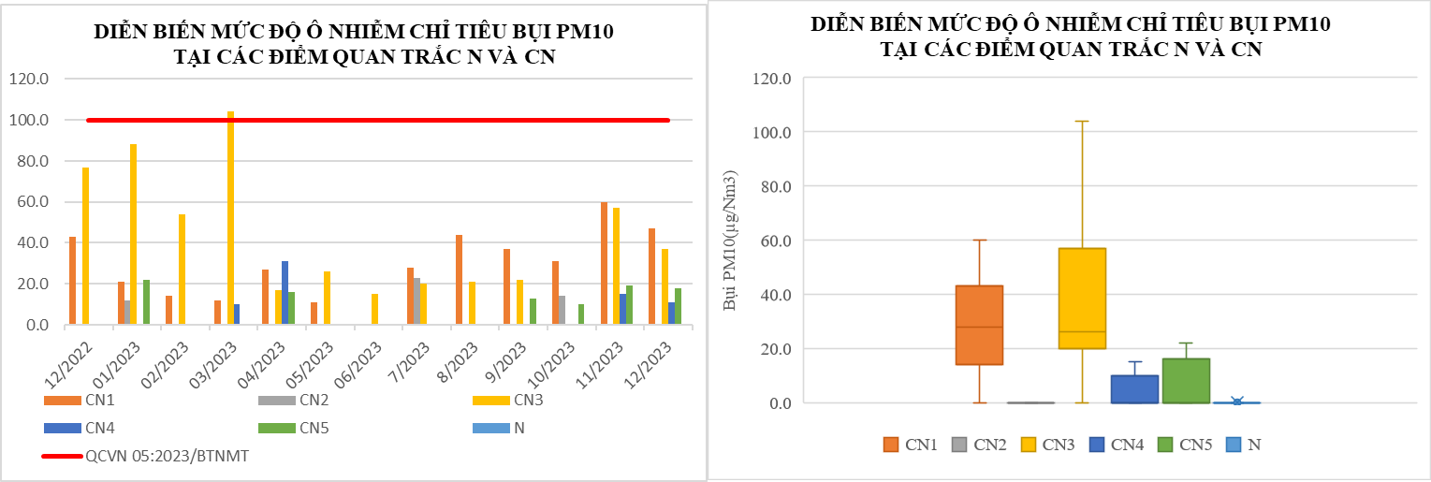

Biểu đồ 45: Diễn biến Bụi PM10 tại điểm N và CN năm 2023

Bảng 57: Kết quả Bụi PM10 từ năm 2019 ÷ 2023 tại điểm quan trắc N và CN
Bụi PM10 (µg/Nm³) | Mùa khô 2019 | Mùa mưa 2019 | Mùa khô 2020 | Mùa mưa 2020 | Mùa khô 2021 | Mùa mưa 2021 | Mùa khô 2022 | Mùa mưa 2022 | Mùa khô 2023 | Mùa mưa 2023 | QCVN 05:2013/BTNMT | QCVN 05:2023/BTNMT
CN1 | 25,2 | 16,0 | 18,5 | 13,5 | 13,2 | <10 | 23,6 | 31,3 | 21,3 | 33,3 | 150 | 100
CN2 | 12,7 | 40,5 | 30,0 | 24,8 | 30,5 | <10 | 12,6 | <10 | 2,0 | <10 | 150 | 100
CN3 | 137,8 | 70,5 | 95,7 | 32,0 | 47,2 | <10 | 54,4 | 49,0 | 61,0 | 22,5 | 150 | 100
CN4 | 28,8 | 18,5 | 26,2 | 13,5 | 12,3 | <10 | 11,0 | <10 | 6,8 | <10 | 150 | 100
CN5 | 25,5 | 13,3 | 26,7 | <10 | 18,3 | <10 | 15,4 | 10,7 | 6,3 | <10 | 150 | 100

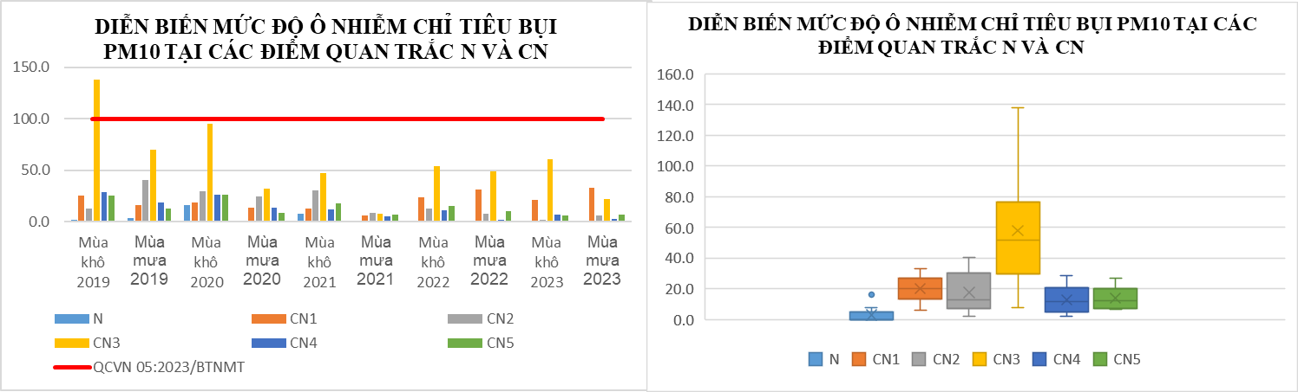

Biểu đồ 46: Diễn biến Bụi PM10 tại điểm N và CN năm 2019 ÷ 2023

Bảng 58: Kết quả NO₂ tại điểm quan trắc CN
NO₂ (µg/Nm³) | 12/22 | 01/23 | 02/23 | 03/23 | 04/23 | 05/23 | 06/23 | 07/23 | 08/23 | 09/23 | 10/23 | 11/23 | 12/23 | QCVN 05:2023/BTNMT
CN1 | 30,8 | 30,0 | 43,0 | 38,5 | 42,5 | 40,8 | 28,0 | 47,8 | 65,3 | 18,0 | 40,8 | 52,0 | 47,5 | 200
CN2 | 25,3 | 39,5 | 53,0 | 72,3 | 29,3 | 52,3 | 54,8 | 37,0 | 62,0 | 51,5 | 50,8 | 53,5 | 85,5 | 200
CN3 | 33,3 | 27,8 | 24,8 | 33,5 | 31,0 | 46,0 | 38,3 | 34,3 | 38,3 | 41,5 | 51,0 | 32,0 | 47,3 | 200
CN4 | 22,0 | 29,8 | 37,3 | 33,3 | 40,3 | 39,0 | 50,3 | 48,3 | 51,5 | 39,5 | 31,8 | 38,0 | 54,5 | 200
CN5 | 25,3 | 34,3 | 44,8 | 26,8 | 46,0 | 37,3 | 42,0 | 34,3 | 38,3 | 39,0 | 31,8 | 41,8 | 62,3 | 200

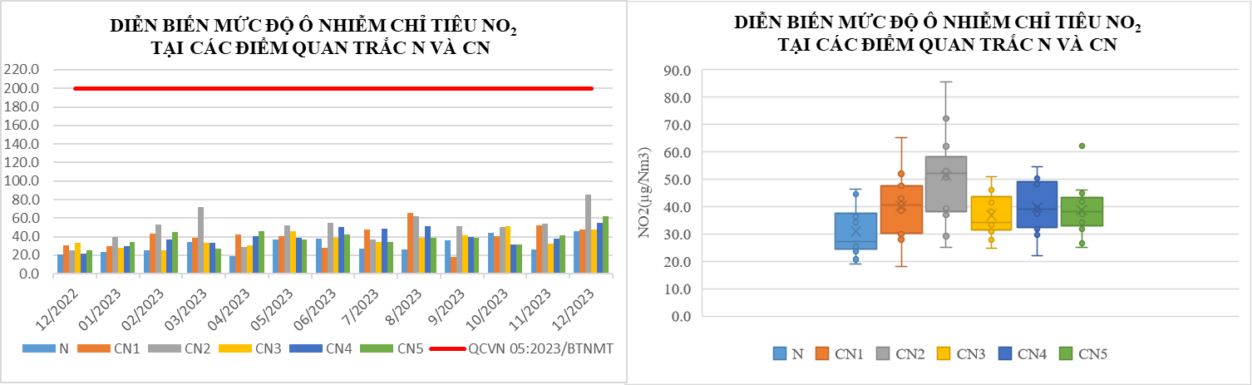

Biểu đồ 47: Diễn biến NO₂ tại điểm N và CN năm 2023

Bảng 59: Kết quả NO₂ năm 2019 ÷ 2023 tại điểm quan trắc CN
NO₂ (µg/Nm³) | Mùa khô 2019 | Mùa mưa 2019 | Mùa khô 2020 | Mùa mưa 2020 | Mùa khô 2021 | Mùa mưa 2021 | Mùa khô 2022 | Mùa mưa 2022 | Mùa khô 2023 | Mùa mưa 2023 | QCVN 05:2023/BTNMT
CN1 | 20,1 | 15,0 | 16,1 | 29,7 | 24,0 | 24,5 | 30,3 | 37,8 | 37,6 | 42,0 | 200
CN2 | 20,2 | 30,0 | 14,2 | 26,9 | 22,6 | 24,2 | 36,7 | 40,4 | 45,3 | 51,6 | 200
CN3 | 20,3 | 24,1 | 17,9 | 29,7 | 37,3 | 31,7 | 39,9 | 56,3 | 32,7 | 39,2 | 200
CN4 | 20,1 | 18,7 | 13,4 | 20,2 | 23,3 | 25,1 | 39,7 | 27,6 | 33,6 | 43,2 | 200
CN5 | 20,0 | 20,7 | 13,3 | 20,2 | 25,5 | 25,2 | 28,7 | 26,7 | 35,7 | 37,8 | 200
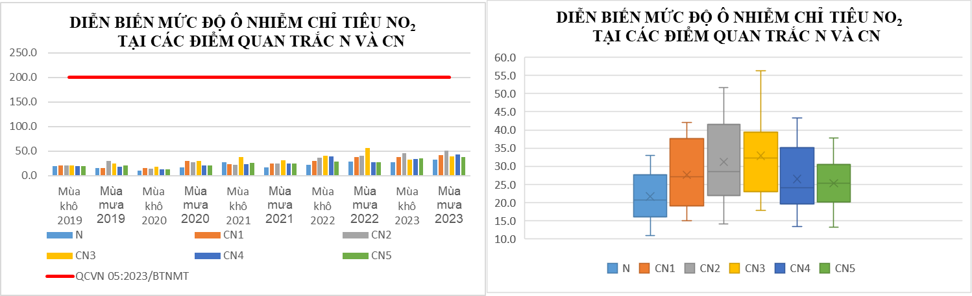
Biểu đồ 48: Diễn biến NO₂ tại điểm N và CN năm 2019 ÷ 2023
Bảng 60: Kết quả O₃ tại điểm quan trắc CN
O₃ (µg/Nm³) | 12/22 | 01/23 | 02/23 | 03/23 | 04/23 | 05/23 | 06/23 | 07/23 | 08/23 | 09/23 | 10/23 | 11/23 | 12/23 | QCVN 05:2023/BTNMT
CN1 | <10 | <10 | <10 | <10 | <10 | <10 | <10 | <10 | <10 | <10 | <10 | <6 | 17,4 | 200
CN2 | <10 | <10 | <10 | <10 | <10 | <10 | 13,6 | <10 | <10 | 29,9 | <10 | <6 | 56,0 | 200
CN3 | <10 | <10 | <10 | <10 | <10 | <10 | <10 | <10 | <10 | <10 | <10 | <6 | 12,1 | 200
CN4 | <10 | 12,8 | <10 | <10 | <10 | 17,0 | 14,6 | 16,4 | <10 | <10 | 15,9 | <6 | <6 | 200
CN5 | <10 | <10 | <10 | 15,1 | <10 | 13,9 | 16,7 | 22,2 | <10 | <10 | 12,7 | 10,7 | <6 | 200

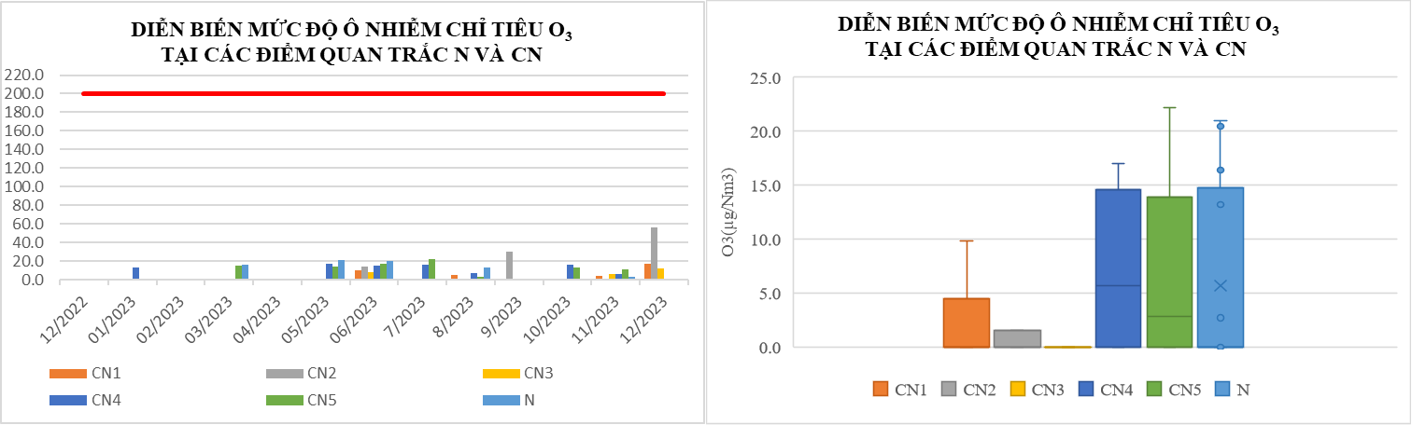

Biểu đồ 49: Diễn biến O₃ tại điểm N và CN năm 2023
Bảng 61: Kết quả O₃ năm 2019 ÷ 2023 tại điểm quan trắc CN
O₃ (µg/Nm³) | Mùa khô 2019 | Mùa mưa 2019 | Mùa khô 2020 | Mùa mưa 2020 | Mùa khô 2021 | Mùa mưa 2021 | Mùa khô 2022 | Mùa mưa 2022 | Mùa khô 2023 | Mùa mưa 2023 | QCVN 05:2023/BTNMT
CN1 | 36,9 | 22,2 | 19,0 | 22,1 | 20,9 | 22,3 | 25,5 | <10 | <10 | <10 | 200
CN2 | 43,6 | 27,1 | 21,3 | <10 | <10 | 21,6 | 12,2 | <10 | <10 | <10 | 200
CN3 | 140,9 | 49,9 | 33,4 | 20,6 | 10,6 | 22,9 | 33,0 | <10 | <10 | <10 | 200
CN4 | 29,9 | 22,2 | 33,0 | <10 | <10 | 16,4 | 33,4 | <10 | <10 | <10 | 200
CN5 | 34,1 | 20,0 | 34,0 | 16,6 | <10 | 16,2 | 20,3 | <10 | <10 | 10,8 | 200

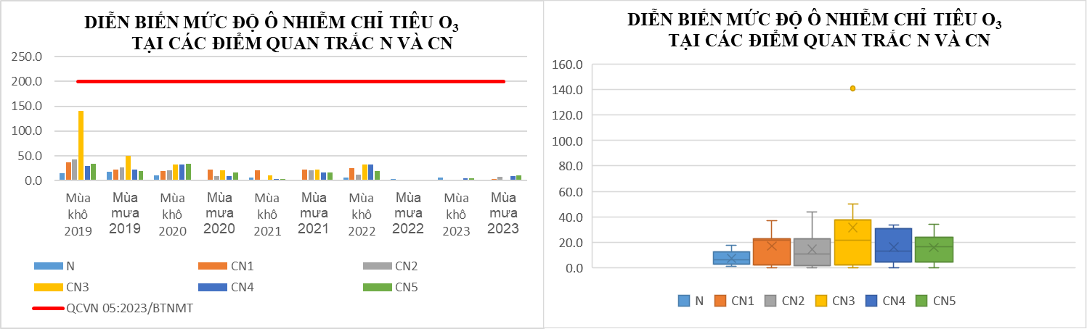

Biểu đồ 50: Diễn biến O₃ tại điểm N và CN năm 2019 ÷ 2023

Bảng 62: Kết quả CO và SO₂ tại các điểm quan trắc CN
TT | Thông  số  Tháng | 12/22 | 01/23 | 02/23 | 03/23 | 04/23 | 05/23 | 06/23 | 07/23 | 08/23 | 09/23 | 10/23 | 11/23 | 12/23 | QCVN 05:2023/BTNMT
CN1 | CO (µg/Nm³) | <2500 | <2500 | <2500 | <2500 | <2500 | <2500 | <2500 | <2500 | <2500 | <2500 | <2500 | <2500 | <2500 | 30000
CN1 | SO₂ (µg/Nm³) | <10 | <10 | <10 | <10 | <10 | <10 | <10 | <10 | <10 | <10 | <10 | <10 | <10 | 250
CN2 | CO (µg/Nm³) | <2500 | <2500 | <2500 | <2500 | <2500 | <2500 | <2500 | <2500 | <2500 | <2500 | <2500 | <2500 | <2500 | 30000
CN2 | SO₂ (µg/Nm³) | <10 | <10 | <10 | <10 | <10 | <10 | <10 | <10 | <10 | <10 | <10 | <10 | <10 | 250
CN3 | CO (µg/Nm³) | <2500 | <2500 | <2500 | <2500 | <2500 | <2500 | <2500 | <2500 | <2500 | <2500 | <2500 | <2500 | <2500 | 30000
CN3 | SO₂ (µg/Nm³) | <10 | <10 | <10 | <10 | <10 | <10 | <10 | <10 | <10 | <10 | <10 | <10 | <10 | 250
CN4 | CO (µg/Nm³) | <2500 | <2500 | <2500 | <2500 | <2500 | <2500 | <2500 | <2500 | <2500 | <2500 | <2500 | <2500 | <2500 | 30000
CN4 | SO₂ (µg/Nm³) | <10 | <10 | <10 | <10 | <10 | <10 | <10 | <10 | <10 | <10 | <10 | <10 | <10 | 250
CN5 | CO (µg/Nm³) | <2500 | <2500 | <2500 | <2500 | <2500 | <2500 | <2500 | <2500 | <2500 | <2500 | <2500 | <2500 | <2500 | 30000
CN5 | SO₂ (µg/Nm³) | <10 | <10 | <10 | <10 | <10 | <10 | <10 | <10 | <10 | <10 | <10 | <10 | <10 | 250

Bảng 63: Kết quả CO và SO₂ năm 2019 ÷ 2023 tại các điểm quan trắc CN
TT | Thông  số  Năm | Mùa khô 2019 | Mùa mưa 2019 | Mùa khô 2020 | Mùa mưa 2020 | Mùa khô 2021 | Mùa mưa 2021 | Mùa khô 2022 | Mùa mưa 2022 | Mùa khô 2023 | Mùa mưa 2023 | QCVN 05:2023/BTNMT
CN1 | CO (µg/Nm³) | <2500 | <2500 | <2500 | <2500 | <2500 | <2500 | <2500 | <2500 | <2500 | <2500 | 30000
CN1 | SO₂ (µg/Nm³) | <10 | <10 | <10 | <10 | <10 | <10 | <10 | <10 | <10 | <10 | 250
CN2 | CO (µg/Nm³) | <2500 | <2500 | <2500 | <2500 | <2500 | <2500 | <2500 | <2500 | <2500 | <2500 | 30000
CN2 | SO₂ (µg/Nm³) | <10 | <10 | <10 | <10 | <10 | <10 | <10 | <10 | <10 | <10 | 250
CN3 | CO (µg/Nm³) | <2500 | <2500 | <2500 | <2500 | <2500 | <2500 | <2500 | <2500 | <2500 | <2500 | 30000
CN3 | SO₂ (µg/Nm³) | <10 | <10 | <10 | <10 | <10 | <10 | <10 | <10 | <10 | <10 | 250
CN4 | CO (µg/Nm³) | <2500 | <2500 | <2500 | <2500 | <2500 | <2500 | <2500 | <2500 | <2500 | <2500 | 30000
CN4 | SO₂ (µg/Nm³) | <10 | <10 | <10 | <10 | <10 | <10 | <10 | <10 | <10 | <10 | 250
CN5 | CO (µg/Nm³) | <2500 | <2500 | <2500 | <2500 | <2500 | <2500 | <2500 | <2500 | <2500 | <2500 | 30000
CN5 | SO₂ (µg/Nm³) | <10 | <10 | <10 | <10 | <10 | <10 | <10 | <10 | <10 | <10 | 250
(*)Do nồng độ của CO và SO₂ nhỏ hơn giới hạn của phương pháp cũng như nhỏ hơn nhiều lần quy chuẩn nên không biểu diễn biểu đồ 2 thông số này,

Kết quả quan trắc không khí ở khu vực Công nghiệp năm 2023 cho thấy có 11/13 thông số quan trắc (Độ ẩm, nhiệt độ, bức xạ nhiệt, áp suất khí quyển, tốc độ gió, hướng gió, CO, SO₂, NO₂, Bụi PM10, Ozone,...) có kết quả trung bình năm đạt ngưỡng cho phép của QCVN 05:2023/ BTNMT và QCVN 26:2010/ BTNMT, nồng độ bụi TSP dao động 11,5 ÷ 374,8 µg/Nm³. Tuy nhiên tại Khu vực mỏ đá xã Thường Tân. huyện Bắc Tân Uyên (CN3) bụi TSP vượt nhẹ không quá 1,2 lần và không liên tục qua các tháng ( vượt vào các tháng 01/2023, 02/2023, 03/2023). Các vị trí còn lại đều đạt chuẩn cho phép. Tiếng ồn dao động trong khoảng 57,0 ÷ 72,1 dB(A), hầu hết đều đạt quy chuẩn cho phép chỉ riêng vị trí CN3 trong tháng 01/2023 tiếng ồn vượt nhẹ 2,1 dB(A).
Đối với các thông số CO, SO₂, O_{3,} PM10, NO₂: dao động không đáng kể, không có sự biến động nhiều và luôn thấp hơn nhiều so với QCVN 05:2013/ BTNMT.
Diến biến quan trắc khu vực đô thị từ năm 2019 ÷ 2023 cho thấy: nồng độ bụi TSP có xu hướng giảm dần, cải thiện hơn so với các năm trước đó. So với năm 2022 vào mùa khô hàu hết các điểm quan trắc đều giảm trong khoảng 1,1 ÷ 4,0 lần; riêng vị trí CN3 bụi TSP tăng 1,4 lần. Vào mùa mưa bụi TSP giảm không quá 1,4 lần tại vị trí Công ty Victory cách CCN Thuận Giao 300m (CN2), Khu vực mỏ đá xã Thường Tân. huyện Bắc Tân Uyên (CN3), Công ty Orion, đường NA3, KCN Mỹ Phước II (CN4); bụi TSP tăng 3,9 lần tại Công ty Wimbledon – Đường số 22, KCN Sóng Thần II (CN1) và Khu đô thị - khu công nghiệp Bàu Bàng (CN5) tăng 1,2 lần.
Tiếng ồn của các mùa trong các năm từ 2019 ÷ 2023 dao động nhẹ không có sự tăng giảm đột biến tại các vị trí quan trắc. So với năm 2022 giảm không quá 2,0 dB(A).
Nhiệt độ tại các điểm quan trắc Công nghiệp từ 31,1 ÷ 33,3 ºC. So với năm 2022, nhiệt dao động ở các vị trí không quá 1,4⁰C.
Nhìn chung chất lượng không khí tại khu vực công nghiệp đều tốt, chưa có dấu hiệu ô nhiễm nghiêm trọng bởi các hoạt động công nghiệp gây nên. Riêng đối với vị trí CN3 ô nhiễm chủ yếu là bụi TSP và tiếng ồn nhưng không liên tục qua các tháng, dẫn đến trung bình bụi TSP và tiếng ồn theo mùa trong năm 2023 tại tất cả các vị trí đều đạt quy chuẩn cho phép.

2.5. Đánh giá chỉ số chất lượng không khí (AQI)
Khoảng giá trị AQI | Chất lượng không khí | Màu sắc | Khuyến nghị hoạt động cho những người bình thường | Khuyến nghị hoạt động  cho nhóm người nhạy cảm
0 – 50 | Tốt | Xanh | Tự do thực hiện các hoạt động  ngoài trời.
51 – 100 | Trung bình | Vàng | Tự do thực hiện các hoạt động ngoài trời. | Nên theo dõi các triệu chứng như ho hoặc khó thở, nhưng vẫn có thể hoạt động bên ngoài.
101 – 150 | Kém | Da cam | Những người thấy có triệu  chứng đau mắt, ho hoặc đau họng… nên cân nhắc giảm các hoạt động ngoài trời.  Đối với học sinh, có thể hoạt động bên ngoài, nhưng nên giảm bớt việc tập thể dục kéo dài. | Nên giảm các hoạt động  mạnh và giảm thời gian hoạt động ngoài trời.  Những người mắc bệnh hen suyễn có thể cần sử dụng thuốc thường xuyên hơn.
151 – 200 | Xấu | Đỏ | Mọi người nên giảm các hoạt động mạnh khi ở ngoài trời, tránh tập thể dục kéo dài và nghỉ ngơi nhiều hơn trong nhà. | Nên ở trong nhà và giảm  hoạt động mạnh. Nếu cần  thiết phải ra ngoài, hãy đeo  khẩu trang đạt tiêu chuẩn.
201 – 300 | Rất xấu | Tím | Mọi người hạn chế tối đa các hoạt động ngoài trời và chuyển tất cả các hoạt động vào trong nhà.  Nếu cần thiết phải ra ngoài, hãy đeo khẩu trang đạt tiêu chuẩn. | Nên ở trong nhà và giảm  hoạt động mạnh.
301 – 500 | Nguy hại | Nâu | Mọi người nên ở trong nhà, đóng cửa ra vào và cửa sổ. Nếu cần thiết phải ra ngoài, hãy đeo khẩu trang đạt tiêu chuẩn.

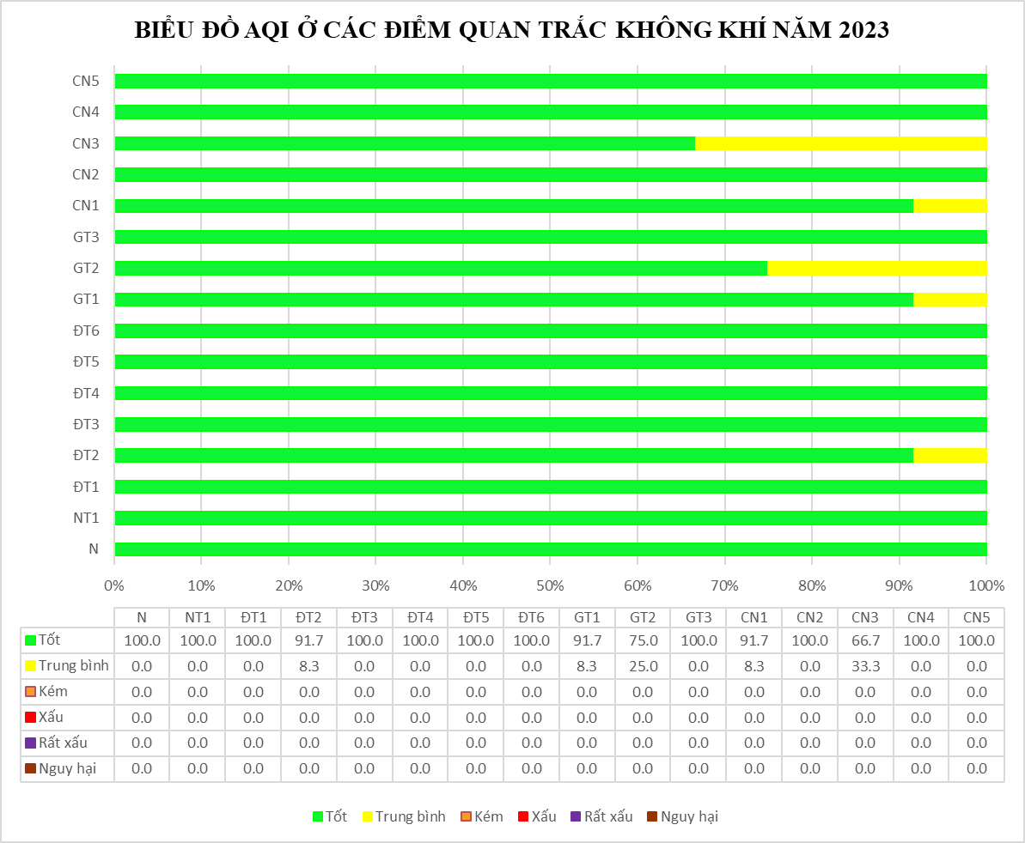

Biểu đồ 51: Diễn biến AQI tại điểm QTKK năm 2023

Nhận xét: diễn biến AQI tại các điểm quan trắc không khí năm 2023 cho thấy chất lượng không khí ở Nghĩa trang liệt sĩ Phú Giao, nông trường cao su Thanh An đều tốt. Chất lượng không khí tại hầu hết các điểm quan trắc đô thị đều tốt, riêng vị trí UBND thị xã Thuận An (ĐT2) vào tháng 04/2022 bụi PM10 cao dẫn đến chất lượng không khí tại đây ở mức trung bình. Khu vực hoạt động công nghiệp hầu như chất lượng không khí đều đạt mức tốt; Riêng khu vực mỏ đá Thường Tân (CN3) chất lượng không khí ở mức trung bình nhưng chiếm 33,3% năm; Công ty Wimbledon – Đường số 22, KCN Sóng Thần II (CN1) chất lượng không khí trung bình chiếm 8,3 % năm ( trong tháng 11/2023 do bị PM10 cao). Khu vực giao thông: vị trí gần Ngã ba cổng xanh (GT3) hầu hết qua các tháng đều đạt chất lượng tốt, tỉ lệ chất lượng không khí mức trung bình chiếm tỉ lệ khá thấp 8,3% năm; vị trí ngã tư miếu Ông Cù (GT1), chất lượng không khí hầu hết đạt tốt (chiếm 91,7% năm), đạt mức trung bình chiếm 8,3% năm; vị trí ngã tư cầu Ông Bố (GT2) chất lượng không khí đạt tốt chiếm 75% năm, đạt mức trung bình chiếm 25% năm.

So với năm 2022: vị trí Trung tâm hành chính TP. Dĩ An (ĐT1) chất lượng không khí ở mức tốt tăng 8,3%, làm cho chất lượng không khí nơi đây đều đạt ở mức tốt 100%năm; tại vị trí UBND TP.Thuận An (ĐT2) chất lượng không khí ở mức trung bình tăng 8,3 % năm. tại vị trí ngã tư miếu Ông Cù (GT1) chất lượng không khí ở mức tốt tăng 66,7% năm, chất lượng không khí ở mức trung bình tăng 66,7%; Ngã tư cầu Ông Bố (GT2) chất lượng không khí ở mức tốt tăng 25,0% năm, chất lượng không khí ở mức trung bình giảm 16,7% năm và mức rất xấu giảm 8,3% so với năm trước; vị trí gần Ngã ba cổng xanh (GT3) chất lượng không khí ở mức tốt tăng 8,3% , làm cho chất lượng không khí tại đây đều tốt 100%năm; Công ty Wimbledon – Đường số 22, KCN Sóng Thần II (CN1) chất lượng không khí mức trung bình tăng 8,3%năm so với năm 2022; khu vực mỏ đá Thường Tân (CN3) chất lương không khí ở mức tốt tăng 25,0% năm thay vào đó thì chất lượng không khí ở mức trung bình giảm 25,0% năm so với năm 2022.

CHƯƠNG III: NHẬN XÉT VÀ ĐÁNH GIÁ KẾT QUẢ QA/QC
Trung tâm Quan trắc - Kỹ thuật Tài nguyên và Môi trường luôn quan tâm đến chất lượng trong quá trình lấy mẫu và phân tích các mẫu không khí thông qua việc thực hiện chương trình kiểm soát chất lượng theo Thông tư 10/2021/TT-BTNMT ngày 30/06/2021 của Bộ Tài nguyên và Môi trường về việc quy định kỹ thuật quan trắc môi trường và quản lý thông tin, dữ liệu quan trắc chất lượng môi trường tại Chương II.
Tuân thủ các quy trình đảm bảo chất lượng/kiểm soát chất lượng trong mỗi giai đoạn của chương trình quan trắc theo đúng quy định của Thông tư 10/2021/TT-BTNMT ngày 30/06/2021 của Bộ Tài nguyên và Môi trường về việc quy định kỹ thuật quan trắc môi trường và quản lý thông tin, dữ liệu quan trắc chất lượng môi trường tại Chương V.

3.1. Kết quả QA/QC hiện trường
3.1.1. Công tác QA/QC trong đo, lấy mẫu, bảo quản và vận chuyển mẫu
- Lập và phê duyệt kế hoạch quan trắc chi tiết trong đó nêu rõ thời gian thực hiện chương trình, tuyến quan trắc, xác định vị trí quan trắc, thông số quan trắc, số lượng mẫu thực và mẫu QC, thiết bị lấy mẫu và chưa mẫu, thiết bị đo tại hiện trường, điều kiện bảo quản mẫu, bảo hộ lao động và nhân lực thực hiện.
- Cán bộ lấy mẫu được đào tạo và tập huấn trước khi tham gia lấy mẫu tại hiện trường.
- Chuẩn bị đầy đủ các dụng cụ, thiết bị, hoá chất thuốc thử bảo quản mẫu đầy đủ và phù hợp.
- Các dụng cụ lấy mẫu, dụng cụ chứa đựng, bảo quản mẫu được vệ sinh, kiểm tra, đảm bảo không làm nhiễm bẩn mẫu.
- Máy móc đo đạc tại hiện trường được hiệu chuẩn, bảo dưỡng định kỳ và kiểm tra trước khi lấy mẫu.
- Theo dõi khí tượng: Đo đạc các yếu tố vi khí hậu, điều kiện thời tiết và một số bất thường khác trong quá trình thực hiện thu mẫu ở hiện trường.
- Tất cả các mẫu lấy tại hiện trường được dán nhãn cho từng mẫu, đảm bảo định danh tính mẫu cần lấy.
- Bảo quản mẫu bao gồm từ trong quá trình thu mẫu tới khi kết thúc và đưa về phòng thí nghiệm. Tuân thủ việc cho thêm các chất bảo quản theo qui trình đã định.
- Mẫu được bảo quản và xử lý sơ bộ (nếu có) tại hiện trường phải phù hợp với các thông số quan trắc.
- Việc vận chuyển mẫu phải bảo toàn mẫu về chất lượng và số lượng.
- Thời gian vận chuyển và nhiệt độ bảo quản mẫu trong quá trình vận chuyển tuân theo các tiêu chuẩn lấy mẫu, phân tích hoặc các văn bản, quy định hiện hành đối với từng thông số quan trắc.
- Có phương án vận chuyển hợp lý để đảm bảo quy định thời gian tiến hành phân tích sau khi lấy mẫu đối với một số thông số quan trắc.
3.1.2. Mẫu kiểm soát chất lượng tại hiện trường
Mẫu kiểm soát chất lượng của chương trình quan trắc không khí được thực hiện theo đúng quy định của Thông tư 10/2021/TT-BTNMT ngày 30/06/2021 của Bộ Tài nguyên và Môi trường quy định kỹ thuật quan trắc môi trường và quản lý thông tin, dữ liệu quan trắc chất lượng môi trường, mẫu QC quan trắc bao gồm: số lượng mẫu thực/ số lượng mẫu QC = 64/6 (trong 1 đợt/16 điểm).
Việc đánh giá mẫu QC trong hoạt động quan trắc hiện trường được thực hiện theo quy định như sau:
+ Mẫu lặp hiện trường: độ chụm được đánh giá dựa trên việc đánh giá RPD, Giới hạn % RPD cho phép không vượt quá 15% và được tính toán như sau:
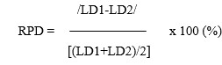
Trong đó:
RPD: phần trăm sai khác tương đối của mẫu;
LD1: kết quả phân tích lần thứ nhất;
LD2: kết quả phân tích lần thứ hai
+ Mẫu trắng: được chấp nhận khi nhỏ hơn giới hạn phát hiện của phương pháp phân tích.

3.1.3 Đánh giá kết quả QA/QC hiện trường
Kết quả mẫu QC Phòng hiện trường của các thông số quan trắc không khí bao gồm mẫu lặp, mẫu trắng: (được đính kèm phụ lục kết quả thực hiện QA/QC PHT).
- Nhận xét: Kết quả thực hiện kiểm soát chất lượng năm 2023 trong quá trình lấy mẫu đều đạt yêu cầu. Kết quả quan trắc có độ tin cậy cao, có thể sử dụng số liệu quan trắc không khí trong đánh giá hiện trạng môi trường, lưu giữ và chia sẽ dữ liệu quan trắc.
  - Kết quả QA/QC trong phòng thí nghiệm
3.2.1. Đảm bảo chất lượng phòng thí nghiệm
- Cán bộ, nhân viên PTN có quy định cụ thể về trách nhiệm, quyền hạn do người có thẩm quyền quản lý.
- PTN duy trì duy trì hệ thống quản lý chất lượng theo mẫu QC (quy định trong các SOP cụ thể), thực hiện thử nghiệm thành thạo nội bộ và so sánh liên phòng (theo các chương trình của CEM, VINALAB, … tổ chức trên các đối tượng mẫu khác nhau). Các tài liệu của hệ thống quản lý chất lượng được rà soát, bổ sung cập nhật thường xuyên để phù hợp với tình hình thực tế của PTN và Trung tâm (Sổ tay chất lượng, các thủ tục, quy trình, quy định, hướng dẫn, biểu mẫu, …).
- PTN phân loại, thống kê, lưu trữ, quản lý và kiểm soát tài liệu, hồ sơ thuộc hệ thống quản lý chất lượng của phòng.
- Điều kiện tiện nghi môi trường luôn được theo dõi hàng ngày, bảo đảm không ảnh hưởng đến kết quả thử nghiệm.
- Hàng năm, quản lý chất lượng lập kế hoạch và tự đánh giá hoạt động của PTN. Sau khi đánh giá, PTN có biện pháp khắc phục, cải tiến các lỗi phát hiện.
- Trang thiết bị PTN có kế hoạch kiểm tra, bảo trì và hiệu chuẩn định kỳ, tùy loại thiết bị mà hiệu chuẩn nội bộ hay hiệu chuẩn bên ngoài.
- Quản lý mẫu thử phải thích hợp với từng thông số phân tích cụ thể, Hệ thống mã hoá mẫu phải đảm bảo không nhầm lẫn mẫu.
- Số liệu được kiểm tra độ đúng, độ lặp lại của phép thử và sự thành thạo của phân tích viên.
- Hằng năm các máy móc thiết bị sẽ được hiệu chuẩn và đánh giá số liệu sau hiệu chuẩn.
- Việc thực hiện mẫu QC trong phòng thí nghiệm theo từng mẻ mẫu theo quy định cụ thể của phương pháp tiê chuẩn và SOP của từng thông số.
- Tiêu chí kiểm soát chất lượng theo phương pháp tiêu chuẩn yêu cầu tương ứng và quy định tại Phụ lục 9, Thông tư 10/2021/TT-BTNMT ngày 30/06/2021 của Bộ Tài nguyên và Môi trường quy định kỹ thuật quan trắc môi trường và quản lý thông tin dữ liệu quan trắc chất lượng môi trường.

3.2.2. Đánh giá kết quả QA/QC phòng thí nghiệm
Kết quả mẫu QC Phòng thí nghiệm của các thông số quan trắc không khí bao gồm mẫu lặp, mẫu trắng: (được đính kèm phụ lục kết quả thực hiện QA/QC PTN).
Nhận xét: Kết quả thực hiện QC phòng thí nghiệm trong năm 2023 tất cả đều đạt yêu cầu.
Tất cả các mẫu kiểm soát chất lượng đều đạt yêu cầu, điều đó cho thấy công tác lấy mẫu và phân tích mẫu được quản lý tốt theo hệ thống quản lý chất lượng theo tiêu chuẩn ISO/IEC 17025:2017, kết quả quan trắc có độ tin cậy cao.

Bảng 64: Bảng kế hoạch QA/QC
Đợt | Điểm quan trắc | Ký hiệu | Mẫu QC PTN | Mẫu QC PHT
1 | Khu trung tâm phường Mỹ Phước – Bến Cát | ĐT5 | Bụi tổng. bụi PM10. CO. NO₂. O₃. Bụi Chì (bụi chì chỉ lấy mẫu trắng vận chuyển). benzen. toluen. xylen. | Nhiệt độ. độ ẩm. tốc độ gió. hướng gió. độ ồn. áp suất khí quyển. bức xạ nhiệt.
1 | Khu đô thị - Khu công nghiệp Bàu Bàng | CN5
2 | Khu trung tâm hành chính thành phố Dĩ An | ĐT1
2 | Khu đô thị - Khu công nghiệp Bàu Bàng | CN5
3 | Khu trung tâm hành chính thành phố Dĩ An | ĐT1
3 | Trung tâm hành chính thành phồ mới Bình Dương | ĐT4
4 | Khu vực mỏ đá Thường Tân, huyện Bắc Tân Uyên | CN3
4 | Công ty Orion. đường NA 3.,KCN Mỹ Phước II | CN4
5 | Trụ sở TTQT KTTN-MT số 26 Huỳnh Văn Nghệ | ĐT3
5 | Công ty Victory các CCN Thuận Giao 300m | CN2
6 | UBND TP.Thuận An | ĐT2 | Bụi tổng. bụi PM10. CO. NO₂. O₃. Bụi Chì (bụi chì chỉ lấy mẫu trắng vận chuyển). benzen. toluen. xylen. | Nhiệt độ. độ ẩm. tốc độ gió. hướng gió. độ ồn. áp suất khí quyển. bức xạ nhiệt.
6 | Gần ngã 3 Cổng Xanh | GT2
7 | Trung tâm hành chính thành phố mới Bình Dương | ĐT4
7 | Phường Uyên Hưng, TP. Tân Uyên | ĐT6
8 | Phường Uyên Hưng, TP. Tân Uyên | ĐT6
8 | Công ty Orion. đường NA 3, KCN Mỹ Phước II | CN4
9 | Nghĩa trang liệt sĩ huyện Phú Giáo | N
9 | Trụ sở Trung tâm QTKT TNMT – số 26 Huỳnh Văn Nghệ | ĐT3
10 | Công ty Victory các CCN Thuận Giao 300m | CN2
10 | Khu vực mỏ đá Thường Tân. huyện Bắc Tân Uyên | CN3
11 | Khu trung tâm hành chính thành phố Dĩ An | ĐT1 | Bụi tổng. bụi PM10. CO. NO₂. O₃. Bụi Chì (bụi chì chỉ lấy mẫu trắng vận chuyển). benzen. toluen. xylen. | Nhiệt độ. độ ẩm. tốc độ gió. hướng gió. độ ồn. áp suất khí quyển. bức xạ nhiệt.
11 | Trụ sở TTQT KTTN-MT số 26 Huỳnh Văn Nghệ | ĐT3
12 | Nông trường Thanh An | NT1
12 | Công ty Wimbledon – Đường số 22, KCN Sóng Thần II | CN1

CHƯƠNG IV: KẾT LUẬN VÀ KIẾN NGHỊ

4.1. Kết luận
- Kết quả quan trắc không khí tỉnh Bình Dương năm 2023 cho thấy nồng độ của 13/17 thông số quan trắc (bụi Pb, CO, CO, NO₂, SO₂, O₃, toluene, xylen, nhiệt độ, độ ẩm,…) tại 16 điểm quan trắc đều đạt QCVN 05: 2023/BTNMT; QCVN 26: 2010/BTNMT. Riêng bụi TSP, bụi PM10, benzene và tiếng ồn tại một số vị trí cao hơn quy chuẩn:
Khu vực các điểm nút giao thông: Bụi TSP tại các vị trí giao thông đều đạt quy chuẩn cho phép. Tiếng ồn tại 3 vị trí ngã tư miếu Ông Cù (GT1), ngã tư cầu Ông Bố (GT2), ngã ba Cổng Xanh (GT3) hầu hết đều vượt quy chuẩn cho phép ở các đợt quan trắc trong năm 2023 mức vượt từ 0,6 ÷ 10,8 dB(A); GT1 tiếng ồn cao nhất trong tháng 11/2023 vượt 10,8 dB(A). GT2 tiếng ồn cao nhất trong tháng 12/2023 vượt 10,7 dB(A). Ở GT3 tiếng ồn cao nhất trong tháng 06/2023 vượt 2,7 dB(A).
- Thông số benzen: Tại vị trí GT1 benzen vượt quy chuẩn ở các tháng 01, 02, 03, 04, 10, 12/2023 từ 1,2 ÷ 2,4 lần. GT2 benzen vượt tháng 01; 03; 09 và 11/2023 lần lượt là 2,9 lần; 1,9 lần; 1,6 lần và 1,4 lần so với quy chuẩn. Còn GT3 benzen vượt quy chuẩn vào tháng 01/2023 và tháng 02/2023 lần lượt 1,3 lần và 1,5 lần.
- Bụi PM10 trong năm 2023 đều thấp và đạt quy chuẩn cho phép.
Khu vực hoạt động Công nghiệp: khu vực khai thác mỏ đá Thương Tân (CN3) bụi TSP vào tháng 01, 02, 03/2023 vượt nhẹ không quá 1,2 lần so với quy chuẩn, tiếng ồn vượt nhẹ vào tháng 01/2023 vượt 2,1 dB(A), các vị trí còn lại tiếng ồn đều đạt quy chuẩn.
- Vấn đề ô nhiễm không khí tỉnh Bình Dương năm 2023 chủ yếu là ô nhiễm bụi TSP, tiếng ồn và benzen tại khu vực nút giao thông và 1 vị trí khu vực Công nghiệp.
- So sánh số liệu từ năm 2019 ÷ 2023 các thông số: CO, NO₂, SO₂, O₃, bụi chì, bụi PM10 vẫn đạt quy chuẩn cho phép. Riêng bụi TSP; tiếng ồn; benzen vẫn vượt được thể hiện qua kết quả quan trắc của các năm.
Qua biểu đồ biểu diễn nồng độ bụi TSP qua các năm cho thấy bụi TSP đang có xu hướng giảm dần qua các năm trở lại đây, tăng giảm có tính chất chu kỳ tăng vào mùa khô và giảm vào mùa mưa ở tất cả các vị trí quan trắc. Bụi ở khu vực Nền (N) và Nông Trường cao su Thanh An (NT1) luôn dao động nhẹ. Khu vực Đô thị nồng độ bụi TSP luôn đạt quy chuẩn cho phép. Khu vực Giao thông bụi TSP tại ngã tư miếu Ông Cù (GT1) vượt chuẩn qua các năm từ năm 2019 ÷ 2021 và mùa khô năm 2022; ngã tư cầu Ông Bố (GT2) nồng độ bụi TSP vượt chuẩn nhưng không liên tục qua các mùa trong các năm, tần số vượt ít; vị trí ngã ba Cổng Xanh (GT3) bụi TSP tại vị trí này luôn thấp hơn quy chuẩn và dao động nhẹ qua các năm; Khu vực hoạt động Công nghiệp bụi TSP chủ yếu vượt tại khu vực mỏ đá Thường Tân (CN3) từ năm 2019 ÷2021, còn trở về sau bụi TSP đều đạt quy chuẩn. So với năm 2022: Bụi TSP tại N và NT1 đầu giảm 1,8 ÷ 2,9 lần vào mùa khô, mùa mưa tại N bui TSP tăng 1,5 lần và NT1 bụi TSP giảm nhẹ 1,2 lần. Khu vực đô thị vào mùa khô bụi TSP hầu hết đều giảm ở các vị trí quan trắc từ 1,4 ÷ 2,1 lần, mùa mưa bụi TSP dao động tăng giảm không quá 2 lần. Khu vực giao thông vào mùa khô bụi TSP đều giảm không quá 4,1 lần so với năm 2022, mùa mưa thì bụi TSP giảm 1,2 lần ở GT1, GT2 và GT3 bụi TSP tăng lần lượt 1,6 lần và 1,7 lần. Khu vực công nghiệp bụi TSP hầu hết đều giảm so với năm 2022 không qúa 4,0 lần.
- Tiếng ồn qua các năm dao động nhẹ, thấp nhất tại điểm quan trắc Nền (N) và Nông trường cao su Thanh An (NT1); Các vị trí Đô thị và khu vực hoạt động Công nghiệp dao động lân cận với ngưỡng cho phép của quy chuẩn, không có giá trị vượt cao. Tại các điểm nút Giao thông, tuy ổn định nhưng vẫn vượt quy chuẩn ở cả ba điểm quan trắc trong các năm quan trắc từ năm 2019 ÷ 2023. So với năm 2022 tiếng ồn tại tất cả các vị trí quan trắc đều giảm không quá 3,6 dB(A), riêng vị trí N tiếng ồn tăng 3,4 dB(A) vào mùa khô so với năm 2022.
- Chỉ tiêu Benzene so với năm 2022 vào mùa khô tại GT1 benzen giảm nhẹ 1,1 lần, GT2 và GT3 benzen tăng lần lượt 1,1 lần và 3,7 lần; vào mùa mưa benzen giảm ở cả 3 điểm quan trắc giao thông trong khoảng 2,0 ÷ 3,4 lần.
Các thông số CO, SO₂, NO₂, O₃, toluene, xylen đều thấp hơn quy chuẩn nhiều lần ở tất cả các vị trí quan trắc qua các năm.

4.2 Kiến nghị
Trung tâm Quan trắc - Kỹ thuật Tài nguyên và Môi trường Bình Dương sẽ tiếp tục quan trắc, theo dõi, cập nhật và báo cáo kết quả quan trắc kịp thời, chính xác để cơ quan quản lý Nhà nước có hướng điều chỉnh phù hợp với tình hình phát triển kinh tế.
Thực hiện lắp đặt các trạm quan trắc không khí tự động tại các điểm quan trắc trên địa bàn tỉnh để đánh giá chất lượng không khí một cách liên tục và hiệu quả hơn nữa.

PHỤ LỤC

